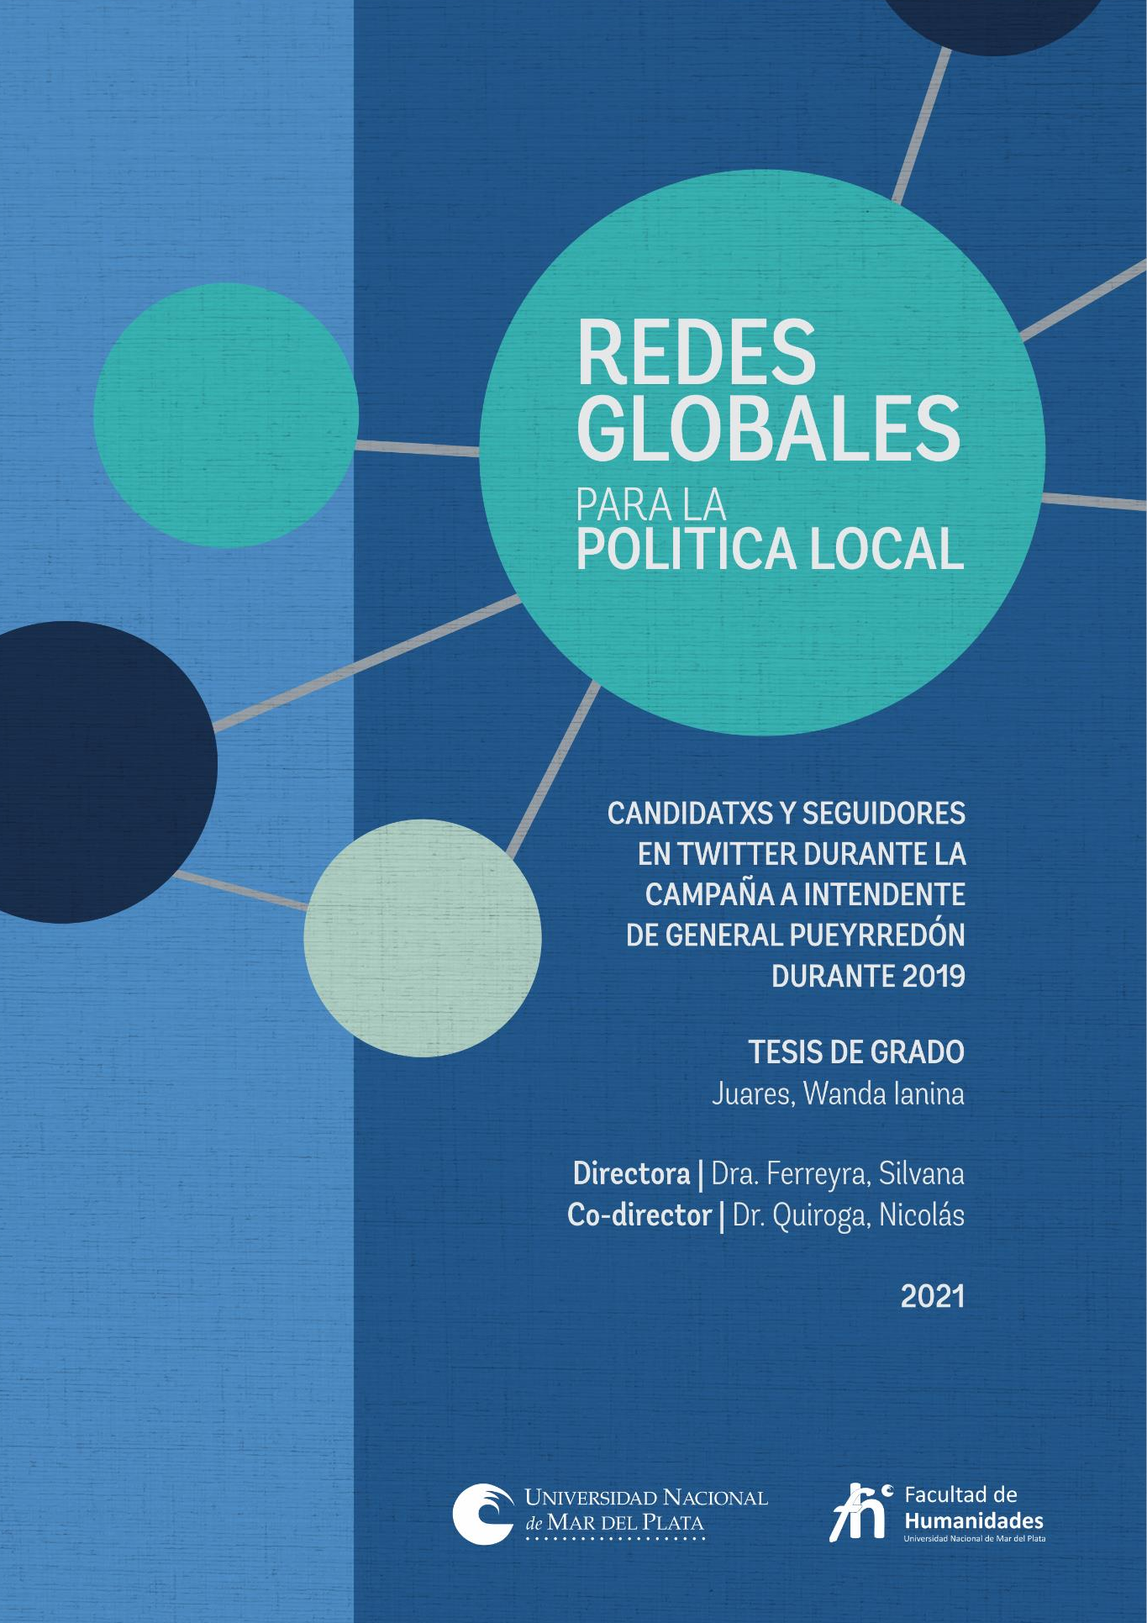

INDICE
AGRADECIMIENTOS 2
INTRODUCCION 3
CAPITULO I. TWITTER, CAMPAÑAS ELECTORALES Y BIG DATA: PROBLEMAS TEÓRICOS Y HERRAMIENTAS METODOLÓGICAS. 10
Sociología digital, social big data y “cacharreo” 12
El estudio de lo digital: un campo interdisciplinario 12
El diseño de la investigación: experienciar el “cacharreo” 14
Twitter, política y campañas electorales 20
Politicxs, candidatxs y carrera electoral 20
Internautas y seguidores 24
Redes: Diálogos, polarización y ciberactivismo 27
CAPITULO II. LA DIGITALIZACIÓN DE LA POLÍTICA LOCAL Y LXS CANDIDATXS A INTENDENTE EN TWITTER 30
Conectividad y participación política ¿Quiénes estamos en la Red? 32
Capitalismo de plataformas y construcción del candidatx 34
Candidatxs marplatenses “vecinxs y no tanto” 38
Digitalización de la campaña electoral en PGP 44
Followers, Friends, Favs y tweets: no siempre menos es más 46
CAPITULO III ¿INTERNAUTAS VECINXS? LOS SEGUIDORES DE LXS CANDIDATXS A INTENDENTE EN TWITTER 53
¿Dime a quien sigues y te diré quién eres? 54
Biografías y narrativas políticas de seguidores 57
CAPITULO IV. REDES, TERRITORIOS Y ACTIVISMO DIGITAL EN LOS CIERRES DE CAMPAÑA
. 68
Análisis de Redes 69
Escenarios de disputa: polarización, movilización y ganar la calle digital 71
#Debate por el diez 72
#TodxsAMardelPlata vs. #SiSePuede 75
CONCLUSIONES 88
BIBLIOGRAFIA 92

AGRADECIMIENTOS

Este apartado le corresponde a lxs pilares de la creación. Este camino es una suma de pasos, de experiencias, de historias, y conquistas colectivas. Encontrarse con la sociología fue encontrarse con una profesión, con conocimiento para comprender qué estaba pasando, con la militancia, con la universidad pública, con la experiencia política como acción trasformadora con otrxs, siempre con otrxs. Recuerdo la Asamblea de Sociología con todo el cariño y a cada compa con quien nos fuimos nutriendo. Con esta tesis se cierra un ciclo, largo, donde algunos años de cansancios y búsquedas personales parecían poner cuesta arriba el cierre de la carrera.
Esta tesis es posible por el trabajo extraordinario de mi directora Silvana Ferreyra, por su compromiso, su afecto y paciencia. A quien admiro y agradezco siempre por ser guía y compañera. Nicolás Quiroga es el mentor del proyecto que nos nuclea y nos propone desafíos, que ni nosotrxs imaginamos poder cumplir. Es el maestro Yoda pero más joven. Agradezco su enorme capacidad de crear conocimiento generando espacios colectivos con lógicas que escapan al elitismo y la verticalidad universitaria. A mis compañerxs del Grupo Comunidades virtuales… con quienes vamos dando los pasos de la investigación en la sociología digital.
La tesis condensa una red que sostiene. Que empieza en la historia plebeya de mis ancestrxs y abraza con ternura su esperanza de ver a las próximas generaciones dando pasos más libres. Aquí también se deposita la esperanza de mi familia de verme mejor a quienes les agradezco siempre. Especialmente a mi mamá Liliana. Y agradecer a lxs de siempre, mis hermanxs y amigxs y quienes me brindan el amor que sostiene cada proceso Tami, Nahuel, Santi, Lu, Vicky, Fobal, y faltan otras menciones que serán agradecidas en persona. A mis compañerxs de trabajo que de una u otra manera están pendientes de esta tesis acompañando con un mate, una pregunta, cubriéndome, y me vieron estudiar en los ratos libres desde el primer año. Y a mis compañerxs de militancia.
Y siempre la memoria y los nervios de terminar me pueden estar haciendo ser injusta con muchas personas a las cuales también les agradezco ser parte de que yo hoy este escribiendo esto.

INTRODUCCION

Los últimos días de octubre de 2019 cerraron una campaña municipal marcada por el dramatismo que siempre impone una definición simultánea en varias jurisdicciones. Los resultados más anunciados a nivel nacional y provincial contrastaban con la incertidumbre en el plano local. La polarización y la nacionalización de la campaña local fueron características centrales, aunque no exentas de las tensiones con que la tradición vecinalista marcó el ritmo político en General Pueyrredon. La mediatización de lo político, que supone la imbrincación de la política con las redes sociales, profundizó algunas de estas lógicas y planteó otras nuevas. En los cruces entre la red global y la política local se construirá esta investigación, signada por esta particular intersección.
Para esta tesis seleccionamos la red social Twitter con el propósito de analizar las interacciones digitales en la campaña electoral a Intendente en General Pueyrredón durante 2019. ¹ En el ecosistema de plataformas y redes sociales, Twitter es uno de los ejemplos más exitosos de red de microblogging, desde su creación en el 2006 es un canal de comunicación dinámico y efectivo para la trasmisión de mensajes donde periodistas, medios, políticos, instituciones y ciudadanos en general interactúan en tiempo real, hecho que lo vuelve un terreno fértil para los estudios sociales. En esa línea la elección se basa tanto en su impacto en la esfera política y mediática como en la posibilidad que nos brinda para trabajar con grades masas de datos abiertos a partir de su API gratuita.
Los constantes cambios en las prácticas culturales mediadas por las tecnologías en todos los espacios conllevan trasformaciones en nuestras experiencias, vivencias y sensibilidades como sujetos sociales. En la actualidad podemos dar cuenta de la relevancia de la dimensión digital en la acción social. Nuestra realidad se constituye de forma multidimensional, las interacciones sociales se mueven en un espacio-red online/offline donde resulta difícil pensar fenómenos sociales por fuera de la web, o bien trazar delimitaciones de ambos territorios como espacio de sociabilidades. La penetración de las plataformas de redes sociales en la cotidianeidad de los sujetos, la ampliación de servicios de Internet y la proliferación de dispositivos portátiles como celulares y smartphones trasformaron las relaciones sociales de forma acelerada.
Ante este escenario sociotécnico (Callon, 2013 [1992]; Latour, 2008 [2005]), en tanto red de humanos y artefactos tecnológicos, el campo de la sociología política aparece como uno de los espacios

¹ La provincia de Buenos Aires se estructura en ocho secciones electorales, el Partido de General Pueyrredón (PGP) integra la Quinta sección electoral, que es la tercera más importante en cantidad de votantes, después de Matanza y La Plata. Para las elecciones del 2019 se contabilizaron 573.174 electores habilitados entre nativos y extranjeros.¹ Para el 2019 el PGP emite el sufragio en las categorías de presidente, diputados nacionales, gobernador, diputados provinciales e Intendente. El proceso electoral se desarrolla en torno a dos momentos, las elecciones Primarias Abiertas Simultáneas y Obligatorias (PASO) del 11 de Agosto del 2019 y las Elecciones Generales del 27 de Octubre 2019.

a indagar. En estas coyunturas se han ido modificando las prácticas de comunicación política, las interacciones entre politicxs-ciudadanxs, los significados y sentidos colectivos, las formas de acción y participación política, el espacio y formas de sociabilidad, y la convergencia entre viejos y nuevos medios, que emergen como categorías recreadas entre los entramados que impone la utilización de la web 2.0. Esta tesis se construye justamente en los intersticios entre la sociología digital y la sociología política, más concretamente en el campo de debates sobre el espacio público virtual. Pensaremos este campo a partir de un recorte específico: las campañas electorales.
A partir de las décadas de los ochenta y noventa del Siglo XX, la incorporación de miles de usuarios a la red auguró un espacio colaborativo, abierto y libre de marcaciones sociales como el género o la raza: un espacio de construcción de nuevas comunidades (virtuales) (Rheingold 1993). La World Wide Web, a mediados de los noventa, renovó las esperanzas de convertir a Internet en una verdadera “ágora electrónica” y desdibujar las tradicionales asimetrías de poder entre medios y consumidores. Un grupo de interpretaciones conocidas como utópicas o tecnoptimistas, (Castel, 2006) sostuvieron que el desarrollo de las web 2.0 potencia y transforma los canales de comunicación y participación política, ampliando el ejercicio de la democracia, generando alternativas a la ciudadanía para accionar políticamente e interaccionar con representantes políticos y medios tradicionales. En contraparte los estudios distópicos o críticos (Gladwell, 2010; Morozov, 2012; Srnicek, 2018), alertaron sobre el perfeccionamiento del capitalismo digital y las empresas de comunicaciones que lograron convertir en mercancía los datos de cada uno de sus usuarios, mecanismo mediante el cual se perfeccionó el control social y represivo por parte de los gobiernos. A su vez, hicieron hincapié en las brechas digitales como consecuencia de la desigualdad socioeconómica propia de la dinámica del capitalismo que limita el acceso libre a la web. Por último, es interesante destacar que esta postura negó también la posibilidad de libre intercambio informativo y observaron comunidades atomizadas o burbujas cristalizadas en posicionamientos ideológicos preexistentes.
Para pensar las plataformas de redes sociales nos resultó particularmente sugerente el análisis de José Van Dijck (2016), quien realiza un estudio histórico de aquellos sitios con mayor cantidad de usuarios. La autora caracteriza el entramado de medios conectivos y nuevas sociabilidades como una cultura de la conectividad, conformada por un ecosistema tecnocultural de carácter cambiante en donde el desarrollo tecnológico, las empresas y los usuarios coevolucionan constantemente (2016: 08). Siguiendo esta línea las plataformas son constructos tecnoculturales, en donde se despliegan, se performan, actividades sociales mediadas por la arquitectura computacional, los algoritmos, las capacidades de acción/creación de los usuarios, y las condiciones de cada servicio.
La sociabilidad digital se forja entre una paradoja, por un lado el deseo de expansión de comunicación y conectividad entre los usuarios, y, por el otro el incremento de la cuantificación de las

conexiones y sus códigos de valor asociados a principios mercantilistas y neoliberales para medir el intercambio social. Sobre esto Van Dijck expresa
“Distintas tácticas de las plataformas, como el principio de popularidad o los mecanismos que ranquean la participación, tienen poco que ver con sus estructuras tecnológicas contingentes; por el contrario, están muy arraigadas en una ideología que valora la jerarquía, la competencia y el lugar del ganador.” (2016:34)
Las plataformas habilitan experienciar formas de relacionarnos, como es lo popular, mediante la condensación de búsquedas y conexiones cuantificadas por los principios de economía online (…) “cuantos más contactos tenga y establezca un individuo, más valioso resultará, porque entonces más personas lo considerarán popular y desearán trabar contacto con él y la gustabilidad, que no es una virtud atribuida de manera consciente a una cosa o idea por una persona, sino el resultado de un cálculo algorítmico derivado de la cantidad de clicks instantáneos en el botón “me gusta”. (Van Dijck, 2016:25)
En los últimos años, autores como Lovink (2019) buscaron alejarse de las dualidades planteadas por el determinismo tecnológico y las posturas apocalípticas propias de la década pasada, recuperando la perspectiva de la teoría crítica hacia el espacio tecno-social. El autor advierte que vivimos un tiempo de las plataformas de redes sociales como ideología, años anteriores la pregunta sobre los “efectos de usos” acerca de las tecnologías tenían centralidad en los estudios sociales, actualmente asistimos a un nuevo estado de lo normal, donde sus operaciones y gobernanzas permanecen ocultas, hegemónicas, y la pregunta debe problematizar estos velos en la cotidianeidad de los sujetos. (2019:53)
La incorporación de miles de internautas a partir del giro de la web 2.0 dio nacimiento a un espacio virtual atravesado en la puja interpretativa entre las visiones optimistas y pesimistas, en torno a pensar las trasformaciones en la esfera pública, la participación política y la democracia. Reguillo (2017) propone el concepto de espacio público expandido para pensar el espacio virtual y su potencial democrático, lo define a partir de la circulación constante de flujos informativos y de representaciones e imaginarios compartidos con potencia orientadora. La autora encuentra un nuevo espacio de interpretación e interacción que ponen en tensión lugares tradicionalmente dominantes y la emergencia de nuevas voces.
Zizi Papacharissi (2002) se pregunta cuáles son los cambios que se introducen mediante la discusión y participación política online y cómo esto incide en la conformación de una esfera pública. La autora retoma las concepciones de espacio público y dialoga con Habermas, pero también con sus críticos, al preguntarse si Internet puede ayudar a crear una esfera pública, fomentar diversas esferas públicas, o simplemente ser absorbida por una cultura empresarial en el capitalismo de plataformas. En su perspectiva, un nuevo espacio público no es sinónimo de una nueva esfera pública, puntualiza en que debemos comprender y documentar las consecuencias de los usos políticos de Internet con el objetivo

de caracterizar si Internet y las plataformas online logran trascender desde el espacio público y conformar una esfera pública virtual. Sobre ello expresa
“Como espacio público, Internet ofrece una alternativa para la deliberación política. Como ámbito de lo público, Internet podría facilitar el debate que promueve, un intercambio democrático de ideas y opiniones. Un espacio virtual mejora el debate; una esfera virtual mejora la democracia.” (2002:11)
La cultura política existente en el mundo offline imprime sus modos en la relaciones sociales online, en este aspecto Papacharissi cuestiona fuertemente el determinismo tecnológico, y sostiene hasta qué punto debemos esperar que Internet acuñe una esfera pública democrática que tampoco existe fuera del ámbito virtual. Si bien se destaca el acceso inmediato a múltiples fuentes de información como una ventaja de la era de Internet, advierte que este hecho no se traslada a un incremento en la participación política de forma igualitaria, la discusión en línea sigue siendo dominada por grupos hegemónicos, de forma que no garantizan una esfera pública justa y representativa. Las grandes brechas sociales en relación al acceso y el uso de tecnologías e información en línea comprometen la representatividad de los discursos que circulan en la web.
“A pesar de que Internet proporciona un espacio adicional para el debate político, continúa plagado por las deficiencias de nuestro sistema político. Una pequeña fracción de la población contribuye a una esfera pública electrónica que es excluyente, elitista, y lejos de ser ideal - no muy diferente de la esfera pública burguesa del siglo XVII y XVIII” (2002:14)
Otro aspecto que destaca Papacharissi es la conexión global fragmentada, la segmentación social a partir de la proliferación de subgrupos de interés y como resultado subesferas de discusión online que si bien trascienden fronteras geográficas, no son permeables entre sí a nivel político e ideológico, el fenómeno de la polarización y fragmentación a la que tiene el espacio virtual.
Como mostraremos en el capítulo I existe una vasta producción de habla hispana que se ha dedicado a estudiar el desarrollo de las campañas electorales en Twitter en distintos escenarios nacionales. En esta tesis proponemos recorrer caminos algo menos transitados, el análisis de una campaña a nivel subnacional. Incorporar el análisis subnacional permite pensar los procesos de democratización en los distintos niveles de la política, entendiendo las tensiones existentes entre los procesos políticos nacionales y los procesos políticos subnacionales como diferentes y complementarias. Los desarrollos metodológicos más recientes facilitaron la ampliación del foco de análisis, incorporando así, de manera sistemática, fenómenos de índole subnacional. (Rodrigo, 2016; Rodrigo, C., & Ortiz de Rozas, V.: 2017; Suárez-Cao, Julieta, Batlle, Margarita, & Wills-Otero, Laura: 2017). Entre las dinámicas electorales se reconoce un crecimiento en la localización de la política (Eryszewicz, 2015), en relación a revalorizar los modos de hacer política en lo local, la proximidad, la escucha, la presencia, la resolución de los problemas inmediatos, la presencia en el territorio, la gestión

de lo concreto. Nos interesa retomar para el análisis en el espacio online estas categorías, para aportar a la pregunta sobre cómo se corresponden los usos de las redes y plataformas digitales en distintas escalas, en relación a las interacciones entre candidatxs y electorado, pensando la digitalización de la política para el ámbito subnacional.
En efecto, el análisis de campañas locales y perfiles políticos locales nos permite comparar el comportamiento de la política digital para distintas escalas y territorios, dentro de una esfera de orden global como la red social. Asimismo no existen estudios preexistentes sobre la digitalización de la política en el PGP por lo cual esperamos realizar un aporte específico. Las transformaciones y los cambios en el entorno político desde la web 2.0 nos sugieren que las redes sociales son el escenario de una política conectada y global, por ello, incorporar el análisis subnacional permite trazar diferencias y similitudes entre candidatxs con distinto capital político y el comportamiento de los ciudadanos internautas a fin de dar cuenta del impacto de la red en el nivel más bajo de la organización política.
Colleman (2010) refiere a la importancia de “provincializar” los medios digitales, como una mirada a una escala local y a fenómenos particulares, que no significa negar su escala y alcance global, particularmente en la circulación del capital financiero y en las aspiraciones de las corporaciones transnacionales más bien, considerar la forma en que estos medios se han convertido en el centro de la articulación de las creencias, prácticas rituales y modos de estar en el mundo; el hecho de que los medios digitales son culturalmente importantes es innegable, pero es necesario mostrar cómo, dónde y por qué es importante actuar en contra de las presunciones particularmente estrechas sobre la universalidad de la experiencia digital.
El desarrollo de esta tesis propone pensar las tensiones entre la construcción de espacios democráticos y horizontales en las redes sociales y los fenómenos de polarización y segregación propias de su arquitectura, dentro del capitalismo de plataformas. Nos preguntamos si existen diferencias marcadas entre las campañas de candidatos municipales y las de candidatos nacionales. En concreto ¿es viable delimitar una esfera pública virtual local de características específicas? ¿Podemos pensar relaciones democráticas de deliberación y diálogo entre internautas-vecinxs y politicxs? ¿Cómo podemos caracterizar al universo de los internautas que son seguidores de candidatxs locales? En esta línea, nos interesa observar qué elementos aparecen en la campaña que pueden aportar a la mejora del debate público y cuáles refuerzan las tendencias a la polarización, la segregación y la atomización. Por otra parte ¿Cómo se conectan los mundos online y offline en la campaña? ¿Puede la digitalización de la política aportar elementos novedosos para pensar la política subnacional?
El capítulo I se divide en dos apartados, el primero da cuenta de la estrategia metodológica utilizada y supone un relato en primera persona sobre la aproximación a la experiencia de investigación con Social Big Data, Twitter y R. Este apartado traza el camino metodológico como novedad

investigativa con sus apuestas, aciertos y dificultades. En el segundo apartado se realiza un recorrido bibliográfico sobre el área de estudios en torno a Twitter y política, haciendo hincapié en aquellos trabajos que estudiaron campañas electorales. La inmersión bibliográfica nos pone en dialogo con distintas investigaciones que dividimos en tres ejes, vinculados a los problemas que se analizaran en los capítulos subsiguiente. Nos enfocaremos en problematizar las formas conocer a los candidatxs en Twitter; los análisis en torno a sus seguidores y una serie de estudios sobre activismo y polarización política.
El capítulo II se mete en la campaña digital electoral por la Intendencia en el Partido de General Pueyrredón. Caracterizamos la conectividad en Argentina y en el distrito local como antesala para entender la digitalización de la política electoral. En este capítulo desarrollamos la caracterización de cada canditatx y las fuerzas políticas en pugna, con el objetivo de comparar los perfiles de lxs precandidatxs a Intendente en Twitter, identificando favs, seguidores, amigxs, año de creación de la cuenta, frecuencia de tuiteo, entre otras herramientas de interacción digital. Con la mirada en las cuentas de lxs candidatxs y los usos que hicieron de la red durante el tiempo electoral, dando cuenta de los procesos de popularidad y desigualdades emergentes. El análisis comparativo de lxs candidatxs deja ver en la carrera electoral cómo la plataforma vehiculiza la popularidad de algunos por sobre la de otros, y, el posicionamiento y crecimiento como estrategias de acumulación política desigual en Twitter. Ensayamos una primera clasificación entre candidatxs vecinalistas y candidatxs de fuerzas nacionales que pondremos a prueba en los análisis que siguen.
Los próximos capítulos pretenden poner en juego distintas técnicas de análisis de grandes volúmenes de datos; con ellas nos proponemos especificar las peculiaridades de los flujos informativos y las dinámicas tuiteras para observar el cruce de comunidades narrativas nacionales y locales y analizar y comparar seguidores de lxs distintos candidatxs políticos a fin de establecer cercanías, distancias, posicionamientos, clasificaciones. En el capítulo III nos preguntamos qué significa seguir a un candidatx, establecemos tipos de seguidores, identificaciones y posicionamientos político-ideológicos en el mapa de la tuitósfera² para la campaña. Las técnicas de cruces de seguidores y nubes de palabras aparecen como alternativas para el análisis. Si bien observamos dinámicas de polarización, propias de los procesos políticos en Twitter, las cercanías existentes entre candidatxs de distinta identidad política y seguidores locales, esbozan comunidades más permeables dentro de la red local. Las nubes de palabras refuerzan estas premisas, a partir de las narrativas circulantes en las biografías de lxs seguidores más

² Utilizamos tuitósfera como conceptualización que percibe la comunicación en Internet como esferas. Rogers, (2012) propone el análisis crosesférico, el cual presupone una delimitación analítica concreta: considerar como esferas a los diferentes espacios de interacción en la web (blogósfera, tuitósfera, mediósfera, etcétera). Bajo esta lógica, se debe realizar un proceso de reflexión sobre los problemas y desafíos de emplear información de la web para la investigación social, en particular a través de la comparación, sustancia, cobertura e historia entre las diferentes esferas. La intención principal de esta técnica es fundamentar un análisis comparativo a manera de la teoría de conjuntos, es decir al identificar y diferenciar entre la información que es propia de cada esfera, pero también la que se intersecta.

activos. El capítulo refuerza la hipótesis de la existencia de un espacio público virtual local, que escapa en alguna medida a las dinámicas más polarizantes.
Tomando los aportes precedentes en el capítulo IV retomamos el problema de la polarización y el activismo de internautas-seguidores, proponemos el análisis comparativo de tres eventos de relevancia en la contienda electoral de distinta característica a partir del seguimiento de hashtags y el análisis de redes sociales. Por un lado, nos concentramos en los cierres de campañas de las dos principales fuerzas políticas, y por otro, en el debate televisado de lxs candidatxs a Intendente. Ambos eventos claves durante la campaña permiten explorar intersecciones entre Twitter, los medios de comunicación y el espacio urbano como momentos de movilización del electorado en el espacio online y offline, atentos a las articulaciones entre lo nacional y lo local.

CAPITULO I.

TWITTER, CAMPAÑAS ELECTORALES Y BIG DATA: PROBLEMAS TEÓRICOS Y HERRAMIENTAS METODOLÓGICAS.
Este capítulo propone explorar dimensiones de análisis e interrogantes a partir del recorrido por la bibliografía de un campo interdisciplinar, nutrido por la sociología, la ciencia política, la antropología y la comunicación social, al que de manera laxa podríamos denominar estudios sobre Twitter y política. Empecemos por recuperar algunas características centrales de Twitter, proponiendo una definición para redes sociales:
“un servicio basado en Internet que permite a los individuos (1) construir un perfil público o semi-público dentro de un sistema delimitado, (2) articular una lista de otros usuarios con los que comparten una conexión, y (3) ver y recorrer su lista de las conexiones y de las hechas por otros dentro del sistema. El sistema recoge una serie de datos (edad, ubicación, nivel educativo, intereses) que le permiten al usuario configurar un “perfil” identitario, que a su vez asocia sus gustos, preferencias, deseos a otros perfiles y accesos. Las coincidencias y afinidades electivas son el producto de la cuantificación de estos datos.” (Boyd y Elliot, 2007: 1)
Twitter puede identificarse en esa noción. En su desarrollo ha generado un modelo comunicativo multiplataforma que responde a los parámetros establecidos por la web 2.0 y las redes sociales, el cual es caracterizado por diversos autores a partir de cuatro características: sencillez, velocidad, movilidad y comunidad (Orihuela, 2011). La sencillez se manifiesta, en primer lugar, en el hecho de que el sitio de Twitter es simple y de uso intuitivo, al contar con pocas funciones: escribir mensajes incluyendo la posibilidad de responder a tuits, retuitear contenidos de otros y seguir a usuarios. Los usuarios tienen un máximo de 140 caracteres (que se aumentó a 280 caracteres en 2017) para expresar la idea, información o sentimiento que desean comunicar, pero pueden ampliar esta intervención mediante la utilización de hashtags y links.
Una segunda característica que convirtió a Twitter en un poderoso medio informativo es su velocidad, propia de una cultura fast (Cavallin, 2009) o condición Smart (Lovink, 2019) que hace a su modelo comunicativo sincrónico, ya que funciona bajo una temporalidad donde tienden a coincidir los tiempos de publicación y lectura. Si bien esto lo convierte en un medio viral que facilita la rápida circulación y multiplicación de los mensajes, cabe puntualizar que estos contenidos son fugaces y, con excepción de que se los almacene, su permanencia está limitada al timeline de lxs seguidores, que no suele superar los segundos.
A diferencia de otras redes sociales, las comunidades creadas son más abiertas y, aunque todas las redes sociales se apoyan y mantienen vínculos preexistentes, Twitter resulta de las más efectivas para conectar sobre la base de intereses, opiniones políticas, o actividades preferenciales (Orihuela, 2011; Ferreyra et al., 2019).

Cada plataforma incorpora y propone prácticas online con significados expansivos hacia el espacio offline, para el caso de Twitter las prácticas sociales como “seguir”, “marcar tendencia” y “RT” han sido de las más significativas. Estas acciones codificadas como “botones” a cliquear incorporan valores sociales y tienen efectos sobre las prácticas culturales y las disputas legales que exceden el ámbito de las propias plataformas. Las herramientas digitales como el “tweet”, el “retweet”, “hashtags”, “favs”, “seguir” se han incorporado en las sociabilidades online y en la arena política como interacciones significantes y herramientas articuladoras de subjetividades políticas.
En relación a los vínculos online Twitter permite, a diferencia de otras redes sociales, seguir/follow perfiles de forma pública sin requerimientos de aceptación por el usuario propietario de la cuenta. De esta manera mediante la plataforma nuestras vinculaciones pueden ordenarse en seguidos (a quienes seguimos) y seguidores (quienes nos siguen). Entre las acciones online destacadas de Twitter “seguir” implica que los usuarios pueden suscribirse a los tuits de otros, y los suscriptores de un usuario se denominan “seguidores”. La plataforma consiguió reunir una cantidad de usuarios interesados en participar de debates públicos o comunitarios y en intercambiar sugerencias y opiniones (Van Dijck, 2016:103). Twitter es un sistema jerárquico de interacciones donde seguir a alguien o ser seguido traza una red de relaciones que implica distintos tipos de vínculos que configuran la topología de la red (Aruguete y Calvo, 2018).
Los usos políticos de Twitter lo vuelven un medio legítimo de producción y difusión de los discursos, por ende un nicho de construcción de sentidos culturales-políticos. Esta caracterización llevó a que los estudios sociales encontraran inicialmente en el análisis del contenido del tuit un terreno fértil para indagar acerca de la opinión pública, las estrategias de comunicación política, el estilo y narrativa que se articula en el mensaje, usos y estéticas, entre otros elementos que construyen los usuarios como formas discursivas propias de la red. Otros aspectos indagados en el campo de Twitter y política remiten a la cuantificación de los datos y metadatos y la probabilidad de medición que se desprende del desarrollo de estudios sobre Social Big Data, y que permiten entre algunos aspectos, medir influencia en el electorado mediante la efectividad de los algoritmos para captar preferencias, estrategias de segmentación de usuarios y manipulación informativa con fakes news y operativos de trolls (O´Neil:2017, Woolley y Howard: 2018; Galup: 2019).
En la primera parte del capítulo se expone el diseño metodológico, dando cuenta de cuales son aquellas decisiones y puntos problemáticos que conlleva la elección metodológica adoptada para indagar el caso de la campaña electoral del Partido de General Pueyrredón. En la segunda sección indagamos líneas de investigación que nos brindaran herramientas teóricas para abordar nuestro objeto en los capítulos sobre perfiles de candidatxs, análisis de seguidores y campañas en torno a hashtags. En un plano general, nos proponemos recuperar preguntas sobre la configuración del espacio político digital y las interacciones entre candidatxs políticxs e internautas en tiempos de campaña electoral.

SOCIOLOGÍA DIGITAL, SOCIAL BIG DATA Y “CACHARREO”

El estudio de lo digital: un campo interdisciplinario
Desde los estudios sobre culturas y tecnologías la sociología digital (Lupton, 2014; Fussey y Roth, 2020) emerge como un campo incipiente para brindar respuestas a las preguntas por el fenómeno digital en las sociedades contemporáneas, a partir del surgimiento de Internet, la cultura digital y las plataformas de redes sociales. La era digital abre un nuevo objeto de observación sociológica, que conlleva repensar formas de observar-comprender-investigar las interacciones tecnológicamente mediadas. A la hora de pensar los estudios digitales Fussey y Roth (2020) sostienen que para la sociología digital la relación teoría-metodología se muestra mucho más intrincada en el proceso de investigación, el desafío consiste en plantear la representatividad offline de las observaciones online, con reflexividad metodológica y técnica, capaz de ser crítica con las limitaciones que plantean los instrumentos (software, apps, plataformas, etc.).
El impacto del desarrollo tecnológico conlleva para las ciencias sociales repensar las categorías de análisis como así también problematizar sobre cómo incorporar herramientas digitales al proceso de investigación en cada uno de sus pasos, con respecto a la recolección (encuestas y entrevistas online), registro (dispositivos celulares), codificación y procesamiento de los datos (softwares) (Scribanno, 2000; Rosati, Domenech, 2020). A su vez los cambios en la materialidad de las fuentes con las que trabajamos como ser los archivos nacidos digitales, la proliferación de datos semi estructurados, el trabajo con Big Data, y todo tipo de dato cuantificable en volúmenes descomunales que se generan en cada una de las interacciones del entorno virtual, implican afrontar el uso de herramientas de las ciencias de la computación, las estadísticas, y aplicaciones especializadas (Quiroga, 2018). Este segundo aspecto implica dialogar con otras disciplinas a fin de incorporar herramientas adecuadas a estas fuentes. Del Rio Riande (2019), especialista en estudios literarios y humanidades digitales, sostiene
Estos nuevos contextos nos imponen el desarrollo de nuevas competencias, habilidades y técnicas para la comprensión de la información: entender la materialidad de los datos informáticos, su recolección y su gestión se convierte en una competencia ineludible para nuestras investigaciones. Necesitamos reflexionar en términos de datos, de grandes datos, corpus y en cómo leemos los humanos y cómo leen las máquinas. (Del Rio Riande, 2019:04)
Siguiendo la reflexión sobre la investigación Quiroga (2018) se pregunta sobre el devenir del archivo en la era digital ¿qué pasa cuando no tengo papeles? Desde la perspectiva sociológica podríamos también preguntarnos, qué pasa cuando tenemos una enorme base de datos sociales en tiempo real, las redes sociales se nos presentan como potenciales observatorios de prácticas sociales.

La Social Big Data emerge en este contexto como producto de la confluencia de tres grandes áreas: social media (medios sociales), data analysis y los big data (datos masivos) conformándose como un área interdisciplinar donde los medios sociales cuentan con una gran relevancia. En esta nueva área de trabajo se desarrollan métodos que pretenden generar conocimientos (data analysis) a partir del procesamiento y análisis de las informaciones procedentes de los medios sociales en línea como fuentes de datos de gran tamaño, con formatos diferentes, la existencia de datos de carácter más estático y otros que se recolectan en directo o streaming (Bello-Orgaz,Jung y Camacho, 2016).
Esta tesis recupera también los aportes de las Humanidades Digitales como espacio de intersección de metodologías que aborden la cultura de los datos. La “forma” de los datos está estructurada por clasificaciones, conceptos y ontologías, por lo tanto, los datos existen siempre desde una posición de poder, a partir de una pregunta y, sobre todo, para ser analizados. De esta manera cuando se está ante los datos originados-registrados por las infraestructuras tecnológicas digitales, se está ante una forma específica de datos, unas medidas, una concepción de las actividades, y de los acontecimientos. Por ello, no se puede evaluar a los métodos digitales desde los mismos parámetros que se usan para los métodos no digitales, abriéndose así las formas del método y la necesidad de pensar el método. Como sostiene Del Rio los datos no son ubicuos ni ahistóricos, sino que cobran sentido en relación a otros datos, fenómenos, procesos, personas, comunidades, y a su vez, solo tienen sentido si están organizados bajo una pregunta.
Al respecto, entendemos que el procesamiento de grandes volúmenes de datos y metadatos no logra captar sentidos no figurativos presentes en las interacciones online, por ello en esta investigación se incorporan tanto técnicas cuantitativas como cualitativas, atentas a la observación y descripción densa de perfiles y cuentas relevantes y fuentes secundarias como la prensa.
La tradición etnográfica, por ejemplo, es actualmente una de las propuestas metodológicas más utilizadas. Hine (2004) sostiene que Internet debe constituirse como objeto de indagación en tanto cultura y como artefacto tecnológico y, principalmente, en los usos y sentidos construidos alrededor de esta. Si bien existen variantes en el desarrollo de líneas teórico-metodológicas sobre cómo hacer etnografía en-desde la red (De Sena y Lisdero, 2014), podemos trazar los ejes problemáticos comunes a estos enfoques: las fronteras en las sociabilidades offline/online, las categorías de la experiencia en el espacio/tiempo, el lugar del cuerpo, la materialidad de los objetos, la multidimensionalidad, la velocidad de los hechos. Estos ejes implican nuevas formas de hacer observación participante y con ellas, nuevos compromisos éticos.
El enfoque de la cibersocioantropologia (Sandoval Forero, 2007) define a las comunidades virtuales como aquellas formas de sociabilidad vinculadas al uso de las TIC, siendo Internet una de las principales, con acceso y uso a través de un dispositivo tecnológico. En esta línea, uno de los principales

objetivos de la investigación de comunidades virtuales es distinguir qué hacemos cuando estamos conectados a Internet y cómo lo hacemos; es ahí, precisamente, donde interviene el uso del conocimiento antropológico y etnográfico para la comprensión de los comportamientos sociales en los espacios online y offline. Los estudios de la cibersocioantropologia definen cuatro aspectos que componen la interacción de la comunicación virtual: tecnologías (TIC), tiempos diferenciales en el mundo, ciberespacio (espacio virtual) y sujetos que interactúan con los tres aspectos señalados (cibernautas).

El diseño de la investigación: experienciar el “cacharreo”

Esta tesina presenta un diseño de estudio de caso definido como estrategia de investigación empírica, enfoque que posibilita la integración de metodologías mediante un diseño flexible que propicie el uso de herramientas para abordar el problema de investigación en su complejidad. (Neiman y Quaranta, 2006).
La descripción de la elecciones 2019 en el Partido de General Pueyrredón en Twitter, el análisis de las interacciones entre candidatxs políticos a Intendente y sus seguidores y la configuración del mapa político digital constituyen el marco general en el que se desenvuelve el estudio de caso.
La problematización de los vínculos, interacciones y narrativas digitales circulantes en Twitter como objeto de investigación requiere la adopción de estrategias metodológicas complementarias, en gran medida provenientes del análisis computacional. Esta elección implicó el aprendizaje crítico de herramientas poco exploradas durante mi formación de grado. Ante la pregunta sobre qué estrategias metodológicas nos permitirían capturar la circulación de datos en Twitter y su posterior análisis, esta investigación se propone incorporar técnicas del análisis de redes sociales (Molina, 2001), herramientas provenientes del análisis computacional para la recolección, procesamiento y análisis de grandes volúmenes de datos extraídos desde las redes sociales. En este plano la pregunta sobre el espacio público digital local se encuentra inextricablemente interconectada con preguntas sobre el tratamiento de los datos.
Para esta investigación el trabajo con Social Big Data, el tratamiento de datos y metadatos será triangulado con el análisis cualitativo, a partir de las técnicas de observación y descripción densa de perfiles claves, considerando aquí no sólo a lxs candidatxs como actores centrales sino también a medios locales, organismos e internautas- ciudadanos. Para este estudio de caso se realizó una revisión de las técnicas de aproximación cualitativas, en donde la inmersión en el campo, la observación y la descripción densa, el registro sistemático, la constante problematización y extrañamiento ante las relaciones mediadas por plataformas virtuales, conforman elementos centrales para la comprensión de

nuestro problema de investigación. En síntesis el enfoque metodológico de la investigación incorpora técnicas cuantitativo y cualitativo; técnicas de producción de datos (extracción, fuentes secundarias, etc.); herramientas de extracción de los datos mediante el software R; objeto de extracción (hashtags, palabras claves, tuits de un usuario, elementos del perfil , etc.); procesamiento de datos (codifcación, filtrado, uso de diccionarios, etc.); técnicas de análisis empleadas ( análisis de redes, text mining, análisis de clúster, etc.); forma de visualización de los datos (Gephi, R) y otras fuentes utilizadas .
Las sociabilidades digitales son multiplataforma, es decir, encontramos diversas redes sociales, blogs, foros, en donde podemos rastrear estas acciones digitales. La elección de la plataforma virtual Twitter radica en la importancia de la red para rastrear sentidos y relaciones entre políticos y actores vinculados al campo político. Diversos autores destacan las características de esta red como elementos que hacen a su popularidad para el uso político sobre todo en tiempos electorales. (Criado, Martínez y Silván; 2013). Otro aspecto clave que guía esta elección remite a que el acceso a la información en la plataforma Twitter es más abierta que las de otras redes sociales como Facebook (Murthy, 2012). Esta característica permite la minería de datos sobre una enorme cantidad de datos semi-estructurados en formato JSON (javascript object notation) que pueden obtenerse tanto en flujo directo (streaming), así como del archivo histórico que la red social ofrece a sus usuarios de forma gratuita.³ El acceso a los datos es limitado y regulado por la empresa Twitter, si bien son millones de registros a los que podemos acceder hay que tener en cuenta que bajo el capitalismo de plataformas la información accesible depende de sus dueños, y estos permisos registran cambios constantes en el tiempo.
Para obtener datos en Twitter es necesario poseer una cuenta, luego se registra una aplicación personal (API⁴) en Twitter Developer que nos habilita a hacer minería (recolección) de datos en la red social a través de sus APIs mediante programas que permitan su ejecución. Al estar trabajando de forma gratuita la compañía de Twitter limita la descarga de datos a los cuales podemos acceder y el plazo de extracción de los mismos. Si bien esto se presenta como una limitación, este tipo de estudio requiere detectar y recolectar los datos de eventos que nos interesen en un plazo de aproximadamente una semana, de lo contrario es posible perder ese registro o que se dificulte sortear los límites de descarga sujetos a la API de Twitter.
Durante el desarrollo de mi trabajo utilizamos la API v.1 de Twitter, única vigente en ese momento. La misma se dividía en tres plataformas: Estándar (gratis), Premium (autoservicio de pago) y Enterprise. En la siguiente tabla sintetizamos la información sobre los servicios utilizados en nuestra investigación y los límites de cada uno de ellos:

³ Se ha comparado con el uso de los métodos que permiten obtener todo el caudal de tweets (statuses/firehose) y la muestra se ha considerado representativa (Morstatter, Pfeffer et al, 2013)
⁴ Interfaz de programación de aplicaciones. Las API en las redes sociales y en cualquier entorno de programación son métodos a los que se les puede llamar para recoger datos sobre las mismas

NIVEL | TIPO | USO | LIMITES
ESTANDAR | API REST | Se sondean datos de tweets que ya han sucedido | Tweets con 7 días de antigüedad/ 18000 cada 15 minutos/ 3200 últimos tweets de cada usuario
PREMIUM | FULL ARCHIVE | Se accede al archivo de twitter desde 2006 | 5000 tweets por mes

En esta línea de trabajo, Calvo (2015) sostiene que el procesamiento de millones de piezas de información se torna viable solo en la medida en que utilizamos computadoras para cortar, separar, pegar e interpretar datos y metadatos. Los datos refieren al contenido de cada tuit y con metadato refiere a toda la información relativa al acto de tuitear, es decir, origen geográfico del tuit, el tipo de dispositivo utilizado, la conexión entre la cuenta original y aquella que retuitea, hora y día de publicación, y una multitud de otros datos que hacen al envoltorio del tuit (2015:36/37). El autor advierte que los metadatos pueden ser procesados para generar el mapa de relaciones políticas en la red, permitiéndonos clasificar con precisión a los actores políticos, y entender la estructura y usos que hacen de las redes sociales. En la siguiente tabla mostramos las variables que se pueden recolectar, aunque solo utilizamos algunas para este trabajo
Tabla 1. Datos extraídos de cada Tweet.
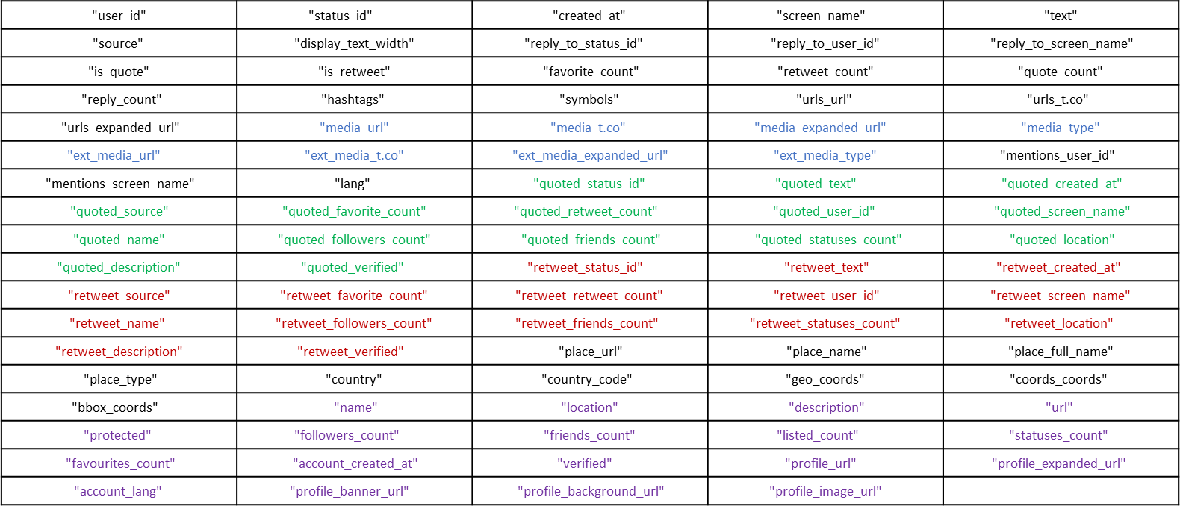

Notas: En negro la información sobre el tweet, en azul la información sobre los hipervínculos, en verde la información de los tweets citados, en rojo la información sobre los retweets y en violeta la información sobre el Usuarix.
La investigación con Social Big Data requiere una ardua exploración e inmersión temática, en donde no se encuentran caminos únicos para obtener resultados, sino más bien nos remitimos a una

constante aproximación de tipo prueba/error configurando la ruta de trabajo mientras trazamos nuestra propia curva de aprendizaje. Existen opciones “más fáciles” que nos arrojan resultados considerables, no obstante el trabajo realizado por la computadora se nos presenta como una “caja negra” de operaciones algorítmicas, alejándonos del entendimiento procedimental. Existen aplicaciones, programas y páginas que arrojan datos y estadísticas estandarizadas sobre perfiles políticos, trending topics, entre otros. Consideramos que este tipo de recolección de datos requiere ser problematizado, considerando ¿Quiénes son los que producen estos datos y de qué manera lo hacen? ¿Qué es lo que muestran? En este tipo de sitios⁵ no accedemos a la metodología con la que se relevan los datos. Qué es lo que el investigador selecciona y cómo el algoritmo influye en el acceso a esa información son aspectos que no pueden ser pasados por alto (Bracco González y Kotschack, 2019).
Para sortear estos obstáculos elegimos el camino “de largo aliento” que requiere una base de aprendizaje y familiarización con lenguajes de programación, pero sobre todo la constante colaboración entre colegas. Este camino no nos libera de la opacidad de los algoritmos pero nos acerca a otra escala de entendimiento del proceso de tratamiento de los datos. Para quienes provenimos de las ciencias sociales, al menos en mi caso, con casi nulos conocimientos informáticos la inmersión en estas técnicas puede resultar tediosa y frustrante en sus inicios, viéndonos frente a un artefacto que no entendemos en absoluto y que pareciera estar sumamente alejado de la experiencia del común de la gente. Este extrañamiento conlleva una forma diferente de experimentar el método de investigación, en la que quizás estemos muchas horas sin resultados publicables.
En este camino de la incipiente programación, para la extracción, procesamiento y análisis de los datos elegimos utilizar el lenguaje R y la aplicación R Studio, un entorno que lo vuelve más amigable. R es mencionado por la bibliografía recorrida como una herramienta de gran eficacia, no solo por ser gratuito, sino que al ser de código abierto permite la colaboración de desarrolladores de todo el mundo. La apropiación de aprendizajes vinculados a estos programas nos acerca a comprender el procesamiento de los datos, y permite verificar el procedimiento de recolección de los datos adecuándolo a nuestros objetivos.
Distintas disciplinas científicas utilizan el software R, específicamente para análisis de datos desde las ciencias sociales y humanidades digitales las principales referencias para esta tesina son del apéndice metodológico de Calvo (2015), el libro de Uridinez y Cruz (2019) y script publicados en sitios colaborativos como The Programming Historian⁶ , el sitio Rpubs⁷ y el repositorio GitHub.⁸

⁵ Un ejemplo de este tipo de servicios es Twtonomy https://www.twitonomy.com/
⁶Sitio web: https://programminghistorian.org/

⁷ Puede consultarse en: https://rpubs.com/camilamila/tweets
⁸ Sitio web para el paquete rtweet https://github.com/ropensci/rtweet.

Se toma una muestra no probabilística; para la exploración, observación y recolección se tuvieron en cuenta todos aquellos aspectos característicos de esta red social y sus interacciones, desde la información cuantificable referente a tweets, seguidores, periodicidad de uso, el año de creación de la cuenta, la descripción del perfil, el uso de imágenes, recursos interactivos: favs, retweet, hashtags, la cantidad de amigxs, la cantidad de seguidore/followers. En relación a las publicaciones: la frecuencia y el momento de emisión de los tweet y los comentarios más relevantes de los internautas.
Los script- código o instrucciones- son recetas que nos permiten ejecutar la orden que necesitamos realizar. En este proceso radica una de las mayores dificultades del manejo de las técnicas digitales, algunos autores y autoras del campo hablan del “cacharreo”, refiriéndose a la forma en la que interactuamos con el software que utilizamos. No somos programadores sino cientistas sociales y recurrimos al trabajo colaborativo y comunitario con otros colegas para co-crear los códigos que requerimos. La reproducción y adaptación de otros script, copiar/pegar/crear como estrategias para llegar a nuestro objetivo es parte fundamental de esta experiencia en esta etapa inicial.
En un primer momento se realizó la aproximación exploratoria, inmersión al campo, familiarizándonos con los usos de Twitter mediante una cuenta personal, registrando los actores políticos a seguir, y otros actores relevantes para el análisis de las interacciones virtuales en tiempos de campaña electoral para el PGP. Entre ellos: cuentas de Twitter de medios locales (La capital, Que digital, 0223), cuentas de partidos políticos y agrupaciones, organismos (Municipalidad de General Pueyrredón). La prensa local es utilizada como fuente secundaria, soporte para triangular las temporalidades del proceso electoral y sus características.
A partir de este primer relevamiento se estableció un protocolo de registro pautando fechas y eventos que son contemplados en esta investigación. Para las interacciones ocurridas en el ciberespacio Edgar Cruz (2002) propone
“Una vez iniciado un proceso de observación, se debe establecer un protocolo para ello; dicho protocolo tiene que tener en cuenta elementos como los horarios a analizar (para saber en qué horarios se conectan qué tipos de personas; por ejemplo, muchos lo hacen en horas laborales desde sus trabajos o escuelas, mientras que otros lo hacen desde su hogar, en la noche), los días (existen diferencias entre semana y fin de semana) y también se debe tomar en cuenta el calendario (vacaciones escolares, exámenes, etc.)”
El autor destaca a su vez, la posibilidad técnica para guardar las observaciones y registros documentando las entradas para su posterior análisis. Utilizamos programas de captura de pantalla como Fast Capture para guardar imágenes, comentarios, descripciones que nos permitieran tomar notas acerca de acciones de lxs internautas.
Como primer recorte de la muestra se realizó el análisis de los perfiles, interacciones y publicaciones de 10 timeline de precandidatxs políticos a Intendente para el Partido de General

Pueyrredón (PGP) para el año 2019, se seleccionaron las cuentas de Twitter de lxs precandidatxs que sean oficiales, activas y estén abiertas al momento de postularse. Esta investigación se centra en torno a las figuras política que se postulan a la Intendencia y no en los partidos políticos. Esta elección nos resulta significativa por la dinámica local, atentos a un proceso de personalización de las figuras políticas, debilitamiento de los lazos partidarios, (Slimovich, 2018) e individualización de la campaña como una técnica de intensificando de la dimensión personal y el vínculo entre candidatxs y electores (Criado, Martínez y Silván, 2012).Encontramos que para la caracterización de la política digital en Argentina el peso esta puesto en las cuentas de candidatxs y no en los partidos o espacios de pertenencia, que suelen ser además muy cambiantes.
El perfil de Twitter está compuesto por una imagen de portada, una imagen de perfil, las descripción “biografia”, la ubicación, y luego datos propios de las interacciones online cuántos seguidores posee, a quiénes sigue, en qué año creo la cuenta, cuántas veces se da fav a alguna publicación. Sobre estxs candidatxs mediante técnicas de scraping o minería de datos, utilizamos las librerías twitteR y rtweet y confeccionamos las primeras base de datos.
El segundo corpus de datos responde a los perfiles de seguidores de cada cuenta de precandidatxs, a partir de esta base nos proponemos problematizar posicionamientos, cruces y distancias que existen entre lxs diferentes precandidatxs y su electorado en la tuitósfera para las elecciones de PGP 2019. Se relevaron y analizaron un total de cantidad de 90.000 followers.
Como se dijo anteriormente los datos y metadatos extraídos de Twitter se presentan semiestructurados, mediante diferentes instrucciones buscaremos aproximarnos a ellos y ordenarlos. Congosto (2015) sostiene que los datos asociados a un perfil de Twitter son muy escasos: el nombre del usuario, su nombre real, su localización, una breve biografía y una URL asociada. Tan sólo son obligatorios los dos primeros dependiendo de la voluntad de identificarse de cada uno. Aun así, algunos datos demográficos como género, localización geográfica, raza o etnia pueden inferirse de este perfil tan exiguo, o la edad, la religión y la orientación sexual o la polaridad política.
Trabajaremos con las bios de los seguidores de los políticos utilizando algunas técnicas simples de text mining, como frecuencia y nube de palabras. Con estas herramientas podemos acercarnos al contenido de grandes volúmenes de texto desde una lectura distante (Moretti, 2015), ya que sería imposible leer 90.000 registros de forma individual. Previamente se realiza la limpieza de los textos o lo que también se conoce como la curaduría de los datos, a fines de identificar las palabras más utilizadas por followers de los políticos en sus biografías. Para la visualización de los datos (gráficos) y comparación de datos se utilizan las librerías ggplot y wordcloud, disponibles en CRAN.
Un tercer corpus de datos está conformado por los hashtags extraídos en torno a los eventos del cierre de campaña de las dos principales fuerzas políticas Juntos por el cambio y el Frente de Todxs, y el debate de candidatxs. Sobre este data frame aplicaremos análisis de redes sociales (ARS) y

visualización⁹ de redes utilizando el programa Gephi (Marten Düring, 2017). La red social, cuando se representa, es un gráfico donde se aprecian los vínculos existentes entre nodos. Si se trabaja con el ARS para analizar las relaciones que se establecen en Twitter, un nodo puede ser un «hashtag» o etiqueta (#), una URL, etc.
La autora Gualda (2018) define el Análisis de Redes Sociales (ARS), o Social Network Analysis (SNA) ,como una perspectiva de análisis de la realidad social, donde confluyen elementos tanto micro como macro sociales, reforzándose con él la comprensión de la parcela meso- social, y el enfoque estructural. (594:2018) Aplicando este análisis esperamos medir distancias simbólicas entre los distintos actores, los lazos o vínculos que conectan a los tuiteros con los partidos políticos, diarios, medios, con individuos reales y virtuales que tienen influencia económica política y social.

TWITTER, POLÍTICA Y CAMPAÑAS ELECTORALES

Politicxs, candidatxs y carrera electoral

Los estudios sobre los usos y efectos políticos de Twitter en campañas políticas (Davis, Holtz- Bacha y Just, 2016) observan principalmente las interacciones entre ciudadanos/votantes/electorado, partidos políticos, políticxs y candidatxs, medios de comunicación, e instituciones gubernamentales. Algunas preguntas giran en torno a ¿Cómo son las interacciones en Twitter? ¿Existe influencia entre estas interacciones y los resultados electorales? Pensando en la discusión política ¿los “tweets” podrían utilizarse para medir la opinión pública “offline”?
Un conjunto de investigaciones se inscribe en la línea que en la introducción hemos caracterizado como optimista, aquellxs autorxs que consideraron aspectos democratizadores de las redes sociales, tanto para la ampliación de participación en el armado de la agenda como en el monitoreo de políticas públicas por parte la ciudadanía. Estos estudios de investigación focalizan en la entrada de nuevos internautas, y las ventajas de las redes para generar un espacio de interacción dinámica y horizontal entre políticos y ciudadanos (Riorda y Pablo Valenti, 2016). Las redes sociales, a diferencia del espacio mediático tradicional, habilitan nuevas formas de expresión de la opinión pública, en particular se resalta la posibilidad dialógica que estas plataformas habilitan entre partidos, referentes públicos, medios informativos tradicionales y ciudadanos. Los discursos de los políticos en las redes sociales conviven con los discursos políticos de los ciudadanos que, por primera vez en la historia de la mediatización, acceden al espacio público sin los periodistas como intermediarios (Slimovich, 2012).

⁹ Para ampliar acerca de la visualizacion de datos consultar : http://ars-uns.blogspot.com/2016/05/ https://chequeado.com/el-explicador/debateenredes-como-entender-los-graficos-de-usuarios-en-twitter/

En este nuevo escenario Twitter se ha situado como la red social que más relevancia ha adquirido entre la clase política, jugando un importante papel para la difusión de sus mensajes, con énfasis durante el desarrollo de las campañas electorales. Uno de los aspectos más álgidos en el debate inherente al campo Twitter y política reside en la paradoja mencionada por Van Dijck (2016), mientras Twitter pretende ser un espacio de dialogo neutral, los mecanismos de cuantificación en torno a la participación personal como herramientas de autopromoción-bajo lógicas neoliberales- se introducen en el campo de la política, sobre todo en tiempos electorales. Esto maximiza lógicas mercantilizadas de autopromoción de candidatxs y manipulación de información.
“A pesar de la imagen de Twitter como una “asamblea municipal” online para la comunicación colectiva –un mero amplificador de voces individuales y opiniones colectivas–, el sitio ha comenzado a mostrarse cada vez más como un potente instrumento para fomentar ideas y manipular opiniones. Dentro de una plataforma que se autoproclama neutral “como un servicio público”, cabría esperar que todos los usuarios fueran iguales. Pero algunos son más iguales que otros, en una desigualdad debida en parte a la arquitectura de la plataforma, según se ha descripto, y en parte a las decisiones activas de los propios usuarios”. (2016:107)
Otros autores también se distancian de los postulados optimistas de las redes sociales, dando cuenta la verticalidad, la emisión unidireccional de mensajes, como características inherentes al medio y la poca incidencia que tienen en la red quienes no poseen capital digital social. Autorxs como Deltell, Congosto, Claes, Osteso (2013) cuestionan la noción castellsiana de “autocomunicación de masas”, al proponer que las prácticas de interacción en Twitter estarían representando los modelos tradicionales de poder y valor, es decir, medios de comunicación, partidos políticos, instituciones oficiales o personalidades de los mass media. Siguiendo esta línea Dueñas y Diaz Guerra (2015) concluyen que el flujo de comunicación entre políticos y ciudadanos en Twitter no tiene en cuenta la bidireccionalidad que el medio permite y se fundamenta en su uso como canal de difusión unidireccional, lo que no contribuye al acercamiento de la política con la ciudadanía (2015:14). Cardenas, Alejandro, Ballesteros, Carlos, & Jara, Rene. (2017) y Vergeer (2015) también advierten en sus resultados la predominancia de la comunicación vertical.
Los estudios de campañas concretas han permitido avanzar en el análisis de una arsenal variado de estrategias y saberes que combinaron un uso más bien clásico de las redes, donde estas operan tanto como herramientas para posicionar al candidato (branding) como con una utilización que busca potenciar la participación ciudadana, en sintonía con los ideales de una democracia electrónica. (Bustamante y Muñoz, 2012) Siguiendo estos estudios cabe pensar ¿Existe intercambio comunicacional entre ciudadanos y políticxs o son relaciones asimétricas que reproducen viejas lógicas mediáticas?
¿Son útiles los mensajes que circulan en Twitter para convencer al “electorado flotante” o sólo es útil para reforzar comunidades de adeptos?

En el año 2008 en Estados Unidos de América, por primera vez, se analiza una campaña electoral en Twitter. Hanson, G., Haridakis, P.M. & al. (2010) estudian su uso por parte de los candidatos Barack Obama y John McCain. En la misma línea aparecieron diversos artículos científicos que abordaron las campañas políticas en la red o e-campaigns (García, A. P. y Spinosa, M. M. 2014). La mayor cantidad de trabajos provienen de países europeos donde el fenómeno de las redes sociales y el desarrollo del marketing político tuvieron un proceso acelerado en comparación a los países latinoamericanos.
Al respecto, el campo de investigaciones sobre Twitter y política es reciente en Argentina. De la Torre y Dillón (2012) observan que el boom de esta red social se produjo en Argentina en el año 2010, como el “soporte que más impacto ha tenido sobre el campo periodístico y político” (2012: 66). Ana Slimovih (2012; 2014; 2016; 2017; 2018) indaga los inicios de la digitalización de la política argentina, realizando un análisis de discursos políticos circulantes en las redes sociales a partir del contenido de tuits y timelines de candidatxs a presidentx y figuras políticas de peso nacional como Mauricio Macri y Cristina Fernández de Kirchner. La autora apunta a detectar variantes e invariantes en los discursos políticos que circulan en las redes, teniendo en cuenta el tipo de destinario que se interpela, el modo de construcción discursiva convergente y las diferencias de cada red social.
La generación de discursos políticos que circulan en los medios digitales y se entremezclan con discursos ciudadanos requiere nuevas propuestas analíticas para su estudio. La autora sostiene que en las redes hay lenguajes que interactúan, y emergen nuevos tipos de mediatizaciones y nuevos tipos de sujetos. En este aspecto afirma
“El proceso de digitalización de la política ha generado movimientos ciudadanos y sujetos sociopolíticos articulados con las redes sociales y en interrelación con los medios masivos de comunicación. Se constituyen en reacción a la institución política o judicial y se tienden a nuclear con el objetivo de modificar una decisión gubernamental” (Slimovich, 2017:45).
Una gran cantidad de trabajos centra su atención en el análisis de candidatxs y figuras políticas de peso nacional y el uso que hacen de las redes. (García, 2014; Amadoy Tarullo, 2015). El análisis de campañas electorales en estas investigaciones es a partir del contenido de los tuits emitidos desde los perfiles de los principales candidatos como técnica para analizar la relación e interacción de canditaxs- usuarixs y la intención de voto. Podemos mencionar a García Ortega y Zugasti Azagra (2014), por ejemplo, quienes indagan acerca del uso de la red social durante la campaña presidencial en España 2011. Para la campaña europea Congosto (2015) observa dos tipos de conversaciones en Twitter: una exógena a la organización de los partidos y candidatos al Parlamento Europeo y otra endógena a las fuerzas políticas. En estas esferas se observan estrategias divergentes, la conversación exógena versó sobre la campaña, sobre el machismo (motivado por el comentario del candidato del Partido Popular),

y sobre descalificaciones. Por otro lado, en la conversación endógena los temas estuvieron centrados en la campaña, el sistema electoral, la corrupción y la economía.
Otros análisis de perfiles de candidatxs observan estrategias argumentativas y estilos de comunicación, Castelo (2014) sigue perfiles con el fin de abordar el mensaje violento en el discurso político tuitero, las estrategias argumentativas de los dirigentes al polarizar, satirizar y agredir a otros. Para este análisis toma como referencia las cuentas de Cristina Fernández de Kirchner, Mauricio Macri, Aníbal Fernández y Francisco de Nárvaez. De Luca (2017) sigue el perfil de Cristina Fernández de Kirchner como un espacio discursivo en el cual se forja la identidad de la expresidenta, la misma exhibe según el autor, un mensaje confortativo e irónico como posicionamiento ante el otro antagonista (en este caso, Clarín). Estos estudios dan cuenta como Twitter es para los políticos un espacio de identificación, posicionamiento e interpelación a lxs otrxs. En sus cuentas lxs políticxs se dirigen a la comunidad dando a este medio la función de un canal de comunicación oficial, pero a su vez, a diferencia de otros canales, se permiten utilizar recursos discursivos provocadores. Los tweets que emiten lxs candidatxs dan cuenta de estrategias de comunicación y proximidad con lxs ciudadanxs. Annunziata, Ariza y March (2017) y Ventura, A. (2018) siguen las cuentas de Mauricio Macri y María Eugenia Vidal y distintos candidatos presidenciales argentinos en 2015 para mostrar estas características.
Dentro de los estudios comparados Cárdenas, A., Ballesteros, C. y Jara, R. (2017) analizan el uso de redes sociales en campañas electorales entre México, Chile y España con el fin de establecer cuáles son los intereses y herramientas similares de acercamiento a la realidad electoral en los países estudiados. Los autores sostienen que la adopción de las plataformas tecnológicas en las campañas ha sido mucho más matizada y limitada de lo que se cree, en función de las diferentes culturas políticas nacionales y de los medios digitales empleados. Tras la figura del Gobernauta, Riorda, Mario y Pablo Valenti (2016) analizan las interacciones de alcaldes de las principales capitales de Latinoamérica. Este estudio comparativo permite tomar parámetros de interacciones digitales para ámbitos como ciudades.
En nuestra búsqueda bibliográfica hemos encontrado que las elecciones municipales han sido menos transitadas por la bibliografía, particularmente en Argentina (Ariza y March, 2015). En España, por el contrario, existen una mayor cantidad de trabajos, construidos al calor de los autonomismos. Criado, Martínez y Silván (2012) analizan la relación entre comunicación política y redes sociales en tiempo de campaña electoral mediante los perfiles de los alcaldes-candidatos en las elecciones municipales españolas del 2011 se preguntan ¿Cuántos candidatos a la alcaldía recurrieron a Twitter durante la campaña? ¿En qué medida utilizaron Twitter? ¿Consiguieron ampliar o densificar su red a lo largo de la campaña? ¿Usaron realmente Twitter para fomentar su actividad de interacción y diálogo con los electores vinculados a esta red? ¿Qué factores condicionaron este comportamiento? Varias de estas preguntas serán recuperadas para el análisis de candidatxs en el capítulo 2 de esta tesis.

Otros estudios locales se han centrado en la intensidad de la relación entre el uso de las redes digitales y los resultados electorales, encontrándose investigaciones que apuntan en diferentes sentidos. Tras la pregunta por el vínculo entre redes sociales y resultados electorales Hanson, Haridakis, Wagstaff, Cunningham, Sharma y Ponder (2010) señalaba una relación directa entre el número de seguidores y los votos que se obtenían en las elecciones. En este sentido, las elecciones catalanas de 2010 sirvieron a Congosto, Fernández y Moro (2011) para investigar el potencial de Twitter para predecir resultados electorales, mientras que las generales de 2011 sirvieron a Borondo, Morales, Losada y Benito (2012) para confirmar que la actividad en Twitter se relacionaba con los votos obtenidos. Deltell, Claes y Ostelo (2013) analizan las elecciones andaluzas del 2012, en esta investigación estudian cómo los partidos políticos de esa comunidad utilizan Twitter en sus estrategias de campaña electoral. Además, se pretende encontrar una relación entre el impacto de los perfiles de los políticos y los partidos políticos, y los resultados de las votaciones. Esta relación se basa en una predicción de las tendencias y sentimientos políticos que se puede obtener al observar y analizar el flujo de tweets y el movimiento de la comunidad de usuarios de este espacio de microblogging.
Otra opción ha sido analizar las cuentas los candidatos a partir de una comparación sobre los tweets publicados, seguidores y seguidos en cada perfil (Buendía, 2014).Jara, Faure, Beltrán y Castro (2017) abordan el uso de Twitter y la notoriedad política de los candidatos a alcalde durante las elecciones municipales de octubre del 2016 en Chile. Analizan además la relación que existe entre variables individuales y políticas asociadas al candidato, con la intensidad del uso de Twitter, para preguntarse si el uso de Twitter agudiza o matiza las diferencias entre los candidatos. Tras su investigación sostienen que mientras más notoriedad política posea un candidato a las elecciones municipales, más tiende a usar Twitter. Las variables como la edad, el sexo o el nivel de estudios, resultan mucho menos relevantes. Esta evidencia contradice la idea de que Twitter puede ser una oportunidad para los partidos pequeños y candidatos con una notoriedad política restringida de hacer campaña electoral eficiente. Al nivel local, donde el espectro de candidatos es más amplio, el uso de Twitter refuerza la diferencia entre candidatos con más o menos notoriedad política, a partir del ranking de sus seguidores.

Internautas y seguidores

El proceso de configuración de identidades y la presentación de la persona en el ciberespacio son aspectos que van de la mano en el análisis de la arquitectura las redes sociales. Los medios digitales han cultivado nuevos modos de comunicación y personalidad, han reorganizado las percepciones sociales y las formas de autoconciencia, y han establecido intereses colectivos, instituciones y proyectos (Colleman, 2010). El enfoque dramatúrgico que Erving Goffman expone en La presentación de la persona en la vida cotidiana (1959) resulta sugerente y en buena medida adecuado para examinar cómo

el “yo” se presenta en la sociedad digital. Aunque con alcance y desarrollo muy diversos, sus postulados teóricos han sido empleados en diversos estudio de redes que tomamos como referencia (Noblia, 2012; Escobar, Rafael y Román, Helena, 2011; Serrano-Puche 2013) y en Twitter (Papacharissi, 2012).
Lovink (2019) refiere al proceso de convertirse en usuario como el aspecto fundamental de este sistema, el acto de crear una cuenta, completar un perfil, elegir nombre de usuario; la composición del perfil es a priori el componente por medio del cual nos convertimos en sujetos en el ciberespacio, sin el cual no pueden operar el perfilamiento ni la publicidad. Un usuario no existe sin un perfil (2019:56). Para pensar a lxs internautas aparece el perfil como elemento de expresión identitaria en el que el usuario proporciona la información textual y visual que permita identificarle. Completar de un modo u otro esta información es un modo claro de expresión controlada del usuario: será él quien decida qué datos proporciona al resto. Según el tipo de red social, será un campo más o menos rico de información en el que la persona se presente ante lxs otrxs. En Twitter, por ejemplo, se limita a la imagen de perfil, a la ‘biografía’ de 160 caracteres y al sitio web que uno puede añadir.
La configuración de la imagen, los procesos de identificación en el espacio, las formas de autopresentación aparecen como los primeros indicios del posicionamiento de los sujetos y las adscripciones a comunidades y grupalidades mayores dentro del mapa de la red. Sobre esto Lovink sostiene “Intuitivamente sentimos que las redes sociales son un escenario de lucha donde mostramos nuestro experiencialismo, donde la jerarquía está dada, y los detalles del perfil como género, raza, edad y clase no son simplemente datos sino medidas decisivas en la escalera de la estratificación social” (2019:61)
Por su parte, Noblia (2012) identifica dos instancias de construcción de la identidad en la comunicación mediada por computadoras. Por un lado la autoidentificación, que es la instancia de construcción de identificación individual previa a la interacción, en donde es posible observar dos momentos la nominación y la individuación. En esta instancia la persona realiza una presentación de si-misma, explicitando aspectos, rasgos, valores, experiencias y situaciones que lo definen y lo diferencian con lxs demás. Dicha estrategia de individuación permite a la persona definirse, vincularse y diferenciarse, dando cuenta de sus atributos particulares en cuanto a su identidad, subjetividad, biografía y su contexto a partir de categorías sociales generales.
Dentro de los estudios sobre comunicación política, Slimovich (2018; 2016) propone tres grandes categorías, para dar cuenta de distintas formas de estar en la red: internautas-seguidores, internautas-indecisos, internautas-opositores. Las mismas son desarrolladas a partir de las figuras del pro-destinatario, paradestinatario y contradestinatario respectivamente, retomadas de la teoría de análisis del discurso político propuesta por Eliseo Verón. A su vez, entre lxs internautas seguidores podemos distinguir entre internautas adherentes, con un perfil más emocional, que se enfocan en

compartir y ser multiplicadores de contenidos vinculados a la adherencia al partido y lxs internautas militantes, un grupo al que identifica con un carácter más lógico y activo, con una una práctica constante de circulación y producción de contenidos.
Junto a este universo de internautas ciudadanos o amateurs conviven los usuarixs que representan instituciones políticas como los partidos y candidatxs, y lxs internautas profesionales no políticos como periodistas, artistas y otras figuras públicas. Los límites entre este universo y el de los trolls y los bots son difusos para los análisis que desarrollaremos en esta tesina, aunque hay tareas específicas por las que se define a estos conocidos habitantes de Twitter. Para Calvo un troll es un individuo que en forma anónima se dedica a distorsionar la comunicación entre usuarios de una misma comunidad insultando, engañando y atormentando, en algunos casos con objetivos políticos y en otros por el placer sádico de infringir sufrimiento” (Calvo, 2015, p. 105). Por su parte el bot es un software que busca interactuar con los usuarios y replicar comportamientos, por lo cual se trata de una producción de sentido maquinística (Carlón, 2016). Los ingenieros en sistemas han desarrollado técnicas para detectar las interferencias que las cuentas automatizadas o bots generan en las conversaciones de Twitter (Ferrara et al, 2020).
En relación a seguidores más activos los estudios sobre influencers y líderes de opinión mencionamos el trabajo de Said-Hung, E., & Arcila, C. (2011; 2017) quienes realizan una estudio comparativo de los usuarios más seguidos para Colombia Venezuela e Irán para dar cuenta de las prácticas de influencia y tracción del flujo tuitero. En su trabajo los autores concluyen el mero hecho de que exista un seguimiento masivo a determinados individuos en las redes sociales, los convierte en líderes de opinión, pues entendemos que: sus mensajes tienen un mayor impacto y sus seguidores los han elegido precisamente porque tienen un alto grado de credibilidad. Esto hace que si bien no calzan en la caracterización tradicional de líder de opinión, estas figuras de los medios digitales reúnan un interesante perfil sociológico, que los diferencia significativamente de otros ciudadanos que pasan desapercibidos en las redes.
En torno a este mismo acontecimiento Barberá y Rivero (2012) abordan el sesgo en el debate político Twitter, y se preguntan por las “voces” representativas en las redes sociales. Analizan sobre una base de datos que incluye todos los tuits enviados por usuarios españoles que contenían referencias a alguno de los dos principales partidos o candidatos y detallan la representatividad de dichas opiniones en la ciudadanía. L Deltell, ML Congosto, F Claes, JM Osteso (2013) se proponen analizar un caso de debate político global en la web, la actividad de los usuarios de este espacio en torno a la información y la opinión sobre el presidente Hugo Chávez Frías durante los meses de enero, febrero y marzo de 2013 (su convalecencia, su fallecimiento y la posterior campaña electoral en la República Bolivariana de Venezuela), siguiendo principalmente las cuentas de los líderes de opinión y el tipo de contenido que emiten. Los autores demuestran como el usuario de Twitter debe recurrir a los líderes tradicionales

para poder así, ubicarse en el debate en este ámbito de ciberpolítica. En esta línea de trabajo González Bustamante (2015) muestra a partir del movimiento de seguidores, por ejemplo, que la adhesión en Twitter a Michelle Bachelet en la elección de 2013 no se condice necesariamente con el apoyo político real que obtuvo en las urnas.

Redes: Diálogos, polarización y ciberactivismo

Otro universo de trabajos analiza los flujos de información, generando un sistema de problemas preocupado más directamente por la dinámica tuitera. En estas investigaciones se ponen en eje el funcionamiento de los algoritmos, mecanismos de la red como el “filtro burbuja” y sus incidencias en la conformación de comunidades y posicionamientos ideológicos.
Para estas investigaciones es fundamental captar los signos propios de las plataformas y los metadatos como fuentes investigativas. Dentro del marco de las investigaciones que abordan la relación entre Twitter y Política, el seguimiento de hashtags ofrece a la hora de analizar la construcción de narrativas colectivas y comunidades en el proceso de transmisión de información en las redes, la mirada en el comportamiento de los usuarios trazando posicionamiento, ideología y acción en la red.
Gualda (2018; 2020) considera que las redes son integradas por un conjunto de individuos que tienen alguna relación o interés en común, de forma tal que podemos analizar los lazos que se generan en los intercambios online entre diversos actores. En esta línea Calvo (2020; 2015) sostiene que contrariamente a la imagen de una red social en constante cambio, que varía en torno al tópico de discusión, la gran mayoría de las redes visibilizan relaciones estables que perduran a lo largo del tiempo. Al igual que en la vida offline, en la estructura de las redes sociales nuestros ideales, gustos y preferencias mutan lentamente. Esta característica nos permita indagar en la estructura de redes sociales las significancias de los vínculos entre diferentes actores.
Dentro de las investigaciones que persiguen caracterizar usuarios Barbera (2015) analiza 3.8 millones de usuarios de Twitter en los Estados Unidos y su comportamiento en torno al flujo de tweets en tópicos de discusión políticos y de otros temas de interés público. Mediante este estudio se propone estimar los niveles de segregación ideológica y polarización política que se encuentran en torno a los eventos. El autor encuentra que las estructuras de comunicación son dinámicos y flexibles en tópicos de índole popular públicos, los ciudadanos entran contacto con información desde diversas perspectivas ideológicas, a diferencia de tópicos explícitamente políticas, donde los individuos son claramente más propensos a transmitir información que han recibido de ideológicamente similar, siendo más difícil la existencia de cruces de flujos informativos entre comunidades opositoras.

Este estudio permite estimar la medida en que Twitter se asemeja a una cámara de eco caracterizada por la exposición selectiva, la segregación ideológica y la polarización política o a una "conversación nacional".
En esta misma línea Calvo y Aruguete (2020) siguen diversas campañas y flujos de discusión de tópicos relevantes de la escena política en Argentina con el objetivo de decodificar el funcionamiento de las redes sociales en momentos de crisis política y conflicto social. El autor afirma que las redes sociales son una “cámara de eco”, en donde los flujos informativos que obtenemos referidos al escándalo y conflicto político son coincidentes con nuestro posicionamiento, creencias y prejuicios. Esta lógica tiene como consecuencia la tendencia a la polarización de comunidades en el espacio virtual.
“Los algoritmos seleccionan una cantidad limitada de tuits y los distribuyen entre los usuarios de acuerdo con las huellas que éstos dejan en su recorrido por las redes: sus posteos, sus likes y sus retuits hablan de la atención selectiva destinada a las distintas narrativas. La segregación informativa derivada de estas operaciones promueve la polarización y define comunidades, habitadas por individuos expuestos a narrativas que se ajustan a sus preferencias, describen sus puntos de vista y son consistentes con su mundo de la vida” (2020:302)
En este trabajo el autor arroja claridad sobre los mecanismos mediante los cuales se constituyen narrativas colectivas, autoridades y comunidades en el proceso de trasmisión de la información. Estas narrativas se encuentran íntimamente conectadas con otras previamente consolidadas de partidos políticos, empresas y medios de comunicación, es decir a otras estructuras que previamente dominan la escena política. Las formas de percibir activan pensamientos en los usurarios y se forma de manera congruente una percepción y una definición de la situación compartida. La segregación y concentración de la información es observable en torno a tres elementos: el mapa político, las comunidades, y los diálogos. El autor observa que en las redes sociales hay alineamientos entre dimensiones afectivas y políticas, no es suficiente rastrear aspectos racionales de la discusión pública para aproximarnos a entender las acciones de los internautas a diario. En Twitter las campañas que generan acalorados debates tienen componentes de activación afectiva en los mensajes, de forma que la polarización política debe ser entendida en términos subjetivos y emocionales.
Estos autores ven en Twitter una plataforma que refuerza las posiciones y divisiones políticas existentes en la sociedad y reduce la probabilidad de cruces con opiniones y contenidos diferentes. Los usuarios de Twitter prefieren seguir a los políticos −o a otras figuras de peso− cuya posición en la dimensión ideológica latente es similar a la suya, señala Barberá
“Cuando se trata de cuestiones explícitamente políticas, los individuos son claramente más propensos a transmitir información que han recibido de fuentes ideológicamente similares a las suyas antes que transmitir información de fuentes diferentes” (2015)

Twitter configura distintas geografías definidas por las preferencias y gustos de los usuarios, agrupándolos en barrios coincidentes con las identidades originarias. Cuando mayor es el número de conexiones en el interior de las comunidades, mayor es la segregación de las distintas narrativas a las cuales son expuestos los miembros. Calvo sostiene “cada usuario vive en un barrio que está políticamente segregado, o por lo menos mucho más segregado que el de sus vidas no virtuales” (2015: 27)
Gualda observa la fragmentación relacional en Twitter, la polarización y cohesión en comunidades virtuales a partir de la medición de la fragmentación relacional como déficit de lazos o vínculos débiles o ruptura de vínculos. Al igual que Calvo toma el concepto de cámara de eco y visibiliza las posiciones extremistas, los discursos de odio y los fenómenos de posverdad en la tuistosfera. La autora observa que las campañas que apelan a las identidades y emociones tienen mayores niveles de polarización, y un alto nivel de radicalización de los discursos con componentes emocionales. Reafirma, además, que los discursos extremistas o campañas de odio utilizan perfiles que juegan con el anonimato en sus nicksname.
Otros trabajos que abordan las campañas trending topics (TT) de Twitter en Argentina se proponen medir tanto la aceptación como la difusión de narrativas siguiendo la red que se construye en torno al hashtag #Tarifazo. Muestran “cómo los usuarios que comparten valores e intereses aumentan la visibilidad de ciertos temas de manera consistente con el discurso dominante en sus comunidades y fusionan sus agendas con las de sus pares a partir de una difusión selectiva de asuntos y preocupaciones, movidos por apegos afectivos y razonamientos motivados” (Aruguete y Calvo, 2017: 166).
Recurren al concepto de agenda melding para intentar explicar la relación entre medios y públicos. La agenda melding “asume que los individuos se ven motivados a unirse a comunidades con las que comparten intereses y valores, afiliarse a organizaciones o pertenecer a colectivos sociales para evitar el dilema de vivir en el aislamiento intelectual (…) Los individuos (…) evitan información incómoda que ponga en juego sus valores o actitudes, en cambio buscan contenidos que apoyen sus perspectivas” (Aruguete y Calvo, 2017: 166-7).

CAPITULO II.

LA DIGITALIZACIÓN DE LA POLÍTICA LOCAL Y LXS CANDIDATXS A INTENDENTE EN TWITTER

El siguiente capítulo pretende caracterizar la digitalización de la campaña electoral en el Partido de General Pueyrredón. Candidatxs y figuras políticas desenvuelven sus estrategias político-electorales en el espacio digital guiados por una construcción imaginada del alcance de la red social para sumar militantes y adeptos a partir de la disputa por/en la pantalla de la pc o el celular. Amplificar sus mensajes buscando ganar también el espacio mediático en campaña, movilizar al electorado, incrementar la participación son algunas de las búsquedas de lxs politicxs en Twitter. Lógicas de propaganda al estilo marketing, la promesa de la manipulación y predicción por las consultoras de Big Data, se entremezclan con estrategias de militancia digital y movilización realizadas por internautas. La bibliografía recorrida muestra que Internet, y más específicamente las redes sociales, son herramientas óptimas para generar debate político e interacción con los ciudadanos, apostando a la construcción de un gobierno digital. Sin embargo, esta potencialidad técnica y teórica se enfrenta a los resultados que muestran el escaso diálogo entre candidatxs y ciudadanos en las campañas electorales online, un uso limitado de las herramientas digitales, la comunicación unidireccional y su uso excepcional para la movilización o la consulta han sido expuestas en diversos trabajos (Criado et al., 2012; Congosto, 2014; Zamora & Zurutuza, 2014; Dader, 2017; Abejón et al. 2017; Cárdenas, A., Ballesteros, C. & Jara, R., 2017).
Estas elecciones se caracterizan por tener en la competencia electoral figuras políticas provenientes de partidos vecinalistas-localistas, con trayectorias centradas en el ámbito municipal junto a figuras que se insertan en la política nacional. A partir de los trabajos de Quiroga (2004), Ferreyra (2012; 2015), Bianchino (2019) caracterizamos al PGP como un distrito vecinalista. El vecinalismo puede ser entendido, siguiendo a Candia (2001), como organizaciones municipales en torno a las cuales se nuclea el/la vecino/a en tanto sujeto político que está investido de una preocupación por la resolución directa de los problemas más cercanos que afectan a la comunidad, desde el mantenimiento o reparación de equipamiento urbano hasta la construcción de nuevos barrios. El vecinalismo supone una forma de organización política que, en principio, estaría desvinculada de las formas políticas tradicionales como los partidos, puesto que encontrarían su amalgama en la resolución de problemáticas locales y no en una posición ideológica específica. De este modo, el vecinalismo se vuelve un espacio que convoca a una heterogeneidad de actores, independientemente de su filiación ideológica o partidaria previa. No obstante, conviene recordar que el vecinalismo es un adjetivo para una configuración que, aunque se define como lejos de las ideologías, es ideológica. Una mirada en un sentido contrario implicaría adoptar
-de manera ingenua- cierto convencimiento sobre las virtudes de la sociedad civil en oposición a los supuestos vicios de las organizaciones políticas y estatales (Lander, 2002).

Recuperamos la mirada sobre el ámbito subnacional a modo de indagar las características del espacio público virtual y la política digital en tiempos electorales, atendiendo a la forma en que se integran las redes sociales a las estrategias de campaña desde lxs candidatxs a Intendente. Para ello, desarrollamos el análisis comparativo del perfil y cuentas de candidatxs en Twitter identificando favs, seguidores, amigos, año de creación de la cuenta, frecuencia de tuiteo, entre otras herramientas de interacción digital.
Las transformaciones y los cambios en el entorno político desde la web 2.0 nos sugieren que las redes sociales son el escenario de una política conectada y global, por ello, incorporar el análisis subnacional permite trazar diferencias y similitudes entre candidatxs con distinto capital político (vecinalistas y candidatxs alineados con fuerzas nacionales) a fin de dar cuenta del impacto de la red en el nivel más bajo de la organización política.
Tanto por parte de lxs candidatxs como de lxs internautas-ciudadanos existen desigualdades en torno a los capitales offline a movilizar dentro del espacio digital, poniendo en juego las formas de participación y el potencial horizontal de la comunicación online. Las herramientas digitales, especialmente las redes sociales, propician un escenario de nuevos recursos para lxs politicxs y la ciudadanía, la demanda por universalizar el acceso a Internet parece una promesa de equidad en la esfera pública, sin embargo, la participación en Twitter muestra una marcada diferenciación social y centralización de discursos dominantes que incrementan las desigualdades socio-digitales en las dinámicas políticas. Por un lado como cara del capitalismo de plataformas las grandes corporaciones ponen en juego su interés en monitorear y capitalizar datos y relaciones políticas para ser mercantilizadas durante la campaña como herramientas de marketing y predicción de resultados.
¿Cómo impactan las desigualdades de capitales en las distintas fuerzas políticas en el uso de redes sociales por parte de los candidatxs y cuál es el rol de Twitter en la construcción de popularidad del candidatx? Según Lovink (2019) las empresas de comunicaciones regulan la propaganda electoral, no solo esperan que exista una mayor participación política, sino que la exigen y estimulan activamente a cambio de ganancia. Esta intervención genera, según el autor, formas de intervención públicas que están inmersas en una “cultura de la participación sin compromiso”.
El capítulo inicia explorando el diagnóstico de la conectividad tras la pregunta sobre qué sector del electorado navega en internet, quienes interactúan en las redes y componen el universo de internautas a ser interpelados durante la campaña. Luego, el siguiente apartado desarrolla el análisis sobre los perfiles de lxs politicxs, la caracterización de sus cuentas y publicaciones como estrategias electorales de forma comparativa en distintos periodos de la campaña. Partimos del análisis de los perfiles y timelines de lxs precandidatxs en base a las principales interacciones online en sus cuentas. Nos interesa caracterizar la digitalización de la política para el partido de General Pueyrredón haciendo hincapié en las diferentes formas y estrategias de acción de lxs precandidatxs a Intendente en relación

con sus trayectorias políticas. Este recorrido visibiliza la relación entre la construcción y posicionamiento de las figuras políticas a partir de las interacciones digitales en Twitter, en un espacio que imaginamos como un espacio público virtual local.

Conectividad y participación política ¿Quiénes estamos en la Red?

Twitter es la más exitosa red social de microblogging, con 340 millones de usuarios a nivel mundial. Si bien el número de usuarixs de Twitter es limitado (4.960.000 usuarios en enero de 2020 en Argentina¹⁰) y las condiciones desiguales de acceso a la conectividad no dejan de ser un sesgo, hay un acuerdo en la bibliografía especializada en considerarla un soporte online de opiniones de masas (Van Dijck, 2016).
En el siguiente apartado traemos estadísticas de conectividad y acceso a la red como datos que aportan a configurar el espacio digital en cantidad de internautas, se mencionan datos extraídos de fuentes oficiales acerca de la conectividad y el uso de plataformas virtuales en el país, la provincia y el PGP. Si bien asistimos a la era de la Big Data, a la hora de recuperar información sobre la conectividad y el uso de plataformas digitales desde organismos oficiales encontramos informes esporádicos, escasos y fragmentados, con solo algunos datos generales.
En el 2017 la Secretaria de Cultura de la Nación realiza la encuesta nacional de consumos culturales, según los resultados de la encuesta el 80% de lxs argentinxs usan Internet. Si bien los efectos de la pandemia durante 2020 en este campo son sin duda importantes, cabe destacar, para poner en números la importancia de la brecha digital social, que mientras casi toda la población de los estratos altos y medios altos usan Internet -alrededor del 97%- , este porcentaje desciende al 54% entre las personas de los estratos bajos. Algo similar ocurre en relación a la edad, ya que los más jóvenes utilizan la red en mayor medida que lxs adultxs mayores.
En relación a la provincia de Buenos Aires (PBA) el 78.5% de la población tiene acceso a Internet, el principal soporte de conexión es el teléfono celular (73,5%) y le sigue la computadora (45,2%). En la Provincia de Buenos Aires el 90,6% de la población tiene al menos un celular, y el 79,1% accede a Internet por medio de ese dispositivo.

¹⁰ Los datos fueron extraídos Digital Global 2020, We are Social- Hootsuite. Disponible en https://wearesocial.com/digital-2020. Según esta misma fuente, se trata de un 14 % de la población mayor de 13 años en el país.

En relación al uso de redes sociales, en Argentina Facebook es la red social más masiva (el 64,4% de la población tiene una cuenta), le sigue Instagram con un 27,3% y Twitter con el 13,2% de la población como usuaria. Los resultados de dicha encuesta arroja que lxs habitantes de PBA utilizan las redes sociales en la siguiente proporción: 59,7% tiene cuenta en Facebook (56% en 2013), el 25,2% en Instagram y el 11% en Twitter. Las redes son utilizadas con frecuencia diaria o casi diaria y, en promedio, se dedican unas 2:46 horas por día.
Según datos de la consultora Carrier y Asociados publicados en agosto de 2019¹¹, las cuatro redes más populares en Argentina, tanto en cantidad de cuentas como en uso regular son: los grupos de Whatsapp, Facebook, Instagram (los tres propiedad de Facebook) y Twitter.
El informe detalla

“mientras que el 91% de quienes participan de grupos de Whatsapp lo hacen regularmente, este porcentaje desciende a 71% en el caso de Facebook, 62% en el de Instagram y 37% en el caso de Twitter. Si bien esta última red cuenta con pocos usuarios regulares comparada con las que la preceden, tiene una fenomenal caja de resonancia, lo que le da una gran trascendencia en el mundo offline”
En cuanto a la población usuaria de Twitter el informe indica que a mayor nivel socio- económico crece el uso de Twitter, del mismo modo a mayor tamaño de urbanización Twitter muestra mayor popularidad.
Para el ámbito local el informe de Monitoreo Ciudadano “Mar del Plata entre todos” contiene un apartado sobre conectividad, realizado según datos de la ENACOM para fines del 2016, el mismo muestra que el nivel de penetración de Internet con conexión fija es de 27 cada 100 habitantes superando los niveles observados para la PBA (18) y el país (16.6) para dicho año.
En relación al uso de las redes sociales un informe del diario la Capital ¹²de cara a la campaña electoral sostiene que en el PGP para el 2019 existen 640 mil usuarios en Facebook, 340 mil en Instagram y 90 mil usuarios en Twitter.
Estos datos nos arrojan un diagnóstico sobre los cimientos de la ciudadanía digital, no podemos entender el fenómeno de la democratización y la participación política online sin aproximarnos a los niveles de conectividad, penetración de Internet, uso de soportes y dispositivos móviles y uso de las redes sociales. El uso de plataformas y dispositivos digitales no es generador per se de una ciudadanía digital, las prácticas y representaciones de las personas se construyen de manera situada ante la

¹¹ Carrier Enrrique, Radiografía de las Redes, publicado el 2 de Agosto 2019. disponible en https://comentarios.info/index.php/2019/08/02/radiografia-de-redes/
¹² Diario La Capital 02 de Julio del 2019. Disponible en https://www.lacapitalmdp.com/las-redes-sociales-se- meten-en-la-campana-y-la-licitacion-que-ya-esta-vencida/

apropiación de las tecnologías en constante tensión entre lo que los dispositivos habilitan y lo que los sujetos hacen finalmente.
Las interacciones entre politicxs e internautas se construyen en relación con qué segmento del electorado se encuentra en las redes sociales, quiénes conversan en la esfera pública digital, como indica Aruguete y Calvo (2018) no todo el mundo conversa en Twitter, pero el impacto de la comunicación política en redes sociales trasforma las formas de hacer y comunicar en materia política para el resto de la sociedad. Si bien Twitter maximiza el impacto de ciertos argumentos o posiciones como una “caja de resonancia” la convivencia de internautas claves de la esfera política da cuenta del espacio virtual como un escenario de configuración de discursos, narrativas y sentidos políticos circulantes.
Las estadísticas analizadas muestran que la penetración de Internet se extiende, con el objetivo de alcanzar la universalización del acceso al servicio. Por su parte las redes abarcan a una gran proporción de la población, si bien con los años oscila la popularidad de algunas plataformas por sobre otras, la cantidad de usuarios aumenta exponencialmente. En relación a Twitter, si bien es la plataforma con menor cantidad de usuarios, la circulación del discurso político es predominante en relación a las otras redes y extensivo a la esfera mediática y pública. Si bien se puede no ser usuario de Twitter, no se está ajeno sobre qué tuiteo el presidente a modo cadena nacional.
Por último los datos expuestos muestran, por un lado, la ausencia de estadísticas públicas regulares en relación a las prácticas digitales, en los datos existentes los estudios se aproximan al fenómeno digital sin mayor exhaustividad en el relevamiento y análisis de los datos. Asimismo las bases que sustentan estos informes provienen de empresas de telefonía y compañías de comunicación que presentan datos sesgados sobre el acceso a Internet, ya que no aclaran demasiado acerca de qué consideran acceso y uso de los servicios de Internet, dando como resultado la idea de una Argentina hiperconectada que debe ser problematizada.

Capitalismo de plataformas y construcción del candidatx

Los gastos en publicidad durante la campaña política, el destino de los fondos y su trasparencia son algunas de las preocupaciones públicas presentes a la hora de pensar las intersecciones de la política y el capitalismo de plataformas. La irrupción de las redes sociales como una de las principales estrategias publicitarias del proceso electoral carece en nuestro país de fiscalización y controles sobre cuánto, como y de qué forma se utiliza Internet y las plataformas digitales.
Durante el 2019 por primera vez el Congreso decide reglamentar la implementación de plataformas digitales para la campaña electoral mediante dos medidas: la Cámara Nacional Electoral

(CNE) establece el acuerdo “Compromiso Ético Digital”¹³ en el cual jueces, dirigentes políticos de todo el arco partidario junto a las principales empresas de comunicaciones (Google, Facebook, Twitter) se comprometen al uso responsable de las redes sociales y a garantizar las trasparencia de sus acciones. El documento hace hincapié en mitigar los efectos negativos de la divulgación de contenido falso y demás tácticas de desinformación en las redes sociales preservando la libertad de expresión, la libertad de información y la formación de la opinión pública.
La segunda medida corresponde a la sanción de una nueva ley de financiamiento partidario que tuviera un capítulo específico sobre la estrategia digital. La normativa indica que la CNE debe desarrollar un registro de cuentas oficiales de los candidatxs en las redes sociales¹⁴, sitios de internet y otros canales digitales de comunicación, para comprobar que están certificados por los apoderados de las listas. Cualquier otra cuenta con la misma identidad se considerará falsa y las compañías digitales deberán anularla o responder por los eventuales daños que generen. Este registro se encuentra incompleto a la fecha de cierre de este capítulo, luego de haber trascurrido cinco meses de las elecciones.
El gasto en redes sociales es el mayor porcentaje del total de los gastos en la campaña publicitaria declarada, y las ausencias en el control de las mismas dificultan la trasparencia financiera, así como también qué tipo de publicidad se emite, si son fake news, perfiles no registrados, pero sobre visiibiliza la ausencia de monitoreo sobre el impacto de la lógica empresarial en las relaciones políticas.

¹³ CNE disponible en https://www.electoral.gob.ar/nuevo/paginas/pdf/CompromisoEticoDigital.pdf
¹⁴ CNE dispobible en https://www.electoral.gob.ar/nuevo/paginas/cne/redes_sociales.php

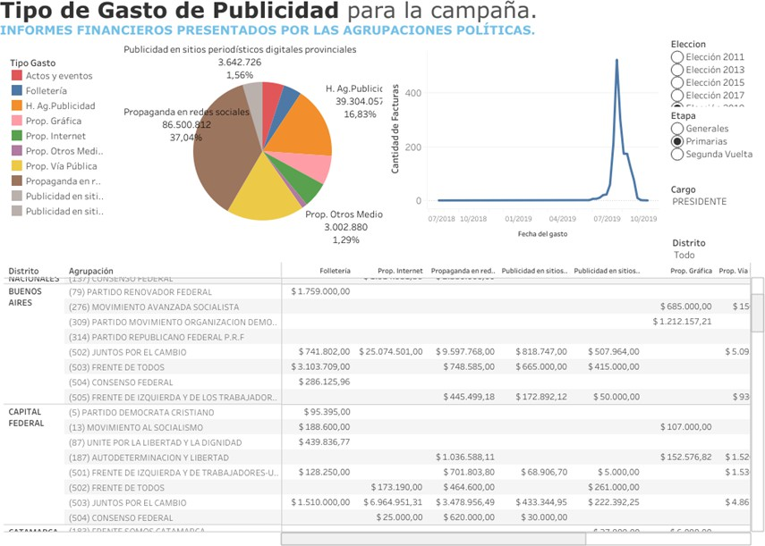
Fuente: Informes electorales CNE 2019

En el marco del acuerdo mencionado la empresa Facebook es la única que se compromete a identificar a los anunciantes que hayan pagado publicidad digital en la Argentina, a la vez que se detalla el costo de los avisos y se especifica quién es el responsable por el contenido de los anuncios. Esta plataforma es la única que permite un acceso libre a estos datos, dejándonos fuera de conocimiento Youtube, Instagram, Google, Twitter y otros sitios.
En las figuras 1 y 2 observamos a modo ejemplo para Guillermo Montenegro y Gustavo Pulti como Facebook hace público el gasto entre septiembre 2019 y enero 2020. No existen registros públicos exhaustivos de cruce de datos sobre lo declarado por la empresa.

Imagen 1. Publicidad Facebook Guillermo Montenegro
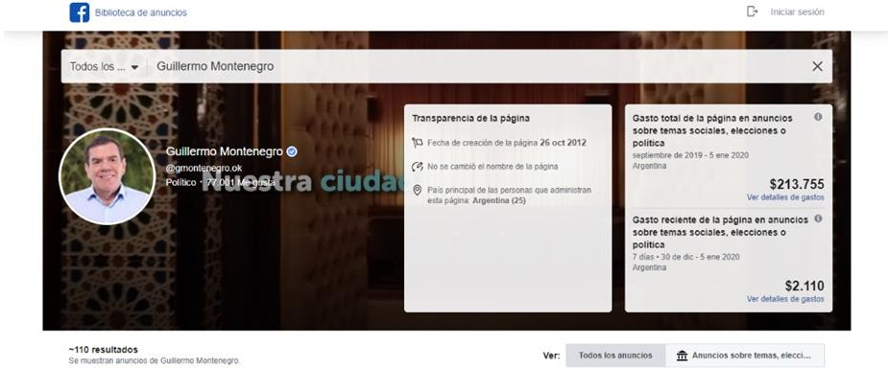

Imagen 2. Publicidad Facebook Gustavo Pulti
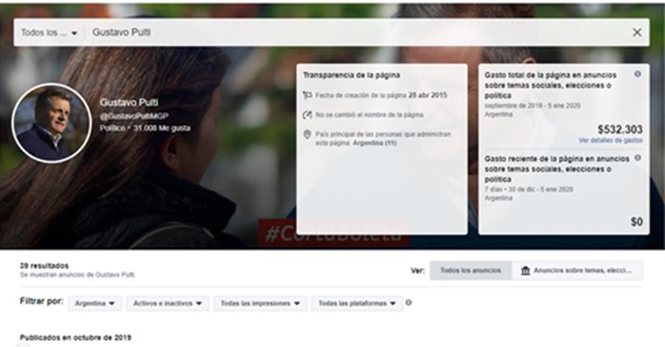

Fuente: Extraído de Biblioteca de anuncios Facebook. Periodo Septiembre-Enero 2019

La digitalización de la política en el contexto del desarrollo del capitalismo de plataformas conlleva pensar las estrategias de construcción del lxs candidatxs a partir de sus posibilidades de movilizar recursos.
Las desigualdades socio-digitales tienen distintos niveles, como abordaremos en el siguiente apartado para lxs precandidatxs del PGP, entre quienes no poseen una cuenta activa en Twitter, entre partidos y fuerzas políticas pequeños que carecen de estrategias digitales efectivas en términos de popularidad en Twitter, y el despliegue digital de quienes profesionalizan su perfomance digital, pueden desarrollar estrategias de marketing político y destinar financiamiento para publicidad en redes sociales.

Candidatxs marplatenses “vecinxs y no tanto”

El escenario electoral de cara a las PASO tenía en su competencia catorce fuerzas, una de ellas con interna. A continuación, se realiza la descripción de lxs precandidatxs a Intendente, teniendo en cuenta el espacio político de pertenencia, para luego realizar el análisis de sus perfiles en Twitter.

 | Nombre de el/la candidatx | Cuenta de el/la candidatx | Partido/Espacio político
1 | Arroyo Carlos | @arroyocf | Agrupación Atlantica
2 | Baragiola Vilma | @vilmabaragiola | UCR-Juntos por el Cambio
3 | Bonifatti Santiago | @SBonifatti | CONSENSO 2030
4 | Finamore Marcelo | NO POSEE | Movimiento de Organización  Democrática
5 | Lopez Jose Luis | NO POSEE | Partido Federal Republicano
6 | Martinez Alejandro | @alemilitante | PO
7 | Montenegro Guillermo | @gmontenegro_ok | PRO-Juntos por el Cambio
8 | Moraiz Cesar | NO POSEE | Frente patriota
9 | Pascuan Marcos | @MarcosPascuan | Nuevo MAS
10 | Pulti Gustavo | @GustavoPulti | Accion Marplatense
11 | Raverta Fernanda | @FerRaverta | Unidad Ciudadana- Frente todxs
12 | Razona Julio | @JulioRazona | Frente despertar
13 | Senno Francisco | NO POSEE | Partido humanista
14 | Zizmod Marisa | @mdpmarisa | Frente NOS

Empecemos por un panorama del modo en que ellxs mismxs se autodefinen en sus biografías de Twitter. La mayoría hacen referencia al cargo político que ocupan en el periodo en análisis. Algunxs de ellxs refieren a sus espacios políticos, como Martínez, Baragiola, Pascuan y Bonifatti. Las cuentas más activas actualizan su biografía, tal como Fernanda Raverta, que incorpora en la descripción de su perfil la precandidatura a Intendente. En contraste, en otras cuentas no hay modificaciones en su descripción a lo largo de este estudio, como las biografías de Razona, Pascuan, Martínez. Marisa Zizmod, por su parte, expresa su posicionamiento contra la despenalización del aborto, que es su primera línea de campaña.

Tabla 2. Descripción del perfil en Twitter de lxs precandidatxs a Intendentes PGP Julio 2019

Candidatx | Descripción
Carlos Fernando Arroyo | Intendente del Partido de General Pueyrredon. Mar del Plata / Batán.
Vilma Baragiola | Mamá de Matias y Luna, Concejal Cambiemos Presidenta Bloque UCR
Santiago Bonifatti | Concejal, referente de @SumarMDP, candidato a Intendente por @consensomdp  esposo de Luciana y padre de Agustina y Manuel!!!!
Alejandro J Martínez | Nacido hace 54 años en Lincoln,Pcia de Bs. As. Ser trosco o reventar.
Guillermo Montenegro | Diputado Nacional por la Provincia de Buenos Aires
Marcos Pascuan | Trabajador estatal del HIGA (Hospital Regional) Hincha del Rojo y de Quilmes.  Precandidato a Intendente de Gral Pueyrredón por el @NuevoMASmdp
Gustavo Pulti | Intendente de Mar del Plata y Batán periodo 2007-2015. Padre de 2 nenas y compañero  de Lucila. Contador Público UNMDP
Julio Razona | Abogado Penalista, escritor, Fundador del "Mov. Ciud.MdP", Pte Fundac Investigac.  Ciudadana , pre Candidato a intendente de MdP por Unir – Despertar
Fernanda Raverta | Diputada Nacional por Bs. As. - Precandidata a Intendenta en Gral Pueyrredon-  Sólo el amor convierte en milagro el barro...
Marisa Zizmod | Marplatense por adopción. La economía y la política son mis pasiones. A favor de la vida  SIEMPRE

Fuente: elaboración propia

Carlos Arroyo, Intendente (2015-2019), perteneciente al partido vecinalista Agrupación Atlántica (AA). Dicha Agrupación se crea en el 2011 en torno a la figura de Arroyo, quien mantiene su imagen pública sosteniendo ser un buen vecino y ex director de la escuela secundaria N° 2. Arroyo posee antecedentes de participación en la dictadura cívico militar y su familia se vio vinculada a actos neonazis¹⁵. AA se caracteriza como una fuerza de derecha conservadora. En el 2015 llega a la Intendencia en alianza a la fuerza nacional de Cambiemos. En sus presentaciones anteriores al 2011 la lista de la AA siempre estaba por debajo del 5% de los votos, por lo que de no ser por su alineación a Cambiemos, no habría contado con el caudal de votos que lo consagra Intendente. Para el período en análisis PASO 2019 dicha alianza se rompe, al no permitir que Arroyo pueda ir a internas dentro de Juntos por el Cambio, como en la anterior elección. Arroyo se lanza por la reelección, pero esta vez sólo con su agrupación vecinal, impulsando la estrategia del corte de boleta.

¹⁵ Página 12. 26/10/2015 https://www.pagina12.com.ar/diario/elpais/subnotas/1-75034-2015-10-26.html Página 12. 02/01/2016 https://www.pagina12.com.ar/diario/sociedad/3-289405-2016-01-02.html

Imagen 3. Perfil Twitter de Carlos Arroyo
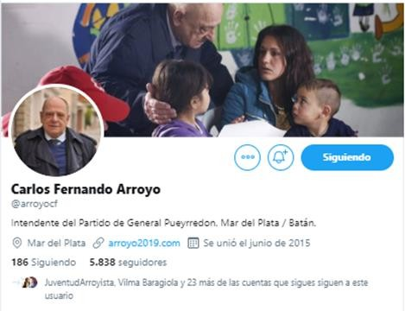

Fuente: Captura de Twitter Julio 2019

Dentro de la alianza nacional Juntos por el Cambio¹⁶ disputaron la interna local el diputado Nacional Guillermo Montenegro y la candidata del radicalismo Vilma Baragiola. En esta alianza se dio la particularidad que el primer candidato no tenía una trayectoria local, sino que era una figura que “bajó” como el predilecto de la mano del gobierno provincial y nacional, aun sin ser un habitante de la ciudad. Montenegro era un funcionario con carrera política dentro de Cambiemos, quien para las elecciones del 2015 se presentó como candidato a Intendente para San Isidro. Baragiola va por su cuarto intento a ganar la intendencia como referente de la UCR, posee trayectoria en la gestión de la ciudad, en direcciones, secretarias y como actual concejal por Cambiemos. La candidata perdió en las elecciones 2015 la interna ante Carlos Arroyo.

¹⁶ Juntos por el Cambio es una alianza política electoral inscrita para participar en las elecciones generales de 2019. La fórmula presidencial que presenta está integrada por el precandidato a presidente Mauricio Macri y el precandidato a vicepresidente Miguel Ángel Pichetto. La coalición contiene a los partidos políticos: Propuesta Republicana (PRO), Unión Cívica Radical (UCR), Coalición Cívica, sectores del Peronismo Federal, Partido Demócrata Nacional, Partido FE, Movimiento de Integración y Desarrollo (MID), Unión Popular y Partido del Diálogo.

Imagen 4. Perfil Twitter de Guillermo Montenegro
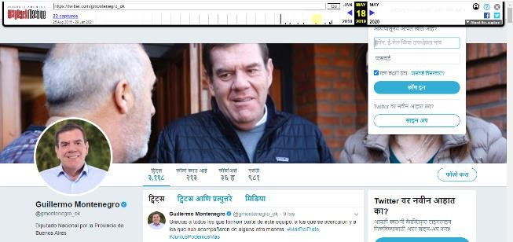

Fuente: Waybackmachine. Internet archive¹⁷

El Frente de Todxs¹⁸ fuerza nacional con peso electoral como principal opositora a Juntos por el Cambio tuvo como predilecta a Fernanda Raverta. La candidata también proviene de la escena nacional, fue diputada por la Provincia de Buenos Aires y referencia de diversas agrupaciones kirchneristas locales.

Imagen 5. Perfil Twitter de Fernanda Raverta
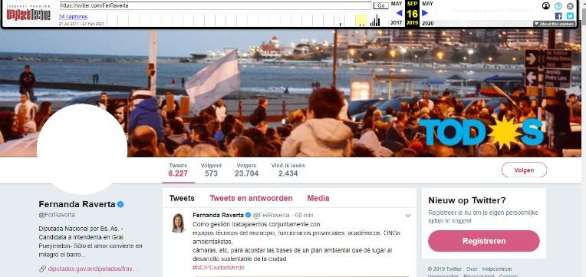

Fuente: Waybackmachine. Internet archive

Es interesante en este aspecto observar cómo estas elecciones locales se terminaran disputando entre dos candidatxs que tienen trayectoria como diputadxs nacionales: Montenegro y Raverta. Stolz (2003) muestra como los trayectos de ascenso desde la arena regional a la nacional son menores a lo

¹⁷ Algunas fotografías de perfiles fueron extraídas del archivo de Internet (archive.org/web/), razón por la cual pueden observarse recortes parciales o visualizaciones en distintos idiomas. Las fotos de portada y perfil de lxs candidatxs, así como su bio, se modifican tras la campaña. Si no guardamos estas imágenes (o las borramos!) no hay forma de recuperarlas, salvo que algún internauta haya guardado capturas en Waybackmachine. Es interesante consignar la utilización de este recurso, no tanto por el olvido, sino por la potencialidad para recuperar algunas fuentes que de otro modo están caracterizadas por su condición efímera. La portada de la cuenta de Vilma Baragiola, Santiago Bonifatti y Julio Razona, por ejemplo, no pudieron recuperarse.
¹⁸ Frente de Todos se conformó como alianza política electoral inscrita para participar en las elecciones generales de 2019. La fórmula presidencial que lleva es Alberto Fernández-Cristina Fernández de Kirchner. La coalición contiene a los espacios y partidos políticos: Partido Justicialista, Frente Renovador, Movimiento Evita, Proyecto Sur, partido Concertación FORJA, Partido Socialista de Buenos Aires, Movimiento Nacional Alfonsinista, Partido Solidario, Nuevo Encuentro, Compromiso Federal, Kolina, Partido de la Victoria, Somos, Frente Grande, Unidad Popular, Partido Comunista, Partido del Trabajador y el Pueblo, Partido Intransigente, Frente Patria Grande, partido de la Cultura, la Educación y el Trabajo

esperado. Por otro lado, la necesidad de las fuerzas nacionales de ganar la provincia de Buenos Aires para definir las elecciones, impulsa la estrategia de colocar figuras nacionales para ganar Intendencias claves en cantidad de votantes. Asimismo, esta situación aparece como excepcional en la historia electoral de Mar del Plata desde el regreso de la democracia, ya que los últimos intendentes fueron personas que se habían desempeñado previamente como concejales y/o otros cargos locales.
Otra figura es Gustavo Pulti, exintendente en el periodo 2007-2015, que se postuló por Acción Marplatense, partido vecinalista con más de 20 años de trayectoria, del cual es el principal referente. La victoria de Acción Marplatense en la elección ejecutiva de 2007 constituyó el segundo triunfo del partido vecinal y consagró a Gustavo Pulti como Intendente. En el 2015 integró un frente alineado al Frente para la Victoria en el orden nacional, pero no logro ganar la elección. Para las elecciones de 2019, Pulti apostó al “Proyecto marplatense”¹⁹ como su diferenciación más fuerte respecto al resto de lxs candidatxs que lideraron el ranking. Su apuesta comunicacional se centró en construir una imagen basada en el conocimiento de la ciudad en tanto “vecino”, buscando eludir la grieta entre JxC y el FdT.
Arroyo y Pulti se acercan por sus estrategias electorales en distinto periodos, pues formaron alianzas dentro de armados nacionales, a partir de su referencia y arraigo en la gestión y política local. De esta forma, tanto AM como AA, los dos principales partidos vecinalistas de la ciudad, en 2015 formaron parte de frentes electorales impulsados por partidos nacionales, replicando en la ciudad de Mar del Plata la misma competencia que tuvo lugar en provincia y en nación (Bianchino 2019)

Imagen 6. Perfil Twitter Gustavo Pulti
Fuente: Captura de Twitter Julio 2019

¹⁹ Diario Que digital 16/10/2019 disponible en: https://quedigital.com.ar/politica/pulti-mar-del-plata-no-tiene- que-ser-el-ultimo-furgon-de-cola-una-disputa-nacional/

Por su parte Santiago Boniffati pertenecía al espacio Consenso 2030 y si bien su trayectoria se forjó en Acción Marplatense junto a Gustavo Pulti, rompieron lazos políticos y Bonifatti continuó su carrera con otras alianzas.
Según los datos de la encuesta realizada por el CEPEI, podemos separar por un lado los políticos locales, aquellos que son protagonistas hace 10 años o más de la política local y poseen un mayor grado de conocimiento por parte del electorado: Gustavo Pulti, Vilma Baragiola y Carlos Arroyo. Por otro lado, políticos emergentes en la escena municipal y los últimos en incorporarse a la disputa local: Fernanda Raverta, Guillermo Montenegro y Santiago Bonifatti.²⁰
Para la izquierda tradicional Alejandro Martínez es el histórico candidato por el Frente de izquierda (FIT,) quien cinco veces fue candidato a Intendente.

Imagen 7. Perfil Twitter Alejandro Martínez
Fuente: Captura de Twitter Julio 2019

Marcos Pascuan se presentó por el Nuevo Más, aunque no pudo pasar las PASO, también por segunda vez.

Imagen 8. Perfil Twitter Marcos Pascuan
Fuente: Captura de Twitter Julio 2019

20 CEPEI (2019) Escenario electoral 2019: políticos nacionales, locales y emergentes. Partido de General Pueyrredón 2019. Disponible en
https://cepeicomunicacion.com/encuesta/images/pdf/Escenario_electoral_2019_Gral_Pueyrredon_Consultora_CEPEI.pdf

Julio Razona también integra un partido vecinalista de poco alcance llamado Concentración vecinal. Razona fue secretario de seguridad del Municipio durante un breve periodo para la gestión de Arroyo. Para esta campaña se presenta como candidato a Intendente dentro del Frente Despertar, encabezado por el polémico liberal José Luis Espert.
Dentro de las fuerzas de derecha conservadora Marisa Zizmond se presenta por primera vez como candidata en el Frente NOS, acompañando la lista de Gómez Centurión para presidente. Su consigna más fuerte es “salvemos las dos vidas” en referencia a la oposición a la campaña por el aborto legal seguro y gratuito.

Imagen 9. Perfil Twitter Marisa Zizmod
Fuente: Captura de Twitter Julio 2019

Por último mencionamos los precandidatos Cesar Moraiz del Frente Patriota, José Luis López del Partido Federal Republicano, Francisco Senno del Partido Humanista, Marcelo Finnamore por el Movimiento organización democrática. Ninguno de ellos poseía cuenta oficial de Twittter.

Digitalización de la campaña electoral en PGP

Dentro de la estrategia electoral la digitalización de la campaña fue pasando por distintas etapas y su desarrollo es diferencial en cada región. Desde una etapa inicial, que ocurre a partir de la incorporación de herramientas digitales pero con “desconfianza sobre su efectividad” hacia una etapa de crecimiento acelerado de sus usos y estrategias de marketing político profesional. Algunos puntos de inflexión mencionados por la bibliografía son el modelo de Obama, el Partido Podemos de España, y las actuales estrategias de Donald Trump y Jair Bolsonaro, como ejemplos de estrategias electorales en donde las redes sociales han sido una variable vertebral de la victoria (Cárdenas, A., Ballesteros, C. & Jara, R., 2017).

La digitalización de la política Argentina tiene inicio entre los años 2010 y 2011 como momento embrionario en la arena nacional, y para el análisis de redes sociales y perfiles políticos son centrales figuras como Mauricio Macri quien activa su cuenta de Twitter en el año 2009 y Cristina Fernández de Kirchner en el 2010 (Slimovich 2016; 2017). En España el uso extendido de las herramientas digitales se realiza entre el 2008 y 2010, pasándose a una utilización aún más intensa a partir de los procesos electorales del 2014, y en el 2015 se visibiliza un mayor grado de profesionalización respecto del uso de Twitter (Zugasti & Pérez, 2015). Según González-Bustamante y Henríquez (2012; 2013) en Chile se consideran inicial las elecciones presidenciales del 2009-2010, coincidentes con Argentina, con centralidad en la figura de Sebastian Piñeira, quien usó por primera vez la plataforma Twitter.
Si bien se mencionaron estudios que analizan campañas digitales a nivel nacional e internacional o de perfiles políticos de peso en la escena nacional, son escasos los aportes que indagan la digitalización de la política para el nivel subnacional en Argentina y América Latina. Nos preguntamos aquí ¿Cuándo inicia el proceso de digitalización de la política en Mar del Plata? ¿Cuáles son sus características?
Para la campaña electoral por la Intendencia 2019 se realiza la exploración sobre los distintos perfiles a partir de mayo del 2019, momento en que inicia el despliegue mediático y publicitario de la campaña con mayor visibilidad²¹. A medida que se proclamaban candidaturas en medios locales se avanzaba con el relevamiento de datos. Se realizó el seguimiento de una mayor cantidad de politcxs que se anunciaban como precandidatxs y luego bajaron su candidatura, como así también otros ingresaron sus listas sobre el vencimiento de presentación de las mismas el 22 de Junio, estos vaivenes son propios de los tiempos electorales. Teniendo en cuenta el comportamiento electoral cambiante entre estas fechas se tomaron para el análisis lxs candidatxs que finalmente compitieron en las PASO y posteriormente aquellos que continuaron en carrera en las Elecciones Generales.
Al iniciar nuestro análisis suponíamos que todxs lxs precandidatxs tenían cuentas en Twitter, sin embargo, encontramos que 4 de los 14 precandidatxs a Intendente no poseían cuenta. Marcelo Finnamore, Cesar Moraiz, José Luis López y Francisco Senno, los cuatro ausentes, representan fuerzas de poco peso en esta disputa electoral. Se trata de figuras emergentes, razón por la cual no poseer cuenta en Twitter, en un momento de auge de participación de lxs politicxs en plataformas virtuales, incrementa la condición de marginalidad de estas fuerzas.
Las cuentas observadas fueron creadas entre el 2010 y el 2015. La cuenta más antigua es de Vilma Baragiola creada en el 2010. Se detectan para esta figura dos cuentas, pero seleccionamos la más antigua (@VilmaBaragiola) por estar activa durante la campaña y tener un mayor número de

²¹ La aparición de publicidad gráfica en las calles. Que digital 26/05/2019 https://quedigital.com.ar/politica/elecciones-2019-la-calle-testigo-del-comienzo-de-la-campana/

interacciones. La otra cuenta de la candidata (@BaragiolaVilma), fue creada en 2018 y muestra periodos intermitentes de uso. Santiago Bonifatti, Gustavo Pulti y Alejandro Martínez abren sus cuentas para el 2011. Estos 4 candidatxs poseen trayectoria en elecciones del PGP que datan de esta fecha. Las ultimas en ser creadas son las de Carlos Arroyo –Intendente para el periodo en estudio-, y Marcos Pascuan, el más joven de lxs precandidatxs- en el 2015. Existen coincidencias entre las aperturas de cuentas y/o activación de las mismas con periodos electorales, como los casos de Fernanda Raverta (2013) y Guillermo Montenegro (2012) y también usos en intervalos intermitentes en todos los perfiles de lxs precandidatxs. La activación de sus cuentas en periodos estratégicos de publicidad electoral se observa también con el análisis de publicaciones.
Tomando la variable creación de la cuenta no se observa entre estos usuarios relación entre el uso temprano de Twitter y la afiliación partidaria, género o edad. En este sentido, se repite el patrón que Jara, Faure, Beltrán, & Castro (2017) observan para las elecciones municipales 2016 en la Región Metropolitana de Chile, donde muestran que el uso de Twitter durante el período de campaña se explica mejor por variables de tipo político, como el patrocinio y el nivel de incumbencia, más que por variables individuales, como la edad o el género del candidatx.

Followers, Friends, Favs y tweets: no siempre menos es más

El perfil de Twitter muestra la cantidad de seguidores que posee (followers), la cantidad de usuarios a los que sigue (friends), el año de creación la cuenta, cuántas veces “faveo” otras publicaciones, cuantos tweets escribió (status). Centramos el análisis en 10 perfiles de precandidatxs politicxs a Intendente que poseían una cuenta activa en Twitter para el año electoral 2019 y comparamos algunos de estos ítems.

Tabla 3. Datos de perfiles de precandidatxs a Intendente PGP 2019. Julio 2019

Candidatx | Nombre del perfil | Location | Statuses | Followers | favorites | friends | Created
Carlos Fernando  Arroyo | Arroyocf |  | 2084 | 5793 | 167 | 112 | 24/6/2015
Vilma Baragiola | Vilmabaragiola | Mar del Plata | 12542 | 11397 | 325 | 6485 | 8/8/2010
Santiago Bonifatti | SBonifatti | Mar del Plata | 22112 | 7154 | 3042 | 3771 | 13/7/2011
Alejandro J Martínez | Alemilitante | Mar del Plata | 38467 | 1292 | 3449 | 973 | 28/8/2011
Guillermo  Montenegro | gmontenegro_ok | Mar del Plata,  Argentina | 3343 | 36433 | 1239 | 236 | 26/9/2012
Marcos Pascuan | MarcosPascuan | Mar del Plata,  Argentina | 2339 | 843 | 2526 | 735 | 26/6/2015
Gustavo Pulti | GustavoPulti | Mar del Plata | 8853 | 20752 | 1296 | 1477 | 19/7/2011
Fernanda Raverta | FerRaverta |  | 5738 | 18704 | 2394 | 573 | 19/2/2013
Julio Razona | JulioRazona | Mar del Plata | 548 | 699 | 530 | 266 | 14/5/2014
Marisa Zizmond | Mdpmarisa |  | 700 | 204 | 37521 | 572 | 3/30/2012
Fuente: elaboración propia.

Un primer dato es que sólo Fernanda Raverta y Guillermo Montenegro poseían una cuenta verificada por Twitter. Este tipo de identificaciones son habituales entre políticxs que se postulan para cargos ejecutivos a nivel nacional y provincial y consiste en la certificación que otorga la red para confirmar la autenticidad de cuentas de interés público, visualizable con una insignia azul. Los criterios, bastante rigurosos que se solicitan, explican en parte que la distinción no sea extendida. En el siguiente cuadro resumimos las condiciones que se solicitan, considerando que deben consignarse al menos uno de la columna A y uno de la columna B.

Columna A: Actividad de Twitter | Columna B: Notoriedad fuera de Twitter
Número de seguidores entre el 0,1 % de las cuentas activas con más seguidores en el mismo país. | Un perfil en Google Trends con evidencia de actividad de búsqueda reciente;
En el 0,05 % superior de cuentas activas en el mismo país con mayor volumen de conversación sobre ellas, sobre la base de menciones, tasa de crecimiento de seguidores u otras señales internas. | Una página de Wikipedia sobre ellas con al menos 3 referencias externas a fuentes distintas y no afiliadas;
Se ha acreditado ampliamente la creación de un movimiento de hashtag que está capturando un gran volumen de conversación dentro de una comunidad determinada. | 3 o más menciones destacadas dentro de los 6 meses anteriores a la solicitud en medios de noticias que cumplan los criterios de Noticias indicados anteriormente; o
 | Referencia de liderazgo a la cuenta o al nombre del titular de la cuenta en un sitio oficial asociado con una labor de activismo conocida.
Fuente: Sitio web de Twitter- Acerca de las cuentas verificadas.

La cantidad de seguidores es una de las variables de mayor importancia en el marketing político y en las estrategias de campaña política. La red se presenta como un espacio para posicionar a un candidatx y construir su imagen positiva, la cual puede ser medida mediante el incremento de interacciones favorables, de adhesión y propagación del mensaje. La red de seguidores puede organizar una propagación viral para expandir un mensaje o proteger en clave de reputación al emisor, puesto que los seguidores se convierten en verdaderos gladiadores digitales que batallan contra cualquier reacción en sentido opuesto u opositor que surja tras la acción comunicativa de una autoridad en la red.
Esta plataforma virtual, al igual que otros espacios sociales, también posee jerarquías y desigualdades a la hora acumular popularidad, para lo cual debemos tener en cuenta la segmentación de la población usuaria de estas redes, el capital social, político y económico preexistente del/de la candidatx, la relación con otros medios tradicionales, entre otros factores que propician el crecimiento y visibilidad de unos usuarios por sobre otros. Entre estos elementos, y aun cuando las campañas 2.0 son mucho menos onerosas que los minutos televisivos, la cantidad de dinero que se posea para invertir en estrategias de marketing político es una variable de peso.

Si bien a primera vista la popularidad en Twitter parece decisiva, no es suficiente, pues debe ir acompañada de la capacidad de captar la atención de los demás. De hecho, la correlación entre popularidad e influencia es más débil de lo que se piensa, porque depende mucho del comportamiento activo de los seguidores frente a una lectura pasiva. Mantener la influencia sobre los demás en Twitter no es algo que se consiga de forma puntual, requiere de un esfuerzo continuado y una alta implicación personal, y aunque las personas que son populares e influyentes tienen más probabilidad de influir en el futuro, no está garantizado que esto ocurra en todos los casos (Congosto, 2014)
Miremos con más atención la variable seguidores para el mes de julio. Si hacemos un promedio entre los 10 candidatos, la cantidad promedio es de 10327. La cuenta de Guillermo Montenegro supera los 36 mil seguidores y encabeza el ranking; le siguen Gustavo Pulti quien supera los 20 mil, y Fernanda Raverta quien supera los 18 mil. Vilma Baragiola también supera el promedio, aunque con menos margen. Las cuenta con menos seguidores quedan todas muy por debajo del promedio, lo que habla de una distribución bastante desigual: Martínez, quien apenas llega a los 1000, Marcos Pascuan 840, Julio Razona con 699 seguidores y por último Marisa Zizmod con 204 seguidores.

Gráfico 1.Cantidad de seguidores de lxs precandidatxs a Intendente PGP²²
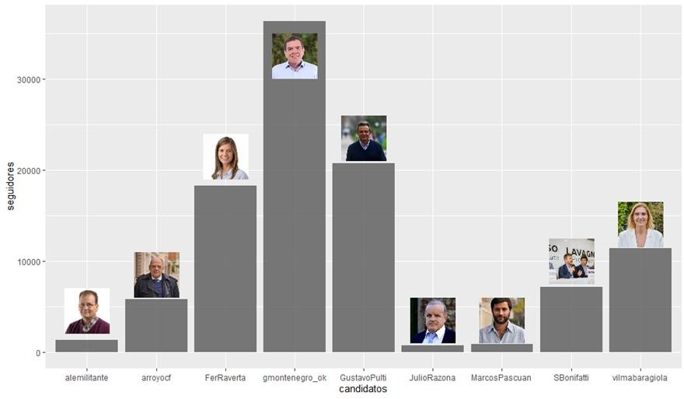

Fuente: elaboración propia- Datos extraídos para JULIO 2019

²² Gráficos con mayor definición disponibles en https://drive.google.com/drive/folders/1fVkiLFZTBVJjv8zvlSFAiSCZN_EFHw3i

Según el informe de análisis y monitoreo de Redes Sociales en elecciones presidenciales de la CNE para el periodo de cierre de las PASO²³, la cuenta de Mauricio Macri tenía casi cinco millones de seguidores (4.885.707) y con 75 publicaciones en este periodo, el nivel de interacción generó más de
800.000 Me Gusta. Por su parte, desde el Frente de Todxs, la mayor cantidad de seguidores en la página de Twitter se encontraba en la página de Cristina Fernández de Kirchner, con casi cinco millones y medio de seguidores, la mayor cantidad de publicaciones se realizó en la página del Frente de Todos (con 823 publicaciones) y el número de mayor RT fue de Alberto Fernández con 361.717 RT. Observamos que para los candidatxs a la presidencia no existen variaciones significativas en relación al incremento de seguidores en el periodo analizado.
Cuando nos aproximamos al escenario local observamos variaciones más significativas entre candidatxs que están alineados con las fuerzas electorales en disputa a nivel nacional. El caso de Fernanda Raverta es el más visible en cuanto a incremento de seguidores, ya que subió más de 4700 en el periodo analizado. Mientras que Raverta y Montenegro incrementa sus seguidores en campaña, el resto de los perfiles no tiene variaciones significativas, dándose un “estancamiento” en el número.

Tabla 4. Datos de perfiles de precandidatxs a Intendente PGP. Septiembre 2019

Candidatx | Nombre de cuenta | Statuses | followers | favorites | friends
Carlos Fernando Arroyo | Arroyocf | 2310 | 5901 | 185 | 196
Vilma Baragiola | Vilmabaragiola | 12935 | 11602 | 332 | 6455
Santiago Bonifatti | SBonifatti | 22565 | 7341 | 4210 | 3781
Alejandro J Martínez | Alemilitante | 38948 | 1308 | 3753 | 974
Guillermo Montenegro | gmontenegro_ok | 3767 | 37807 | 1783 | 249
Marcos Pascuan | MarcosPascuan | 2513 | 975 | 2695 | 1321
Gustavo Pulti | GustavoPulti | 9256 | 20888 | 1311 | 1474
Fernanda Raverta | FerRaverta | 6196 | 23494 | 2432 | 574
Julio Razona | JulioRazona | 573 | 719 | 555 | 268
Marisa Zizmond | Mdpmarisa | 745 | 268 | 3918 | 610
Fuente: elaboración propia.

²³ CNE disponible en https://www.electoral.gob.ar/nuevo/paginas/pdf/GlobalGateSRL.pdf

Gráfico 2. Crecimiento de seguidores para el periodo de campaña
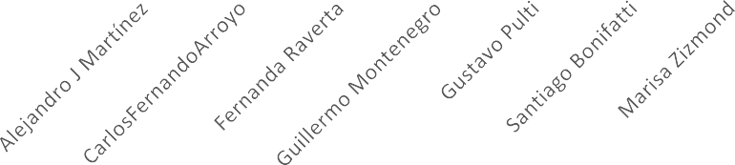
40000
35000
30000
25000
20000
15000
10000
5000
0

Julio Septiembre

Fuente: elaboración propia.

En un segundo paso, atendemos a las variaciones en relación a los FAV emitidos por los candidatxs. Podemos considerar que quienes poseen una mayor cantidad de amigos y fav son cuentas que carecen de estrategias profesionales de marketing y se asocian a un uso no profesional (en el sentido de profesional de la política) en Twitter, a “usos cotidianos no planificados”. En este caso los promedios se fijan en 1520 amigxs y 5248 favs. Vemos que quienes más seguidores poseen también son quienes menos favean. Cuando analizamos los fav (ver gráfico 3) de lxs candidatxs nos encontramos con que Alejandro Martinez, Boniffati y Pascuan son quienes han emitido mayor cantidad de favs. Estos perfiles dan cuenta de relaciones bidireccionales entre politicxs y otros internautas.

Grafico 3. Cantidad de fav emitidos por precandidatxs a Intendente PGP Julio 2019
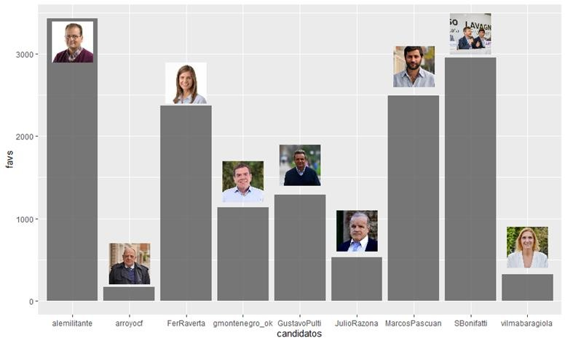
Fuente: elaboración propia

Al observar a quienes siguen lxs precandidatxs aparecen amplias diferencias en términos de reciprocidad, quienes poseen una relación más pareja entre seguidores y seguidos son Marcos Pascuan, Alejandro Martínez y Vilma Baragiola, en contra parte candidatxs como Montenegro tienen menos del 1% de amigos en relación a sus seguidores.
En relación a los amigxs y los seguidores, ¿la cantidad permite pensar la reciprocidad entre el/la candidatx y el electorado? ¿La diferencia en el uso de estas herramientas refleja usos profesionales o personales de la red social? Al rastrear el análisis de la interacción entre ciudadanxs y políticos locales,
Mario Riorda (2017) encuentra que, de parte de los políticos, existe poca escucha y casi nula interacción

“La interacción, tanto de alcaldes como de alcaldías, con la ciudadanía es menor a 10%. En América Latina, nueve de cada diez mensajes de los ciudadanos no son correspondidos con una respuesta. Analizando la actividad de la totalidad de los gobernadores argentinos en Twitter, por ejemplo, la interacción de cualquiera de ellos con sus ciudadanos a lo largo de un mes (abril de 2016) fue de 0% 1.” (2017:90)
Esta idea puede reforzarse observando la temporalidad de los tweets de los precandidatxs. El gráfico 4 nos muestra picos coincidentes con los días de los comicios, nuevamente nótanos las diferencias entre Fernanda Raverta y Guillermo Montenegro por sobre el resto de los candidatxs a la hora de emitir mensajes, mostrando su fuerte presencia en las redes en comparación a sus contrincantes. Los picos de comunicación descienden luego de octubre. Observamos que las publicaciones de

Alejandro Martínez son las únicas que mantienen el mismo nivel de actividad, mostrando un timeline más ajeno a las coyunturas electorales.

Grafico 4. Frecuencia de posteos de lxs candidatxs en Twitter durante la campaña 2019
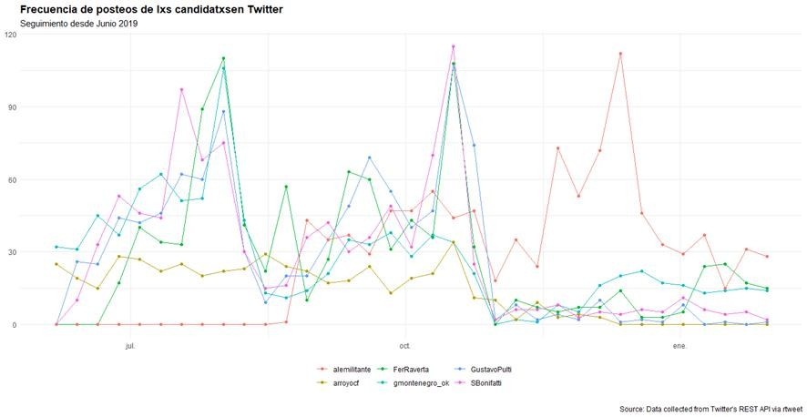

Retomando a Riorda (2016), en la redes sociales asistimos a un proceso de electrolización de la comunicación política, donde lxs referentes políticos no dialogan, sino que prometen o arengan, mientras que lxs ciudadanos presentan formas de participación con poca percepción de eficacia, y más de tipo reactivo que proactivo.

CAPITULO III

¿INTERNAUTAS VECINXS? LOS SEGUIDORES DE LXS CANDIDATXS A INTENDENTE EN TWITTER

En el capítulo II exploramos el perfil de candidatxs locales y sus características en Twitter durante la campaña electoral, en este capítulo ponemos el foco en lxs seguidores de lxs candidatxs, a modo de observar el electorado en la tuitósfera, la ciudadanía online que interactúa con lxs distintxs políticxs y entre sí. Nos preguntamos ¿Qué significa seguir a un/a políticx en Twitter? ¿Un seguidor es un votante? ¿La polarización política ordena las afinidades en el espacio local?
Las plataformas de redes sociales se destacan por forjar relaciones y/o crear comunidades virtuales que interactúan y producen contenido día a día. En esta estructura se despliegan vínculos entre diferentes tipos de actores individuales-colectivos, con pautas relacionales de interacción habilitadas por la plataforma. Interlocutores tradicionales como los medios de comunicación, instituciones, junto a nuevos actores humanos y no humanos trolls, bots, activistas digitales, conforman el espacio político virtual contemporáneo. No todxs lxs internautas son iguales, tienen distintas formas y niveles de participación, diversas lógicas comunicativas, distinta incidencia, construyen formas de acción y organización diferente en relación al capital “offline” que ponen en juego y a los marcos tecnológicos que median la interacción (Van Dick, 2016)
Algunos trabajos piensan el espacio político a partir de los amigos de los políticos, Calvo (2014) en Un cafecito para Scioli reconstruye el espacio político (izquierda- derecha, peronismo- antiperonismo) utilizando las listas de amigxs de 99 cuentas de políticxs, el cruce entre amigxs permite medir el grado de afinidad entre ellxs, y luego volcar esas coordenadas para graficar el mapa político. Estas lecturas suelen reafirmar las intuiciones que obtenemos, a partir de otras fuentes, sobre la ubicación en el eje izquierda/derecha. Nos parece interesante recuperar esta idea para la campaña local, pero observando ahora las afinidades a partir del cruce de seguidores. En nuestro ejercicio, nos centraremos en el corpus de usuarixs que deciden “seguir” a lxs precandidatxs a Intendentx, con el objetivo de recuperar la pregunta sobre la configuración del espacio político digital local, pero desde los internautas-ciudadanos. Aquí pensaremos a partir de las posiciones de lxs seguidores para complejizar la mirada ¿Cómo se posicionan lxs políticxs desde lxs seguidores/followers? ¿Qué preferencias ideológicas configuran el mapa local? ¿Qué distancias y similitudes ideológicas hay entre los adeptos de los distintos canditaxs?
En relación a las significaciones acerca de la acción seguir/follow Barberá, Jost, Nagler, Tucker y Bonneau (2015) demuestran para casos de índole político/público cómo esta acción trasmite información sobre las preferencias ideológicas y las proximidades políticas de lxs usuarios, dando

cuenta de la topología de la red social para la esfera política. Siguiendo esta premisa nos preguntamos qué aspectos podemos vislumbrar entre comunidades e internautas que comparten las mismas preferencias ideológicas y lxs candidatxs, y si la acción “seguir” permite constituir este registro.
La campaña electoral 2019 a nivel nacional se vio marcada por una fuerte tendencia hacia la polarización política entre las fuerzas del Frente de Todos y Juntos por el Cambio. Tomando el fenómeno de la “cámara de eco”, las redes pueden incrementar esta polarización y afectar nuestras decisiones políticas, aun cuando no modifiquen nuestras preferencias (Calvo y Aruguete, 2020). Twitter configura distintas geografías definidas por las preferencias y gustos de los usuarios, agrupándolos en barrios coincidentes con las identidades originarias. Cuando mayor es el número de conexiones en el interior de las comunidades, mayor es la segregación de las distintas narrativas a las cuales son expuestos los miembros. En este sentido la polarización implica que las distintas identificaciones políticas representan usuarios con ideas similares, principios, tendencias ideológicas clausterizados en un barrio con escasa probabilidad de cruzarse con otro. Un elemento que en nuestro caso de estudio introduce algo de ruido en este modelo de la polarización política es la presencia de figuras puramente localistas que compiten con candidatxs más “nacionalizados”.
En una primera parte, realizaremos un cruce de seguidores entre todos lxs candidatxs para observar si encontramos cruces no consistentes con la orientación preexistente y preferencias ideológicas de lxs usuarios. En un segundo bloque, analizaremos los descriptores de identificación política que permiten explorar el conjunto de internautas militantes y adherentes, y sus características y comportamientos en la disputa electoral.
El cruce de seguidores y el análisis de las biografías nos permiten estudiar tipologías, superposiciones, distancias, proximidades entre los internautas en relación a los espacios políticos de lxs candidatxs. Siguiendo estos resultados, nos preguntaremos sobre la posible configuración de una tuitósfera local, que sopese las preferencias ideológicas frente a otras dimensiones.

¿Dime a quien sigues y te diré quién eres?

En el siguiente apartado analizamos la composición de seguidores de lxs 10 precandidatxs a Intendente para las PASO. Obtenemos un corpus de 85820²⁴ cuentas de seguidores de perfiles políticos locales. Partiendo de este análisis obtenemos como resultado la cantidad de cuentas que poseen

²⁴ Número total de usuarios, mediante el ID de cada seguidor se contabiliza el total para no duplicar un mismo usuario.

seguidores en común, niveles de concentración, cruces y distanciamientos existentes entre lxs perfiles políticos.
En la tabla 5 observamos que del total de las cuentas analizadas, un 88% de los internautas solo siguen a un/a candidatx. El resto de las categorías es sustancialmente menor, siendo que 7.7% de internautas siguen a dos candidatxs, 2.4 % a tres candidatxs, y finalmente un 2% siguen a 4 o más (ver cuadro 1). Esta primera aproximación muestra correlación entre simpatizante y seguidor de un perfil político.

Tabla 5. Porcentaje de usuarios siguiendo a precandidatxs PGP 2019

| 1 | 2 | 3 | 4 | 5 |
| | | | | |
| 75461 | 6623 | 2079 | 823 | 382 |
| 0.881 | 0.077 | 0.024 | 0.010 | 0.004 |
| | | | | |
| 6 | 7 | 8 | 9 | 10 |
| | | | | |
| 188 | 69 | 27 | 2 | 1 |
| 0.002 | 0.001 | 0.000 | 0.000 | 0.000 |
| | | | | |

Fuente: elaboración propia-datos extraídos periodo Julio 2019. Total: 85820 seguidores.

Estos porcentajes varían sustancialmente cuando desagregamos seguidores por cada perfil, como se muestra en la tabla 6.

Tabla 6. Porcentaje de seguidores únicos o compartidos en Twitter para lxs precandidatxs a Intendentes 2019 PGP

 | Porcentaje de seguidores entre lxs candidatxs
Candidatx | 1 | 2 | 3 | 4 | 5 | 6 | 7 | 8 | 9
Guillermo Montenegro | 91,5 | 5,7 | 2,0 | 0,3 | 0,0 | 0,0 | 0,0 | 0,1 | 0,1
Fernanda Raverta | 85,1 | 8,0 | 3,0 | 2,0 | 1,5 | 0,3 | 0,1 | 0,0 | 0,0
Gustavo Pulti | 68,5 | 17,8 | 7,3 | 3,4 | 1,7 | 0,8 | 0,3 | 0,1 | 0,1
Vilma Baragiola | 50,0 | 25,6 | 13,0 | 6,2 | 3,0 | 1,5 | 0,5 | 0,2 | 0,0
CarlosFernandoArroyo | 40,3 | 25,2 | 15,2 | 9,2 | 5,3 | 3,0 | 1,2 | 0,4 | 0,2
Santiago Bonifatti | 35,0 | 27,5 | 18,0 | 10,0 | 5,6 | 3,0 | 0,3 | 0,5 | 0,1
Alejandro J Martínez | 44,5 | 9,7 | 12,0 | 10,5 | 9,0 | 8,5 | 4,0 | 1,7 | 0,1
Marcos Pascuan | 58,7 | 12,0 | 7,5 | 6,6 | 4,3 | 4,5 | 3,7 | 2,4 | 0,2
Julio Razona | 40,7 | 14,4 | 11,0 | 10,0 | 7,0 | 7,5 | 6,0 | 3,1 | 0,2

Fuente: elaboración propia- datos extraídos para el periodo de Julio 2019

Al diferenciar estos porcentajes para cada unx de lxs perfiles políticos en el agrupamiento de las cuentas de seguidores se observan comportamientos diferentes. La mayor concentración aparece en precandidatxs como Guillermo Montenegro, el 91.5% de las cuentas analizadas solo lo siguen a él; al igual que Fernanda Raverta, quien registra un 85% de seguidores exclusivos. Desde ya, no puede dejar de destacarse que los porcentajes más altos se corresponden con una mayor cantidad de seguidores en términos absolutos respecto a los demás candidatxs.
En contraparte, se observa que lxs candidatxs localistas como Gustavo Pulti (68,5%), Vilma Baragiola (50%) y Carlos Arroyo (40.3%) disminuyen el porcentaje de seguidores propios, dando cuenta de una diferencia significativa entre quienes siguen candidatxs de trayectoria nacional y local. Para los primeros se incrementa la concentración de seguidores propios, mientras que para quienes provienen del escenario local se visibilizan mayores cruces.
Hilemos un poco más fino

Tabla 7. Matriz de coincidencia entre seguidores de lxs precandidatxs PGP 2019
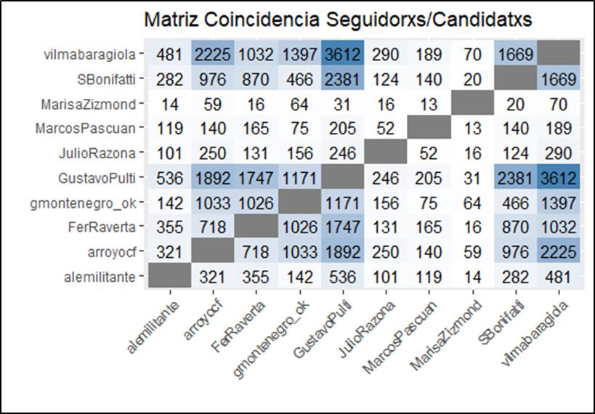

Fuente: Elaboración propia- Datos extraídos para el mes de Agosto

En la tabla 7 denominada matriz de coincidencia damos cuenta de las superposiciones, cercanías y distancias entre lxs distintos candidatxs, en base a qué cantidad de usuarios comparten y cómo. Este cruce visibiliza coincidencias entre algunos espacios políticos en relación a las preferencias y

posicionamientos ideológicos e identitarios, como así también otras menos transparentes, en una primera impresión.
Fernanda Raverta posee un alto porcentaje de seguidores propios, solo un 15% de seguidores de este perfil siguen también a otros, teniendo mayor coincidencia con Gustavo Pulti. El candidato Montenegro también concentra sus seguidores, aunque un 10% de ellxs coinciden principalmente con Vilma Baragiola, quien va a las PASO con él. Este conjunto presenta coincidencias esperables en relación al espacio político y la adhesión de sus seguidores en términos ideológicos.
Por otra parte, para Pulti, Arroyo, Baragiola observamos la mayor cantidad de coincidencias. Entre los candidatxs vecinalistas y de mayor arraigo local se incrementan los cruces, siendo más frecuente que los usuarios decidan seguirlos en forma simultánea, a pesar de no ser espacios coincidentes a nivel ideológico.
Con estos resultados podemos señalar que se observan fronteras más permeables entre los seguidores de los políticos vecinalistas. Cabe aclara que el universo de seguidores de candidatxs localistas es menor en cantidad de followers, aunque poseen superposiciones más grandes. Así, la escena local se muestra con menor grado de polarización en comparación con las interacciones que muestran los perfiles políticos nacionales. Este resultado aporta un indicio sobre la configuración de un espacio político virtual local más cercano a los escenarios de democracia virtual que imaginaron los planteos más optimistas.
Una salvedad importante es que los ejercicios presentados en este apartado muestran resultados sobre el total del corpus de seguidores, sin distinciones entre ellxs. Entendemos que habitan distintos internautas en este espacio para los cuales también la acción seguir conlleva distintas significancias, por ello nos parece adecuado identificar – siguiendo la clasificación de Slimovich- a quienes siguen a más de un candidatx como internautas indecisos. Arriesgando un poco más, la mayor frecuencia con la que estos cruces ocurren entre los candidatos “vecinalistas” nos permiten ir delineado la existencia de un “internauta-vecinx”, más interesado por la política local que por los ritmos de las dicotomías políticas.
Con esta propuesta, en el siguiente apartado abordamos las descripciones biográficas de los perfiles de lxs seguidorxs, como indicadores de narrativas políticas que den cuenta del aspecto identitario, el posicionamiento político, el arraigo local u otras lógicas de la tuitósfera.

Biografías y narrativas políticas de seguidores

Las personas se ubican en el espacio social y digital mediante palabras, imágenes, gestos, imaginaciones, deseos, miedos, odios. El perfil de Twitter aparece como una superficie de inscripción

en la que nos jugamos el “yo” como un lugar de enunciación. El “yo” que se expresa en las redes digitales representa siempre un yo situado en la estructura, y desde cada posición habla una condición política, social, geográfica, de género, religiosa, etc. (Reguillo, 2016) El análisis de las biografías de los internautas mediante técnicas de text minnig nos aporta una aproximación a aquellos usuarixs que deciden identificarse, las narrativas y discursos propios de su espacio de adscripción. No todxs los usuarios poseen descripción, solo una parte ellos lo hace y esto es un indicador de niveles de participación y expresión presentes en la red. En base a quienes poseen descripción, las formas de presentación de la persona nos permite obtener un corpus de datos acerca de su identidad y adscripción a determinado espacio político. Este apartado da cuenta de las narrativas políticas presentes en las biografías de un determinado núcleo de followers, que se inscribe en la red de forma activa.
En las distintas plataformas se despliegan diversas formas de presentación del sí mismo (Goffman, [1959] 2017) a partir de narrativas del yo posicionado, que si bien son fragmentadas, dan cuenta de aspectos biográficos, mantienen un yo que despliega su subjetividad a través de la escritura, publicando fotos e imágenes, interviniendo y compartiendo contenido, entre otras acciones digitales desde el perfil personal. Estas manifestaciones en perfiles individuales se construyen para las biografías en diálogo con los espacios de pertenencia y las identificaciones sociales que tengan los usuarios, dando como resultado patrones de presentación propios de cada comunidad en Twitter.
En base a su investigación sobre distintas plataformas Noblia (2012) establece las categorías semánticas presentes en las descripciones de lxs internautas: el nombre (adjudicación de nombre o nickname); el cuerpo; la historia de vida o biografía; la subjetividad (sentimientos, emociones, valores, creencias, conocimientos, etc.); y el contexto (lugar, tiempo) particular.
Siguiendo estos antecedentes nos propusimos indagar las descripciones de biografías como estrategias de autoidentificación para el conjunto de internautas de cada unx de lxs candidatxs, con el objetivo de caracterizar y comparar sus perfiles en base a conceptos, palabras e ideas claves sobre cómo se definen. Problematizamos ¿Qué jergas aparecen? ¿Qué distancias y similitudes ideológicas entre los adeptos de los distintos canditaxs en relación a sus narrativas? ¿Qué elementos identitarios son afines a cada comunidad de seguidores? Consideramos trabajar con la descripción de sus perfiles mediante distintas técnicas de text mining: nube de palabras o “tags”, frecuencias y correlaciones de palabras²⁵.
La nube de palabras es una herramienta de visualización de datos que nos permite aproximarnos de forma gráfica a las principales palabras y conceptos que se desprenden de la descripción de los perfiles de todos los seguidores de determinado candidatx. Al respecto, las nubes de palabras se han mostrado especialmente útiles para visualizar campos semánticos en redes sociales (Khusro, Jabeen, 2018). En la nube de descriptores semánticos se observan los tamaños de letra proporcionales a la

²⁵ Datos extraídos para el periodo Noviembre-Enero

importancia numérica (frecuencia) de cada palabra (Hernández Fernández, Coral; 2015). Los colores y la distribución se dieron de manera aleatoria. Para obtener mejores resultados realizamos una limpieza y tokenización de los textos, que incluyó la eliminación de stopwords en español (pronombres, artículos, palabras frecuentes, etc.) y la unificación manual de algunos conceptos similares (por ejemplo, la misma palabra con variaciones de género o número). Una desventaja habitualmente señalada de las nubes de palabras es que los vocablos largos atraen más la atención.
Tomamos las biografías de followers de lxs candidatxs, pero esta vez sólo nos centraremos en los que pasaron las PASO, a modo de continuar con un análisis que profundice el cruce de seguidores realizado en el apartado anterior.

Gráfico 5. Nube de seguidores Fernanda Raverta
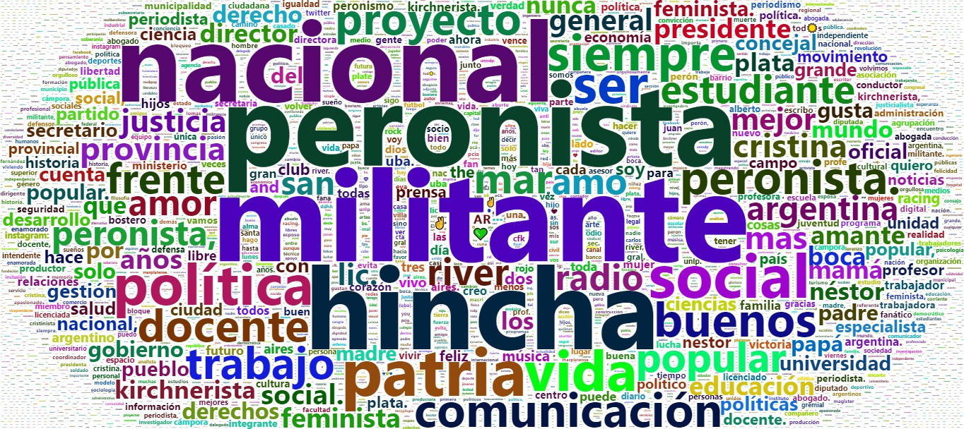
Fuente: elaboración propia

Gráfico 6. Nube de seguidores Guillermo Montenegro
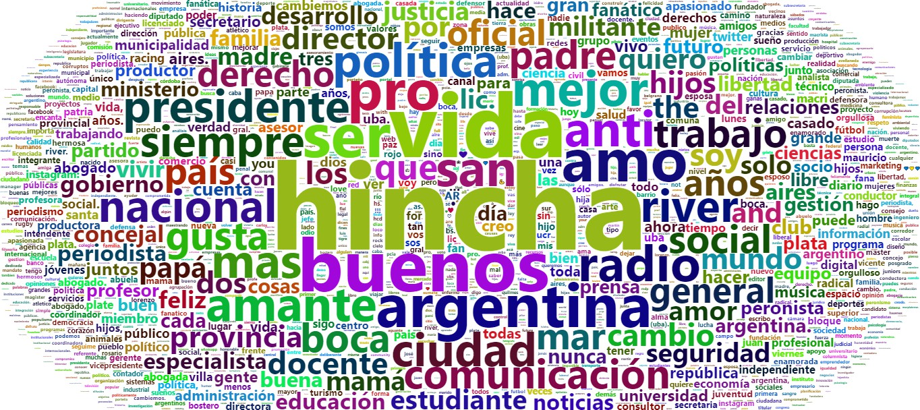

Fuente: elaboración propia

Gráfico 7. Nube de seguidorxs Gustavo Pulti

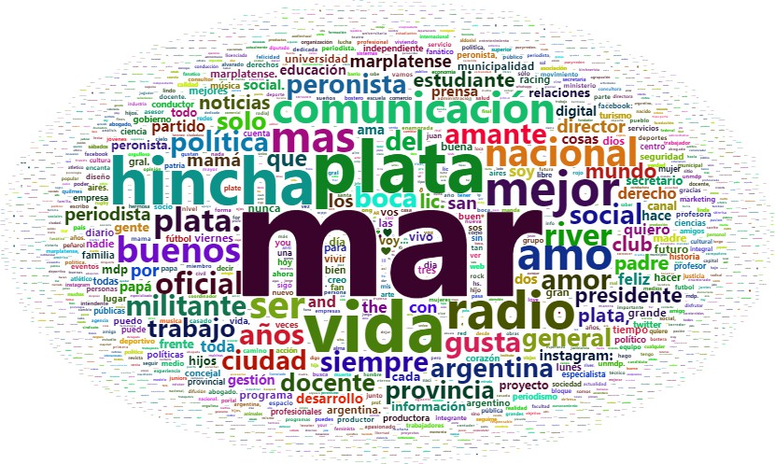

Fuente: elaboración propia

Gráfico 8. Nube de seguidoxs Carlos Arroyo
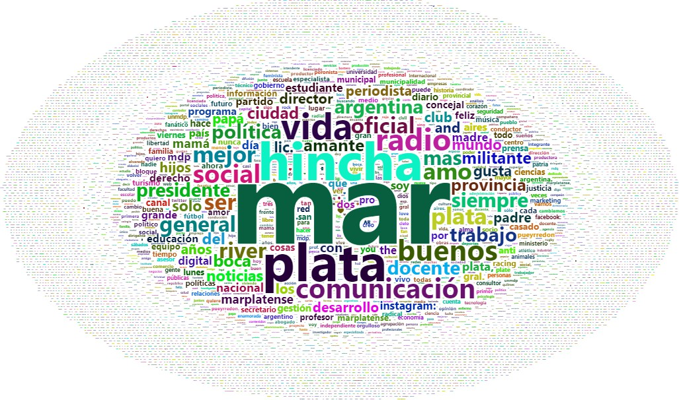

Fuente: elaboración propia

Gráfico 9. Nube de palabras Alejandro Martínez

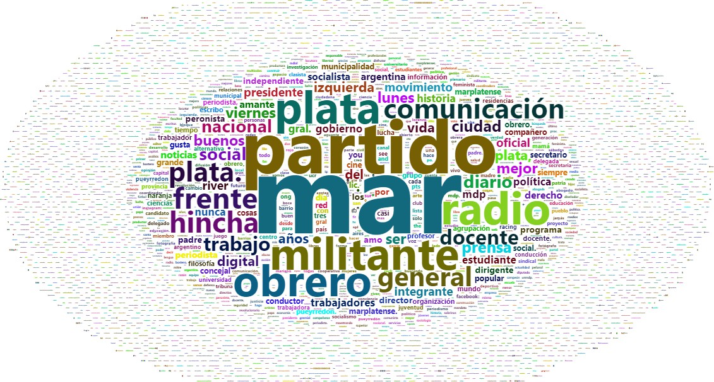
Fuente: elaboración propia

Podemos establecer algunas líneas transversales que se desprenden del análisis de las nubes de tags. Para los análisis de text mining las enormes diferencias en cantidad de seguidores de lxs candidatxs tienen efecto en la cantidad de palabras frecuentes relevantes y por lo tanto en el tamaño de la nube. Por ello se observan en los gráficos 5 y 6 correspondientes a Raverta y Montenegro un volumen mayor en la gráfica con respecto a lxs demás figuras.
Como señala Aruguete y Calvo (2018) los usuarios de Twitter no son una muestra representativa de la población en edad de votar, sino una minoría autoseleccionada. En las biografías se observa que quienes participan suelen ser profesionales, docentes, universitarios, políticos, periodistas, organizaciones, entre otros usuarixs ubicados en la cima de la pirámide política y cultural. Si bien no todo el mundo conversa en Twitter, la producción de sentidos, la circulación de discursos es significativa para la cultura política del conjunto de habitantes.
En línea con lo antes mencionado, en todas las figuras observamos las referencias ocupacionales: docente, periodista, director, secretario, lic./licenciado, radio, productor, conductor, consultor, empresas, donde predominan ocupaciones referidas a los medios de comunicación, distintos cargos políticos y profesionales.
En distinta frecuencia los descriptores subjetivos sobre emociones y sentimientos tienen gran centralidad Hincha, buenas, ser, mejor, anti, amante/amo, fanático, feliz; y en segundo lugar descriptores biográficos como padre/papa, madre/mama, hijos, familia, casado. Si bien no es un aspecto a indagar en esta tesis, es pertinente nombrar la presencia de estos elementos en las biografías,

por un lado el lugar de la familia, y por el otro, referencias acerca de estados emocionales y anímicos como formas frecuentes de presentación de la persona en el espacio virtual.
En relación a las diferencias observamos cómo se dividen las identidades ciudadanas de la política argentina para la coyuntura electoral. Para el caso de Raverta y Montenegro, las adscripciones a espacios políticos antagónicos son notables entre sus followers. Los seguidores de Fernanda Raverta tienen mayor frecuencia de descriptores en relación a su adscripción e identificación política con el kirchnerismo y el Frente de Todxs. Para el caso de los seguidores de Montenegro encontramos mayor frecuencia en las referencias hacia descriptores subjetivos, emociones y familia, y en segundo lugar referencias a su identificación política. Para ambos casos la presencia de la política nacional aparece en las menciones a los espacios políticos y los usos de frases, slogan, narrativas políticas propias de cada campaña: pro, cambio, frente.
Como podemos ver en el gráfico 5 correspondiente a seguidores de Fernanda Raverta el análisis de la nube de etiquetas destaca, en primer lugar, la importancia de la filiación identitaria política “militante” “peronista” como los conceptos presentes con mayor frecuencia en las descripciones de lxs internautas. En un segundo orden nos encontramos con términos relacionados con la filiación partidaria referente al espacio político: proyecto, nacional, patria, popular, en menor frecuencia Cristina, Néstor, kirchnerista. Un tercer grupo podría estar formado por los términos relativos a las referencias ocupacionales como “docente” “periodista” “director “secretario” lic./licenciado” “radio” . Otro conjunto está formado por los términos relativos a conceptos propios de los ejes/programa político: política, social, comunicación, justicia, feminista, derechos, educación
En el gráfico 6, en base a las biografías de lxs seguidores de Guillermo Montengro, el conjunto de palabras referidos a la filiación e identificación del espacio político está presente en menor frecuencia: presidente, política, pro, cambio, juntos, militante, macri, defensora, anti, peronista, radical, y a su vez conceptos asociados al programa del espacio político Vida (Pro/dos), comunicación, seguridad, derecho, justicia, gestión. Hay una fuerte presencia de descriptores biográficos familiares como padre/papa, madre/mama, hijos, familia, casado. En relación al conjunto de referencias ocupacionales aparecen nuevas profesiones en comparación a las frecuencias sobre este eje de seguidorxs de Fernanda Raverta, como ser: docentes, periodista, especialista, concejal, abogado, profesor, productor, conductor, consultor, empresas

Gráfico 10. Palabras más frecuentes en las biografías de seguidores
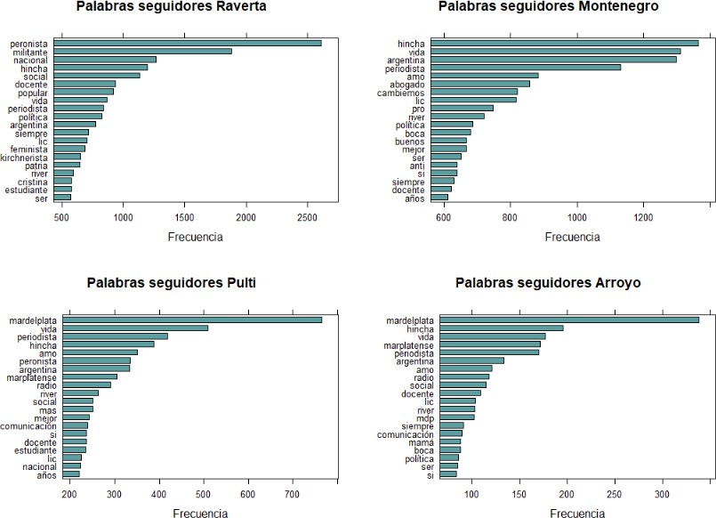

Fuente: elaboración propia

Los gráficos 11 y 12 muestran las palabras frecuentes únicas para seguidores de Raverta y Montenegro mediante cruces entre los mismos. Bajo esta mirada se visibiliza un núcleo de seguidores que explicitan su posicionamiento ideológico, y su adhesión al espacio político, podemos pensaros como internautas militantes, en donde disputar el espacio virtual requiere identificarse con pares conceptuales propios de las narrativas políticas circulantes a nivel mediático y partidario.
En el gráfico 11 observamos por un lado el fuerte uso de slogans propios de la campaña: Si se puede, No vuelven más; como así también referencias del plano del sarcasmo y la chicana política propia del espacio de Twitter: el club de los gorilas, chetoslovaquia, que se alternan con temas de agenda mediática como corrupción.

Gráfico 11. Palabras frecuentes en seguidores de Montenegro que no aparecen entre seguidores de Raverta
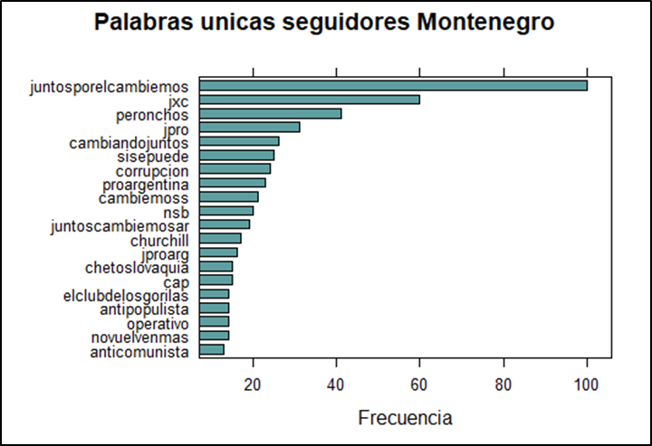
Fuente: elaboración propia

Al observar las palabras únicas de los seguidores de Raverta con respecto a Montenegro también encontramos slogans de campaña: argentina de pie, la patria es el otro, pero no así narrativas sarcásticas o chicaneras.²⁶ La referencia a géneros, feminismo emerge en estas biografías, no así en entre followers de cambiemos. El gráfico muestra en primer lugar la referencia hlvs (Hasta la victoria siempre), como legado distintivo de la militancia de izquierda.

²⁶ Las formas de sarcasmos, chicanas e ironias en Twitter deben ser reconocidas en el análisis cualittativo para complementar las técnicas de text mining.

Gráfico 12. Palabras frecuentes en seguidores de Raverta que no aparecen entre seguidores de Montenegro
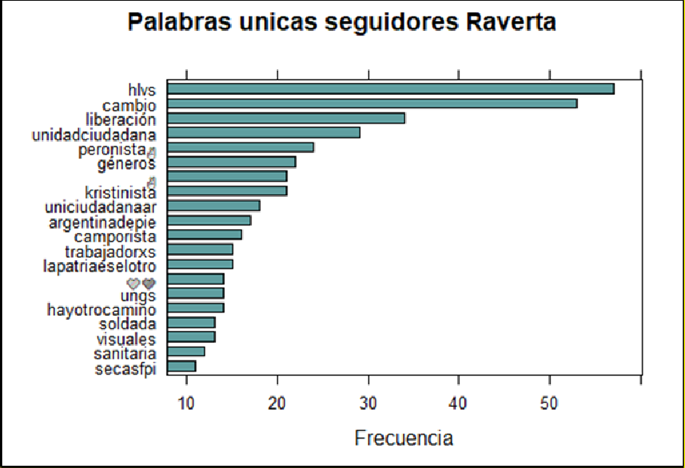
Fuente: elaboración propia

En el gráfico 13 visualizamos de otro modo las palabras más frecuentes de ambos candidatxs. Cerca de la línea diagonal se cruzan las palabras de uso común entre ambos conjuntos de seguidores y alejándose las palabras más antagónicas o propias de cada comunidad.

Gráfico 13. Correlación entre las palabras frecuentes de cada conjunto de seguidores entre Montenegro y Raverta.
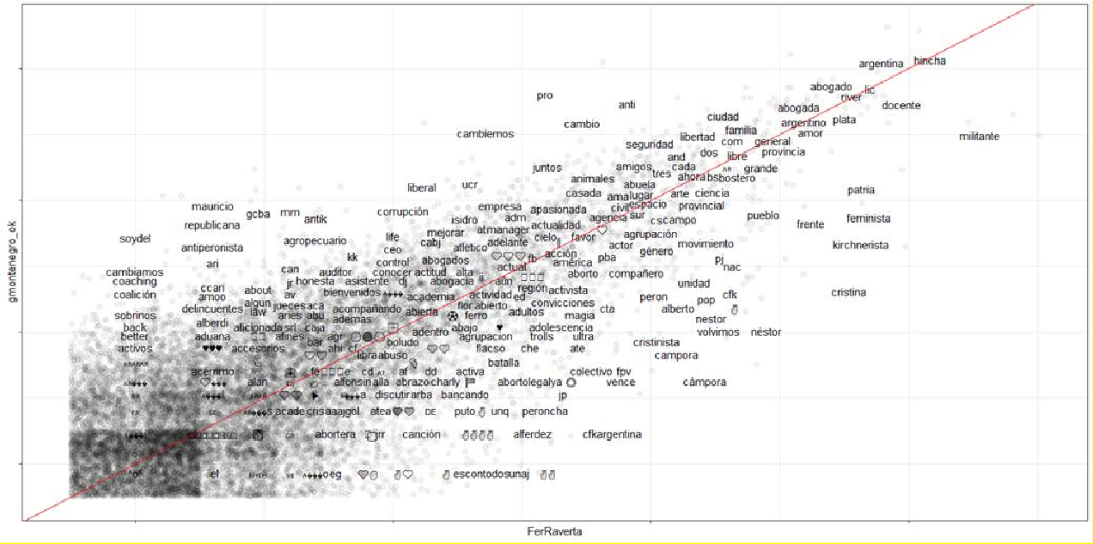
Fuente: elaboración propia

Para Raverta y Montenegro obtenemos un núcleo de palabras con mayores niveles de politización en las descripciones. ¿Ocurre lo mismo cuando cruzamos las biografías de los seguidores de Pulti y Arroyo?
Como ya relatamos, en 2015 Pulti y Arroyo fueron los candidatxs a Intendente de frentes antagónicos, pero su perfil vecinalista parece más importante desde esta perspectiva. Al respecto, la ciudad aparece como común denominador principal entre las descripciones de biografias de sus seguidores, el grafico muestra la centralidad de la plabra Mar (del Plata) , y derivaciones marplatense, mdp y otras como municipal, general (Pueyrredón).
Podemos inferir una contextualizacion mas localista en este conjunto de followers como principal dimensión trasnversal. Nuevamente la presencia de profesiones ligadas a la comunicación y los medios radio, periodista, conductor, diario, información, estudiante, director, docente, UNMDP. A su vez, observamos menor grado referencias a la adscripción política e ideológica en las biografías.
Si bien enunciamos a los followres de candidatxs localistas como “mas despolitizados” en sus descripciones en relación a las figuras de Raverta y Montenegro, nos interesa indagar en descriptores que si bien aparecen en menor frecuencia, dan indicios de cercanias a alguna de las fuerzas nacionales. En el caso de Pulti la presencia de palabras como militante, peronista, PJ, cristina deja una huella sobre posibles coincidencias con el espacio de Raverta en relacion a su posición con el Frente de Todxs. Para el caso de Arroyo si bien no son las principales palabras, emergen adscipciones politica como presidente(en relacion a Mauricio Macri), radical, cambio, anti al igual que en Montenegro propias de la fuerza Juntos por el Cambio.

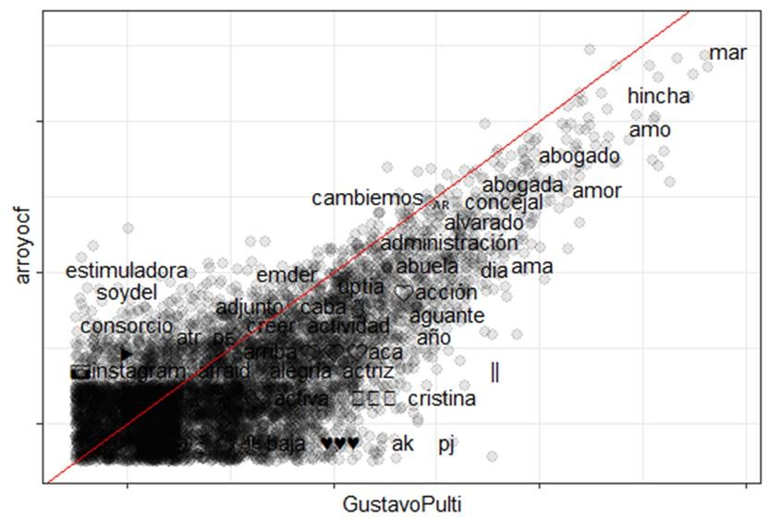
Gráfico 14. Superposición y distancias entre las palabras frecuentes de cada conjunto de seguidores entre Arroyo y Pulti.

Fuente: elaboración propia

Dentro de la tuitósfera que se delinea en torno a lxs candidatxs a Intendente, damos cuenta de núcleos de followers con mayores niveles de expresión y referencia política, traccionadas por los espacios políticos nacionales, que exponen en sus biografías narrativas propias de sus espacios de adscripción, disputando el espacio digital en tiempos de campaña electoral. Podemos pensar en este grupo como internautas militantes y adherentes, quienes aparecen con más fuerza entre lxs followers de Raverta y Montenegro.
Dentro de la comunidad local encontramos también internautas “menos politizados” (en algunos casos puede ser factible incluso considerarlos como “anti-política) quienes no poseen biografía, o centran su descripción en la identidad marplatense, la familia y la profesión. Este núcleo, si bien es menos visible en cantidad de usuarios, está presente como conjunto de internautas entre distintxs candidatxs. Su predominio entre los seguidores de candidatxs localistas, nos invita a reforzar la tesis sobre la existencia de una tuitósfera local navegada por internautas-vecinos, menos marcada por tensiones polarizantes, tal como sugería el ejercicio de cruce de seguirdores.

CAPITULO IV.

REDES, TERRITORIOS Y ACTIVISMO DIGITAL EN LOS CIERRES DE CAMPAÑA

En este capítulo nos proponemos complejizar posibles análisis sobre las interacciones, afinidades, conflictos, distancias, posicionamientos, características de perfiles y discursos políticos de internautas- militantes en la campaña. En el anterior capítulo pensamos el problema de la polarización en Twitter desde la caracterización de seguidores de lxs candidatxs, aquí contrastamos y profundizamos la mirada sobre las comunidades que se articulan en torno a una serie de hashtags de importancia para la campaña electoral local.
Tomamos dos eventos que nos permiten explorar territorios de copresencia (la calle, la plaza, la asamblea, el local partidario) que se trazan en las estrategias digitales, entendiendo que no son escenarios aislados, sino más bien ocurren fusiones y convergencias entre el escenario online-offline (Slimovich, 2018). Por un lado, tomamos la red de conversación de #Debateporel10, correspondiente a la televisación del debate entre candidatxs en el canal 10, una de las principales emisoras locales de televisión abierta. El fenómeno de convergencia estructura un mapa de relaciones donde se encuentran lxs distintxs aspirantes a Intendente y sus seguidores, en un hashtag correspondiente a un evento propulsado por un medio local. Los otros dos eventos corresponden al cierre de campaña nacional de las dos principales fuerzas políticas, que tuvieron como epicentro la ciudad de Mar del Plata, lo que refuerza la relevancia del escenario municipal seleccionado en nuestro análisis. Para el Frente de Todxs (FTD) los mensajes se agruparon en torno a #AlbertoyCristinaenMardel y #TodosAMardelPlata y para Juntos por el Cambio en #SiSePuedeMDP #SiSePuedeMardelPlata. Siguiendo las adherencias políticas que se manifiestan en la red. Sobre esto Aruguete sostiene
“En tiempos de campaña electoral, la polarización en redes sociales suele decantar en comunidades confrontadas, que refuerzan el intercambio homofilílico de mensajes entre sus miembros. En el interior de estas burbujas se forman narrativas locales, forjadas por usuarios que comparten mundos-de-la-vida virtuales e interpretan las causas y las consecuencias de los eventos de maneras antitéticas.” (2020: 18)
Estos eventos nos permiten también observar qué ocurre en la red local al nacionalizarse la campaña electoral. El cierre de campaña es un escenario altamente polarizado, en donde las figuras políticas se proponen movilizar a sus seguidores en las redes- en las calles- y en las urnas, como máxima apuesta a días de las elecciones. Durante el proceso electoral del 2019 podemos observar estrategias de difusión de información, estrategias publicitarias de lxs candidatxs como así también una fuerte apuesta por la organización, agitación y movilización de lxs internautas adherentes y militantes hacia las calles.

Análisis de Redes

El hashtag (#) en Twitter opera como una especie de cluster o racimo de nodos o lugares de enunciación, articulados por el o los términos de referencia, en el que los usuarios del hashtag colaboran (y se encuentran), discrepan (y disputan sentidos) o atacan (descalifican, contraargumentan o amenazan) (Reguillo, 2017). Esta herramienta es utilizada por los usuarios con el fin de influir en los temas de conversación que acaecen en las redes. Dentro de la plataforma, tienen la ventaja de alentar una doble comunicación, ya que el tweet es leído tanto por los seguidores como por todos aquellos que están siguiendo un determinado #hashtag. Siguiendo las definiciones de Van Dijck, trending topics o tendencias refiere a una característica que permite a los usuarios agrupar mensajes por tema, articulando ciertas palabras o frases precedidas por el hashtag (#), como “etiqueta”. Esto hace posible generar tendencia sobre determinado tema de manera activa o bien seguirla en forma pasiva. Estos temas son instantáneamente indexados y filtrados, antes de aparecer en la barra lateral de “tendencias”.
Por ello cierta parte de la literatura sostiene que Twitter es, para el activismo digital, un medio democrático; y esta capacidad es aprovechada por el resto de los actores, entre los que se destacan los principales medios de comunicación y los institucionalizados.
A la hora de participar en estos hilos encontramos dos grandes estrategias en la propagación de mensajes. Por un lado la activación de mensajes replicando como consigna una campaña de #, o bien, mediante el uso de RT de mensajes emitidos por autoridades (figuras públicas, medios, influencers) en la red. La función “retuit”; retuitear, es una práctica en la cual los usuarios reproducen tuits de alguno de sus seguidos empleando las letras RT seguidas por el signo @ y el nombre del usuario. (Van Dickj, 2016:104).
Los hashtags #TodxsAMardelPlata y #SiSePuedeMDP fueron difundidos a través de diferentes usuarios que van desde dirigentes políticos, militantes, periodistas y medios afines, así como trolls y bots que también fueron relevantes para posicionar el tema. La difusión fue en diferentes formatos, ya sea a través de una imagen, flyer, e inclusive con video. Como observa Slimovich (2018) el sentido de las convocatorias en las redes sociales busca el desplazamiento desde la campaña en redes hacia una movilización y ocupación del espacio urbano. En las redes sociales surgen campañas que muchas veces son apoyadas por grupos de interés afines a un tema (por ejemplo, partidarios del gobierno o la oposición), y se organizan grupos de personas que defienden sus posiciones en los ecosistemas digitales de una forma organizada y coordinada.
El corpus #Debateporel10 conformado por 1365 tuit corresponde al flujo de conversación correspondiente a un solo hasthag del día que se produjo el debate. El corpus #Cierre de Campaña

está conformado por un total de 7310 tuits, correspondiendo a los hashtags #AlbertoyCristinaenMardel #TodosAMardel (4788), y #SiSePuedeMDP #SiSePuedeMardelPlata (2522).
En el análisis de redes el concepto de nodo es presentado como la intersección, conexión, unión de varios elementos que confluyen en el mismo lugar para entender el conjunto de posiciones sociales o lugares en las redes tanto analógicas como digitales, que se intersecan e interactúan en una trayectoria, en una superficie de inscripción. En las redes un nodo constituye la expresión densa histórica y política de una forma de entender y estar en el mundo (Reguillo, 2017) En los grafos²⁷ 15, 16 y 17 los nodos están representando un usuario, en este caso, las cuentas de políticos e internautas militantes que tuvieron mayor peso y centralidad en la “discusión” u “evento”. Las líneas “vértices o vínculos” que conectan los nodos corresponden al flujo de mensajes en torno a los hashtag analizados. Para este caso describimos la actividad en Twitter el dia del cierre de campaña y debate de candidatxs tomando el flujo de mensajes que fueron tuiteados y RT, es decir si un usuario retuitea a otro, el grafo traza su relación. En los grafos se visualiza las conexiones entre los usuarios, se establecen “barrios” o comunidades diferenciadas por colores.
Estos usuarios que se vinculan pueden discutir, o apoyarse, estar de acuerdo o en desacuerdo. Independientemente de las posturas en torno a los mensajes que cada uno emite, la relación se forma igual. Los usuarios tienen nombres específicos y éstos tienen un tamaño determinado, dependiendo de cuán importante sea el usuario en el grafo será más grande, más pequeño o ínfimamente irrelevante. (Snitcofsky, 2017)
Las redes representadas se corresponden con el modelo de redes de libre escala²⁸; los grafos son realizados en Gephi utilizando la herramienta Modularity class, que emplea el algoritmo de Louvain.

²⁷ Un grafo es una red, que está formada por Nodos y Conectores. Los nodos pueden ser cualquier cosa, personas, usuarios de twitter, genes, etc. y las aristas son las relaciones que estas “cosas”/nodos tienen entre sí.
De las relaciones entre nodos en una red se pueden hacer un montón de análisis como quiénes son más afines, quiénes se relacionan más, quiénes por el contrario no se relacionan, si se pueden identificar grupos concretos agrupados en comunidades (barrios digitales), referentes, etc. Este análisis de los grafos, se llama Network theory y tiene una gran aplicación al análisis de redes sociales ver: https://medium.com/@rusosnith/analizando-el- niunamenos-en-las-redes-1c49bd9c5781
²⁸ El modelo LE permite conciliar el hecho de que muchas redes reales presentan conglomerados o clusters jerárquicos, un factor que el modelo aleatorio no es capaz de tratar. Se sabe, además, por simple observación, que las redes LE surgen cuando a una red existente se le van agregando nuevos nodos, y que éstos prefieren ligarse a otros que están bien vinculados. Esta vinculación selectiva se llama efecto de “el rico se vuelve más rico”, o principio de San Mateo, bautizado así por el sociólogo Robert Merton muchos años atrás (Barabási, 2003: 79-92; Wang y Chen, 2003: 14; Watts, 2004: 108, 112). Antes se creía que las redes que se autoorganizaban sin necesidad de un gobierno o jerarquía vertical eran democráticas y benevolentes; ahora se sabe que no es así. (Reynoso, 2008).

Escenarios de disputa: polarización, movilización y ganar la calle digital

Encontramos para la campaña local una tendencia conservadora y prudente en el uso de Twitter. Prudente y conservadora es, a los efectos de este estudio, que no provoca, no genera viralizaciones descontroladas producto de polémicas deliberadas, como puede verse en análisis de perfiles políticos nacionales. Para el ámbito local entre candidatxs políticos no predominan enfrentamientos, chicanas, y retoricas de tipo confrontativo hacia otros candidatxs.
En los mensajes emitidos se observan las intersecciones existentes, sobre todo en tiempos de campaña electoral entre los medios de comunicación y Twitter, las redes no funcionan aisladamente, sino de modo convergente, entrelazando los clásicos y tradicionales medios con todo el nuevo ecosistema digital (Jenkins, 2008; Carlón, 2012). Es frecuente la réplica de noticias, fragmentos de programas de radio y televisión en donde son protagonistas lxs candidatxs.
Annunziata, Ariza y March (2017) describen el uso de estrategias de proximidad en el mensaje, el recorrido, la visita el encuentro con vecinos para activar la escucha como principal estrategia. Principalmente en Raverta, Montenegro y Pulti observamos en el tipo de contenido de publicaciones diarias la visita a clubes, comercios, casas, mostrando recepción y el abrazo afectuoso entre politicxs y vecinxs. Durante estos años se comienza a observar una creciente tendencia a la personalización de las campañas, que combina ciertos rasgos y atributos de personalidad de los candidatos y la percepción que los públicos tenían de ellos, así como de la imagen que los medios proyectaban (Portales, 2011).

Imagen 10. Publicaciones de candidatxs en cercanía con vecinxs
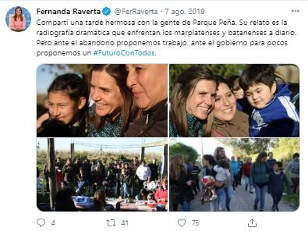
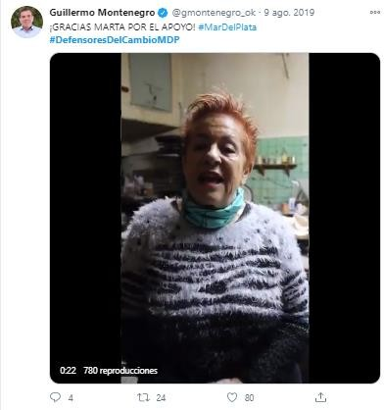

Fuente: Captura de Twitter Agosto 2019

En las siguientes páginas nos detendremos en una serie de eventos que quiebran con la rutina habitual de campaña y nos permiten observar la interacción entre las diferentes comunidades.

#Debate por el diez

La televisación de los debates electorales y sus repercusiones minuto a minuto en Twitter es uno de los grandes temas que despiertan interés entre el campo. La red ha influido en la mediatización de la política contemporánea, el formato de debate de candidatxs es uno de los nuevos fenómenos que buscan la pantalla de tv, y el seguimiento en vivo y al instante por parte de lxs internautas. Durante el debate, las cuentas oficiales de Twitter de lxs candidatxs son constantemente actualizadas mediante la publicación de breves mensajes que replicaban parte de lo que ellxs van diciendo en este evento, mientras que sus seguidores acompañan con el hashtag propuesto por la fuerza política, el rtweet o menciones. Algunos trabajos apuntan al mensaje confrontativo entre las distintas fuerzas, como así también en la repercusión de la agenda temática o programa que presenta cada candidatx. (Ventura, A., 2018; Antón R. Castromil; Raquel Rodríguez-Díaz; Paula Garrigós 2020)
Para el debate de candidatos presidenciales la prensa toma las interacciones y flujos de conversación en Twitter a modo de análisis del escenario político; el debate 2019 tuvo 86.900 publicaciones, en donde la gran mayoría (88%) fueron retuits. Las cinco cuentas más activas y que generaron mayor nivel de interacción durante el debate fueron @n0dath; los diputados nacionales por Juntos por el Cambio José Cano (@JCanoOK) y Mario Raúl Negri (@marioraulnegri); @Lautiroman1995, usuario que se define como periodista y cuenta con 289.2K followers; y el medio @C5N. Las cuentas oficiales de los candidatos no aparecen en el ranking, aunque la cuenta de Alberto Fernández (@alferdez) tuvo los tuits con más comentarios.²⁹

A once días para las elecciones generales, lxs candidatxs a Intendente de Mar del Plata protagonizaron el primer debate televisado y promovido en redes sociales³⁰. Estaban presentes Gustavo Pulti (Acción Marplatense), Guillermo Montenegro (Juntos por el Cambio), Fernanda Raverta (Frente de Todos), Carlos Arroyo (Agrupación Atlántica) y Santiago Bonifatti (Consenso Federal 2030), quienes analizaron y brindaron propuestas sobre las áreas neurálgicas para la ciudad. Tomar el flujo de

²⁹ Análisis del debate presidencial disponible en : https://chequeado.com/el-explicador/debateenredes-el-94-de- los-tuits-sobre-el-segundo-debate-presidencial-mencionaron-a-favor-o-en-contra-a-alberto-y-el-48-a-macri/

³⁰ Para algunas repercusiones en la prensa puede leerse https://www.latecla.info/5/104916-el-debate-de- candidatos-paraliz-a-mar-del-plata; https://www.0223.com.ar/nota/2019-10-16-23-26-0-que-dejo-el-primer- debate-de-candidatos-en-mar-del-plata; https://www.lacapitalmdp.com/sin-fuertes-cruces-candidatos-a- intendente-debatieron-propuestas/; https://ahoramardelplata.com.ar/debate-canal-10-show-asesores-cada-corte- y-la-lucha-contra-el-cronometro-n4189576

interacciones de este evento nos aproxima a un recorte de la red, en donde se observe el espacio local movilizado por un evento en donde las principales miradas están en internautas locales.
El grafo 15 es realizado sobre el conjunto de datos #Debateporel10, muestra la centralidad de los candidatxs locales principales en la disputa electoral, su posición y la de sus seguidores activos en este evento. En un evento puramente de interés local observamos el tamaño de las comunidades, primero de Fernanda Raverta (lila), luego Gustavo Pulti (celeste), Guillermo Montenegro (verde) en menor grado aparece Santiago Bonifati (naranja), hay candidatos que directamente no poseen repercusión en la redes, como Carlos Arroyo.
Llama la atención cómo, teniendo en cuenta la cantidad de seguidores del candidato Montenegro en la red #Debateporel10 no logra activar una red densa, en comparación a Fernanda Raverta, quien es la que más logra traccionar en este flujo. La relación cantidad de seguidores con activación de la red parece no ser coincidente. De la misma forma Gustavo Pulti alcanza mayor grado de interacción con menor cantidad de seguidores que Montenegro.

Grafico 15. Grafo de distribución Red #DebatePorEl10
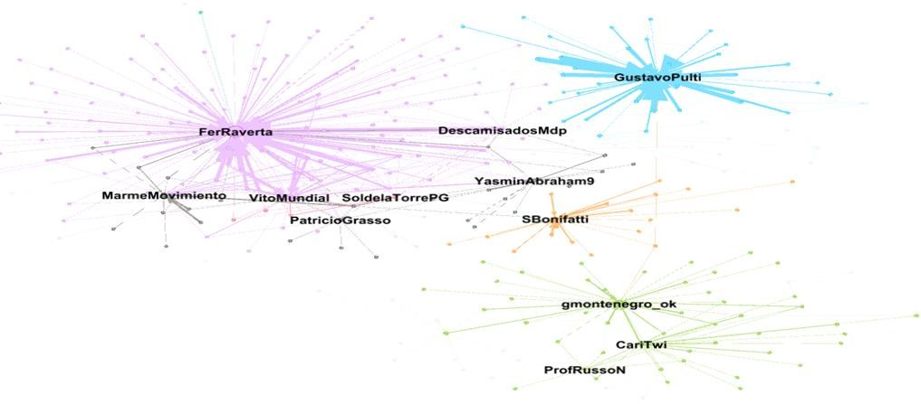

Fuente: elaboración propia. Realizado en Gephi con el algoritmo Force Atlas 2

En este grafo es interesante destacar los posicionamientos de las diferentes comunidades, mientras que la comunidad de Montenegro se encuentra alejada y al extremo del gráfo, con mayor cercanía observamos a las otras tres. Santiago Bonifati aparece en el medio entre lxs tres candidatxs principales. Al igual que en el capítulo III, bajo el análisis de seguidores, la posición de los candidatxs en la red #Debateporel10 nos dibuja un mapa similar de cercanías.
Alrededor de Fernanda Raverta aparecen otros nodos pertenecientes a fuerzas políticas locales @Marme @Descamisados, militantes del espacio político y candidatos a concejales como @SoldeLaTorre @VitoMundial. En contraste, alrededor de Montenegro predominan dos activistas internautas militantes del espacio Juntos por el Cambio: @ProfRusso y @CariTiwi

Imagen 11. Internautas militantes del debate de candidatxs a Intendente
Fuente: Captura de Twitter Octubre 2019

En un grafo dirigido, se puede distinguir entre grado de salida ("outdegree", número de aristas que salen del vértice) y grado de entrada ("indegree", número de aristas que llegan al vértice). En las tablas se presenta el “ranking de usuarixs” en relación a su grado de entrada, esto es aquellos usuarixs que fueron más retuiteados. En naranja distinguimos aquellos internautas militantes y activistas en las redes que no son figuras políticas, para mostrar su mayor peso en el evento, aun cuando no ocupen los primeros cinco lugares.

Tabla 8. Ranking de internautas activos en la Red #DebatePorel10 según grado de entrada.

Usuarix | Indegree
FerRaverta | 143
VitoMundial | 34
GustavoPulti | 34
gmontenegro_ok | 30
MarmeMovimiento | 21
CariTwi | 20
SBonifatti | 19
YasminAbraham9 | 14
PatricioGrasso | 14
DescamisadosMdp | 11
SoldelaTorrePG | 11
ProfRussoN | 10
Marianoruizmdq | 9
FlorPalmieri | 8
Fabianaesco | 7
Silvanasosita | 7
MelaniSingh_ | 5
JuanPaHidalgo11 | 5
Angelesmdf | 5
MajoSanchez82 | 5
VeronicaCotta1 | 5
Silvanitatomdp | 5
Natus2011 | 4
Katygaias | 4
Sesteberena | 4

#TodxsAMardelPlata vs. #SiSePuede

Con un día de diferencia, la ciudad de Mar del Plata fue el escenario de los cierres de campañas nacionales de Juntos por el Cambio y el Frente de todxs. El Partido de General Pueyrredón tras la PASO no tenía definido su resultado electoral, mientras que ya se podían vislumbrar amplias diferencias en provincia de Buenos Aires a favor del Frente de Todxs.
Ambas campañas buscaron la movilización de adherentes e internautas militantes que multiplicaran la convocatoria. De esta manera la ciudad fue el epicentro de la política nacional y lxs candidatxs a Intendente de ambas fuerzas reforzaron su interpelación al electorado desde sus referencias

a candidatxs nacionales y provinciales. En un análisis clásico diríamos que este es un evento de nacionalización de la campaña local. ¿Puede suponerse esto en twitter?
Una de las principales autoridades en Twitter y en el podio de seguidores de Argentina es Cristina Fernández de Kirchner, quien convoca al cierre de campaña en Mar del Plata. Al igual que el entonces presidente, Mauricio Macri.

Imagen 12. Autoridades políticas de Twitter convocan a los cierres de campaña
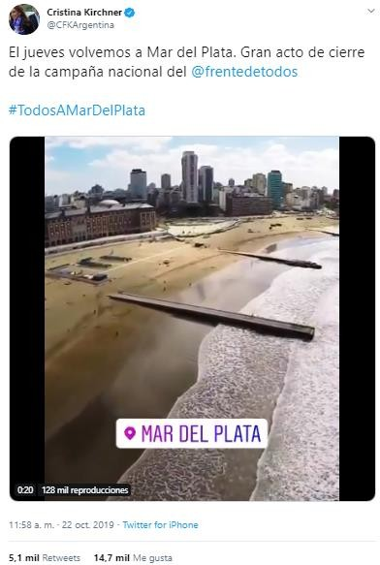
Fuente: Captura de Twitter Octubre 2019

La escala local se vio subsumida a la disputa nacional, donde el desembarco de las principales figuras políticas es tópico de conversación en redes y en medios. La Nación³¹ expresaba
“La escala marplatense de esta gira no es casual. Juntos por el Cambio tiene enormes expectativas de realizar aquí una muy buena elección. Mejor que el 11 de agosto, cuando Vidal se impuso en el distrito a Axel Kicillof y Macri quedó apenas un par de puntos debajo de Fernández/Fernández. (…) Pero también ilusiona que Montenegro gane en Mar del Plata y sea el próximo jefe comunal. Su principal rival es la diputada Fernanda Raverta, con origen en La Cámpora. Entre ellos se advierte una disputa con diferencia mínima. "De error técnico", aseguraron a La Nación. En el oficialismo advertían como un dato positivo que Alberto y Cristina Fernández y Kicillof hayan elegido esta ciudad para hacer esta tarde su cierre de campaña. "Aquí el peronismo jamás ganó, espantan", confiaron en referencia a este distrito de electorado difícil y decidido a la hora del corte de boleta.” (Diario La Nación 23 de Octubre del 2019)

³¹ La Nación 23 de Octubre del 2019. Disponible en https://www.lanacion.com.ar/politica/mauricio-macri-mar- del-plata-nid2299920/

Los medios locales como La Capital ³²/³³ también hicieron hincapié en el evento y su peso en el escenario electoral
“Quiere decir que Mar del Plata se convertirá desde hoy en el escenario de una competencia entre los dos principales frentes políticos del país, que pondrán a prueba su capacidad de movilización. Hay razones de sobra para que sea así. La ciudad es uno de los distritos clave que Juntos por el cambio tiene chances de gobernar a través de Montenegro. En el plan oficialista está retener la Capital Federal con Horacio Rodríguez Larreta y no dejar ir Mar del Plata después de la frustración que representó Carlos Arroyo, que por si hacía falta ayer ratificó que no se siente identificado con Cambiemos.
La empresa no era imposible. En las PASO Montenegro logró el 21,5% de los votos y derrotó en la interna de Juntos por el Cambio a la radical Vilma Baragiola, que juntó 14,8%. Juntos sumaron 36,44%, mientras que la candidata del Frente de Todos, Fernanda Raverta, obtuvo 28,9%.”
“La “batalla marplatense” como se referían algunos medios a las puja entre las fuerzas, se produce porque el kirchnerismo cree que la diputada puede convertirse en la primera peronista en ganar en la ciudad desde la vuelta de la democracia. Y también en la primera mujer intendente. La Capital refería al evento como
“El desembarco del Frente de Todos ³⁴ como una estrategia de fuerte respaldo para la candidata a intendente, Fernanda Raverta: Mar del Plata es una de las ciudades donde la elección está muy reñida, por lo que la presencia de los principales referentes del espacio político en un día clave como el cierre de campaña buscará impulsar el triunfo en la ciudad
.Un día antes, el presidente de la Nación Mauricio Macri, realizará en la ciudad la marcha del “Si, se puede” con el objetivo de seguir aumentando su caudal político para intentar llegar a un balotaje. De esta manera, Mar del Plata se convierte en una ciudad clave para los dos principales fuerzas políticas del país.” (La Capital Mar del Plata 22 de Octubre del 2019)
Lxs candidatxs locales destacaron la importancia de Mar del Plata a nivel nacional para el armado electoral, reinvindicando el escenario en disputa como la carta de su importancia³⁵.
Las practicas digitales también son anunciadas en los medios “La artillería digital, lanzamiento de cierre con #Sisepuede³⁶, llamando a participar el miércoles 23 de Octubre”

32La Capital Mar del Plata 21 de Octubre del 2019 https://www.lacapitalmdp.com/macri-convoca-a-la- marcha-del-si-se-puede-en-mar-del-plata/
33La Capital Mar del Plata 09 de Junio del 2019 https://www.lacapitalmdp.com/macri-y-vidal-encabezan- la-marcha-del-si-se-puede-en-la-ciudad/ 09/06/019
34La Capital Mar del Plata 16 de Octubre del 2019 https://www.lacapitalmdp.com/alberto-cristina-y-axel- kicillof-cerraran-la-campana-del-frente-de-todos-en-la-ciudad/
La Capital Mar del Plata 22 de Octubre del 2019 https://www.lacapitalmdp.com/alberto-fernandez-y- cristina-kirchner-convocan-al-acto-de-cierre-de-campana-en-mar-del-plata/
35 La Capital Mar del Plata 09 de Octubre del 2019 https://www.lacapitalmdp.com/raverta-esto-es-una- muestra-de-la-importancia-de-mar-del-plata-para-el-pais-y-la-provincia/
36 https://www.lanacion.com.ar/politica/en-recta-final-campana-mauricio-macri-vuelve-nid2300334

“La versión local de la marcha del “Sí, se puede” llega después de la “Marcha del Millón”, que convocó a una multitud en el Obelisco para vitorear al presidente. Esa manifestación tuvo un correlato en Mar del Plata, donde se concentró un gran número de seguidores del primer mandatario. En medio de la gente se lo vio a Montenegro, para quien estas manifestaciones son cruciales de cara al domingo. El candidato a intendente también convocó por Twitter: “Vení con tu bandera argentina. La vamos a dar vuelta”.”
Silmovich destaca en días previos a los cierres de campañas online cómo Mauricio Macri invita a los internautas-ciudadanos a sumarse a través de una foto en Facebook, Twitter o Instagram con la leyenda “Yo lo voto”. Este tipo de operaciones, que aparecen en las redes de Macri, en 2015 y en el período previo a las elecciones de 2017 nuevamente, generan una interrelación entre Facebook, Twitter, Instagram y sitios web e interpelan a otro tipo de internauta. Se dirigen al que navega regularmente las redes sociales de Macri; no obstante también visita los espacios digitales de otros miembros de Cambiemos, al que es telespectador televisivo de las entrevistas de los políticos del partido y visualizador de videos online y que produce contenidos vinculados a la adherencia al candidato. No se registra ese tipo de interpelación en los discursos digitales de Fernández de Kirchner, en el período previo a las elecciones de 2017. (Slimovich, 2017:26).
Si bien la autora observa que las fuerzas de cambiemos apuntaron en las elecciones anteriores a movilizar a internautas militantes, para el cierre de campaña 2019 observamos en todas las principales fuerzas un llamado al activismo digital, con un incremento notable para este evento en análisis. En la movilización por las calles de JxC se ven en los carteles consignas que llaman a sumarse al hashtag de campaña.

Imagen 13. Cierre de campaña en Mar del Plata Juntos por el Cambio.
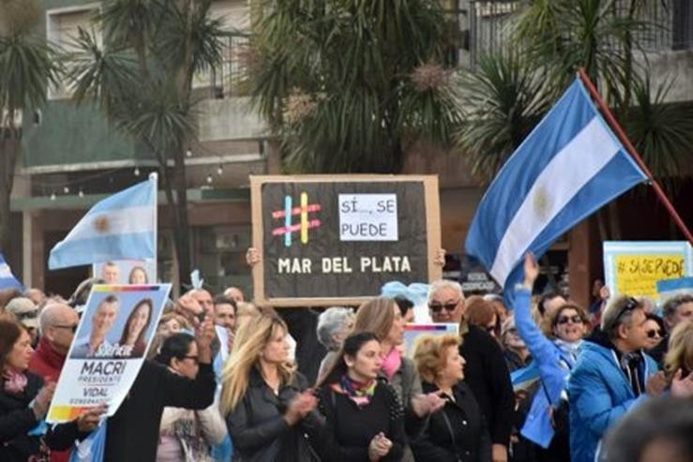

Foto: Archivo Que digital

En los grafos 16 y 17 correspondiente al conjunto de datos #Cierre de Campaña las burbujas rojas representan a la comunidad adherente al Frente de Todxs y en oposición las burbujas verdes a Juntos por el Cambio. En la figura 16 observamos que ambas comunidades se encuentran segregadas o polarizadas. Entre la comunidad del FDT sobresalen 4 grandes nodos que se corresponden con la cuenta oficial del armado político, Cristina Fernández, Alberto Fernández y en menor intensidad Fernanda Raverta. Mas dispersos pero con centralidad e importancia aparecen cuentas de internautas militantes como @PuebloBeto y @LizCatania, también la presencia de medios de comunicación como @LaNaveComunica.
La comunidad cercana a JxC presenta una mayor densidad e integración en el intercambio de mensajes, menor centralidad de las figuras políticas como autoridades y una proliferación de internautas militantes. Calvo (2020) analiza los movimientos de campañas de derecha a partir de hashtag en Argentina, Brasil y EE.UU y encuentra que sus comunidades son más compactas y jerárquicas, el autor concluye que delata la presencia de operadores que coordinan dichas acciones virtuales. Los grupos de Whatsapp aparecen como estrategias de coordinación de la campaña digital para JxC, en donde un operador anuncia el día y el hashtag con el que “se acompaña” a la fuerza política.

Imagen 14. Grupos de whatsapp como estrategias de coordinación de internautas JxC
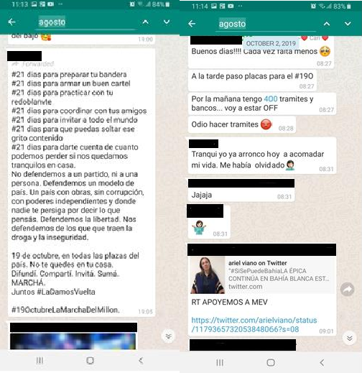
Fuente: Captura obtenida por un informante clave

Entre las figuras políticas de JXC se destacan Cristian Ritondo, Hernán Lombardi, Miguel Picheto, Carolina Piparo. A diferencia de la comunidad FDT, encontramos actores de la política entre los principales nodos de JXC, pero comparten la jerarquía con otros usuarios de alto rango no provenientes del escenario político mediático que promueven la diseminación de mensajes en igual grado “usuarios de alto rango cuyos mensajes alcanzan elevados niveles de propagación, son singulares en la medida en que no están enraizados en la elites políticas, económicas o sociales” (Calvo, 2020: 173)
El grafo 17 nos permite visibilizar “lo compacto” de la comunidad verde con mayores usuarios y mayores niveles de conexiones entre los mismos, en contraparte con la comunidad del FDT que se caracteriza por nodos centrales coincidentes con las figuras de peso político.
En síntesis, la comunidad de JxC tiene tendencia a la emisión de tuits con el hashtag propuesto para la campaña; mientras que en la comunidad FDT predomina el RT a las autoridades figuras políticas principales como estrategia digital. En cuanto a la presencia de figuras políticas, se destaca la predominancia de cuentas de politicxs nacionales en ambos nodos. En la comunidad roja como referente política local solo esta Fernanda Raverta, mientras que en la comunidad de JXC no encontramos figuras políticas locales. Por otra parte, observamos como para la red #Debateporel10 Fernada Raverta tiene una centralidad que se minimiza en el evento de cierres de campaña, ante la entrada de tuiteros con mayor impacto nacional.

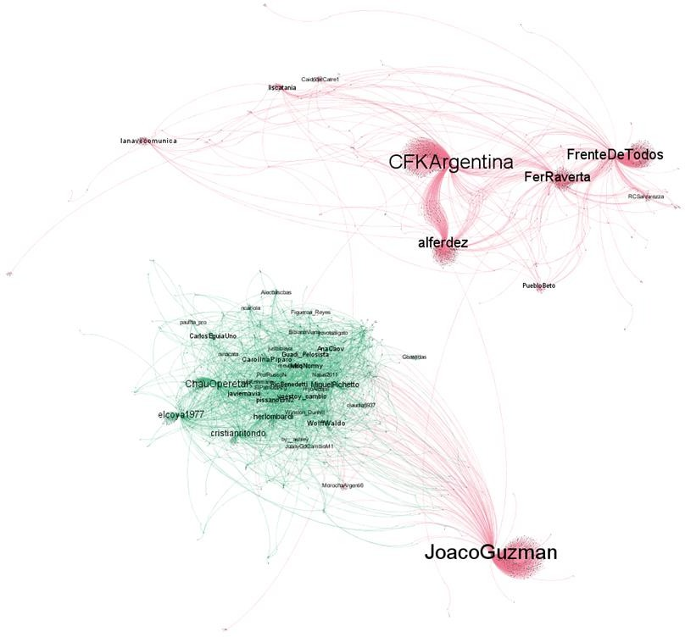

Fuente: elaboración propia. Realizado en Gephi con el algoritmo Force Atlas2³⁷

³⁷ Acerca de Force Atlas2 ver Jacomy M, Venturini T, Heymann S, Bastian M (2014) ForceAtlas2, a Continuous Graph Layout Algorithm for Handy Network Visualization Designed for the Gephi Software. PLoS ONE 9(6): e98679. https://doi.org/10.1371/journal.pone.0098679 o Gonzzalez-Bustamante, B. y Cisternas, C. (2020). Aplicación de ForceAtlas2, un algoritmo de diseño gráfico continuo, para el estudio de las elites.Tufte Working Papers,(1):1-15.

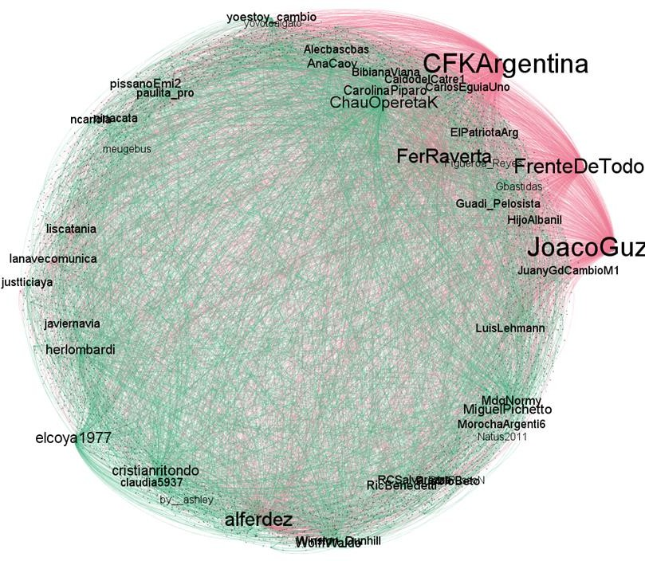

Fuente: elaboración propia. Realizado en Gephi con el algoritmo circular layout³⁸

Al observar la tabla “ranking de usuarixs” en relación al grado de entrada damos cuenta de las jerarquías y desigualdades en la conversación tuitera. En el análisis de ambos eventos encontramos en la comunidad de JXC mayor cantidad de perfiles internautas militantes que son autoridad. En relación a lxs activistas de JXC ocupan centralidad principalmente las cuentas @ChauOperetaK y @ElCoya1977.
Es interesante destacar el fenómeno de cuentas como es la de @JoacoGuzman, con 238 seguidores y creada en el 2011, quien logra viralizar un mensaje mencionando la cuenta oficial de

³⁸ Acerca del algoritmo ver el sitio de Gephi https://gephi.org/tutorials/gephi-tutorial-layouts.pdf

Alberto Fernández y el hashtag de campaña del Frente de Todxs. El usuario aparece en la red como parte de la comunidad roja siendo un internauta opositor. Estas son estrategias de ironía, chicana, y disputa política en redes sociales que buscan desprestigiar la campaña digital del oponente.

Imagen 14. Tweet viralizado desde la oposición
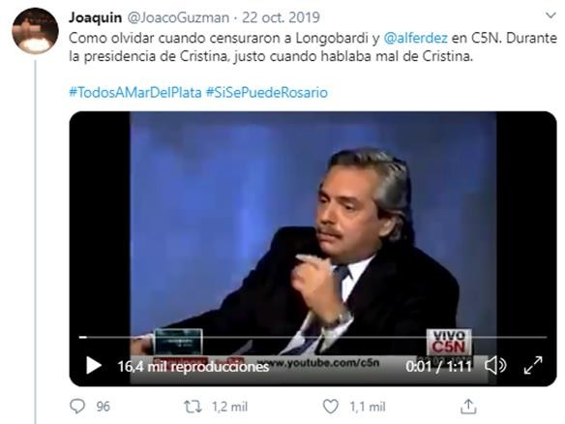

Fuente: Captura de Twitter Octubre 2019

Tabla 9. Ranking de internautas activos en la Red Cierre de Campaña según grado de entrada.

Usuarix | indegree
JoacoGuzman | 627
CFKArgentina | 611
FrenteDeTodos | 386
Alferdez | 379
FerRaverta | 336
ChauOperetaK | 205
elcoya1977 | 167
Cristianritondo | 135
Herlombardi | 112
MiguelPichetto | 104
WolffWaldo | 89
CarolinaPiparo | 85
Lanavecomunica | 69
Liscatania | 63
yoestoy_cambio | 59
RicBenedetti | 55
MdqNormy | 53
AnaCaov | 52

PuebloBeto | 50
pissanoEmi2 | 49
Javiernavia | 41
CarlosEguiaUno | 41
Guadi_Pelosista | 39
Winston_Dunhill | 37
Justticiaya | 31
ElPatriotaArg | 31
HijoAlbanil | 31
LuisLehmann | 30
BibianaViana | 30
claudia5937 | 28
CaidodelCatre1 | 28
RCSalvarezza | 27
Alecbascbas | 26
Ncariola | 26
JuanyGdCambioM1 | 25
MorochaArgenti6 | 24
Ninacata | 23
paulita_pro | 23
Yovotoalgato | 21
Figueroa_Reyes | 21
by ashley | 21
Meugebus | 21
Gbastidas | 21
Natus2011 | 20
ProfRussoN | 20
Los trolls no tienen localidad. Entre los perfiles de internautas militante de JXC detectamos cuentas de activistas locales que estuvieron presentes en ambos eventos #Debateporel10 y Cierre de Campaña, son @BibianaViana quien posee 14.4 mil seguidores, @Natus2011 con 5.2 mil seguidores, @CariTwi con 1700 seguidores, entre otrxs. Observamos en estas cuentas que la mayor parte de los usuarios de esta red usan seudónimos, apodos y “fakesters”, el anonimato en sus datos, fotos, nickname con ironías y parodias como un fenómeno propio de las campañas de odio (Gualda, 2020)
Como se observa en la descripcion de sus perfiles dan cuenta de sus posiciones o identificaciones ideologicas y politicas utilizando recursos discrusivos ironicos, chianeros, agresivos. La cantidad de seguidores de los perfiles seleccionados en estos casos supera a los propios candidatxs politicxs locales. Las biografias destacan la apelacion a emociones y expresiones subjetivas como se vio en las nubes de seguidores de montenegro: odio, anti k, tristeza.

Imagen 15. Internautas militantes activos durante el cierre de campaña

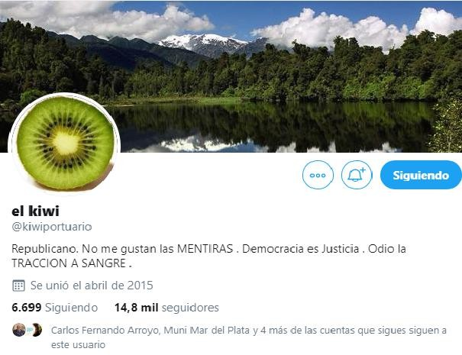
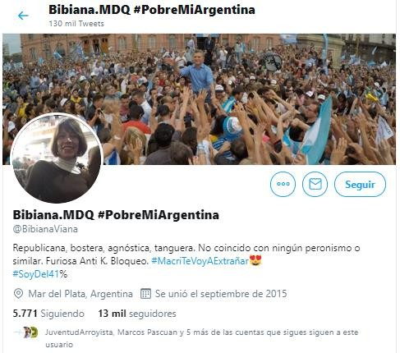
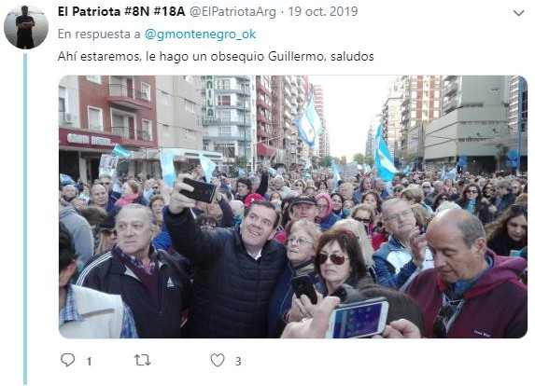

Fuente: Capturas de Twitter realizadas para el periodo Octubre-Noviembre 2019

Entre lxs candidatxs locales no existen agresiones, chicanas o disputas mediante redes sociales, son otros usuarixs los que ocupan este rol contra lxs candidatxs locales, aunque tampoco poseen niveles significativos de repercusión. En el plano local, los más resonante son @ElKiwi, @CharlyWalker y @acidolocal.

Imagen 16. Tweets que buscan polemizar y movilizar mediante estrategias de agresión, chicana y escándalo político.

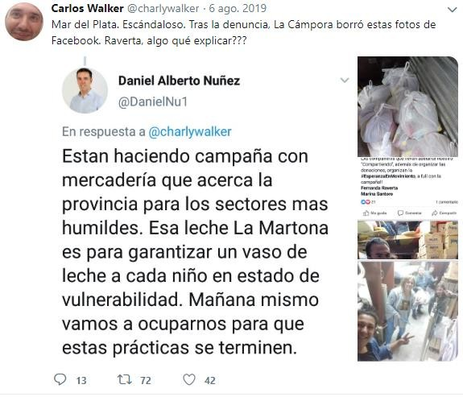
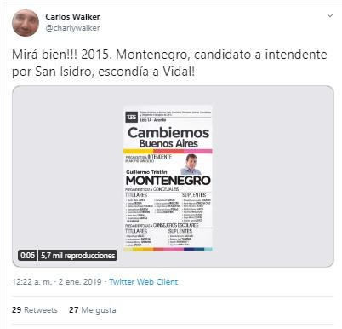

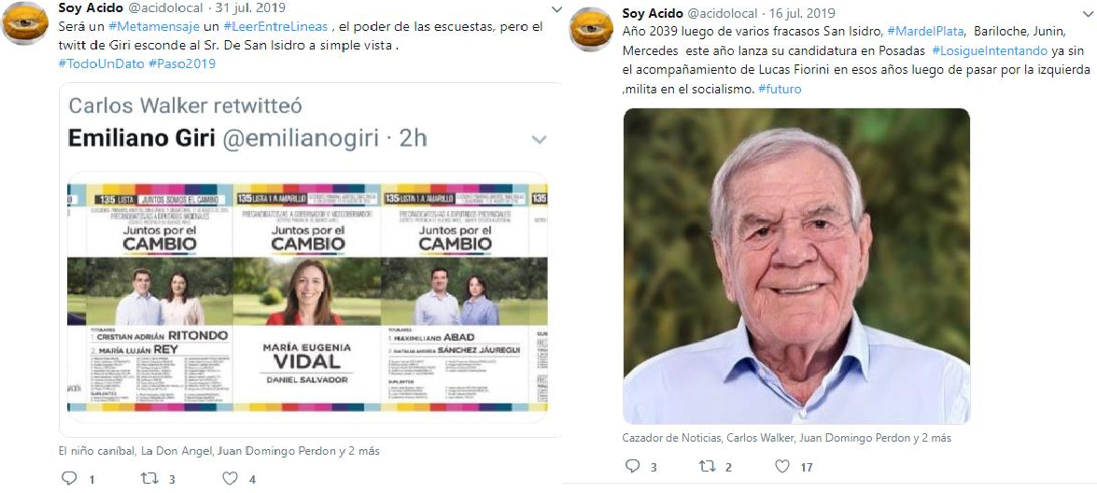

Fuente: Capturas de Twitter realizadas para el periodo Junio-Noviembre 2019

La elevada presencia no solo de discursos de rechazo, sino con matices generalizadores cargados de un claro de odio, desprecio, etc., por ejemplo, uso de etiquetas tan ofensivas que pueden encontrarse estigmatizan y dificultan el intercambio y debate de ideas.

CONCLUSIONES

Innumerables trabajos abordaron en los últimos años las plataformas de redes sociales y el espacio virtual como problemas de investigación. En sus inicios, la web 2.0 y las redes sociales acuñaron la promesa de crear una esfera pública global, transfronteriza y democrática. Sin embargo, su desarrollo no siempre se ajustó a los caminos marcados por esas utopías. Así, la ciberpolitica y el gobierno digital empezaron a resonar entre las cúpulas políticas de las regiones de primer mundo, en un espacio creado, controlado y regulado por empresas de comunicación. Esta tesis, aunque tensionada en ambas direcciones, intentó escapar tanto de la fe en el determinismo tecnológico como de la condena apocalíptica a las prácticas digitales, por otra parte, cada vez más intrincadas en la cotidianeidad de la acción social.
La tesis tiene su eje central en los intersticios que se construyen entre una red global y la política local: en el análisis del espacio público virtual local y sus dinámicas, a partir de un estudio de caso como es la campaña electoral municipal de 2019 en Genera Pueyrredón. Cada capítulo pretende mostrar dimensiones diferentes, algunas de las cuales refuerzan nuestras hipótesis en torno a Twitter como un espacio para el intercambio libre y horizontal de opiniones mientras otras (es justo decirlo, probablemente algunas más) apuntan a mostrar las dinámicas de competencia, segregación y polarización que se refuerzan tanto entre candidatxs como con sus seguidores. Las aristas que exploramos para responder nuestro problema general nos permitieron contribuir también a la comprobación de hipótesis en direcciones complementarias. En primer lugar, aportamos evidencia en torno a las posibilidades diferenciales de crecimiento que las redes sociales brindan para candidatxs de partidos grandes y pequeños, nacionales o vecinalistas. Asimismo, buscamos enriquecer a partir de un estudio de caso las clasificaciones existentes para pensar las variaciones en los usos de Twitter por parte de los internautas amateurs, proponiendo la noción de internauta vecino como un habitante de la red más ajeno a las dinámicas polarizantes. Por último, estudiamos la activación de los internautas militantes a partir de una serie de hashtags de campaña para analizar las diferentes formas de adhesión en la red que se observan para las principales fuerzas políticas, en particular cuando introducimos la escala como variable de análisis. Este último ejercicio nos permitió también explorar con mayor detalle los vínculos siempre fluidos entre el mundo offline y online.
Como decíamos al comienzo, la sociología digital está demostrando que las aproximaciones teóricas y metodológicas están inextricablemente unidas (Fussey y Roth, 2020). En esa línea, explorar el trabajo con Social Big Data y R como nuevas formas de trabajar con datos, bases de datos, y visualizaciones fue uno de los pilares de esta tesis. Esto implicó no solo la innovación de herramientas investigativas, sino repensar nuestra práctica, en donde adquirir nuevas competencias también conlleva nuevas formas de internalizar la investigación.

Partimos de pensar el capitalismo de plataformas y sus características, y las consecuencias que conlleva este modelo como contrarias a un espacio democrático; el fenómeno de la polarización y la fragmentación como problemas de segregación de la sociedad, el acrecentamiento de las desigualdades en relación a la posición de los sujetos, las dinámicas de autopromoción y popularidad, los discursos de odio y emoción violenta, como caras problemáticas de la política digital que la alejan de un proceso democrático.
En el capítulo II, a la hora de pensar la digitalización de la política en Mar del Plata y Batan encontramos que se carece de datos que releven los usos de Internet y las redes sociales. No existen relevamientos públicos sobre cantidad de cuentas de politicxs y muchos menos de internautas en general. Las legislaciones son muy deficientes a la hora de llevar un seguimiento y control de las estrategias digitales en las campañas electorales, desconociendo cuánto dinero se destina a la publicidad política en las redes sociales.
Las dinámicas de competencia y popularidad se presentan también en la carrera a Intendente. Como dato inicial, observamos que en el distrito no todxs lxs precandidatxs poseen cuenta. Nos preguntamos qué candidatxs recurren a Twitter y encontramos que las figuras políticas de baja talla son en mayor medida las que aún no ingresan a la política tuitera. Lxs candidatxs que poseían perfiles activos lograron ampliar su visibilidad y tener presencia en las redes es una herramienta que potencia la llegada al electorado de manera directa e indirecta. Si bien la creación de las cuentas puede considerarse temprana, o coincidente con los inicios de digitalización de la política argentina, la campaña de 2019 incrementó su presencia en redes sociales en consonancia con la profesionalización del marketing digital.³⁹
Encontramos resultados coincidentes con R Jara, A Faure, J Beltrán, G Castro (2017) en que mientras más notoriedad política posea un candidato a las elecciones, más tiende a usar Twitter, y que además estas brechas en popularidad se incrementan al jerarquizar a los más visibles y que mayor capital poseen. En este estudio notamos que las estrategias de crecimiento en la relación a cantidad de seguidores solo fueron significativas para Fernanda Raverta y Guillermo Montenegro, que se presentaron como candidatxs de las fuerzas políticas nacionales y construyeron perfiles de Twitter moldeados por criterios profesionales. Asimismo, al menos en Twitter, durante la campaña no se impulsa la interacción y el diálogo, sino que la misma se configuró como un momento de maximización de la propaganda electoral.

³⁹ Una colega de nuestro grupo de trabajo, Ana Huici, se encuentra desarrollando una tesis que profundizará sobre la relación entre los expertos del marketing político y los candidatxs y sus partidos a nivel local, a través de entrevistas semi-estructuradas.

En el capítulo III corremos la mirada de los candidatxs y sus discursos, el ejercicio más habitual en los análisis de campañas, y diseñamos dos ejercicios originales: el cruce de seguidores y el análisis de las biografías de seguidores a partir de text mining. El cruce de seguidores da cuenta de la posición de cada candidatx en relación a sus posibles adherentes. Comprobamos que muchos usuarios deciden seguir solo a un candidatx, indicio de que “seguir” puede interpretarse como una acción potencial para reconocer simpatías y antipatías, preferencias. No obstante encontramos también, con mayor frecuencia entre los seguidores de aquellos candidatxs a los que hemos catalogado como “vecinalistas”, cruces y superposiciones entre sus seguidores. Así, en muchas ocasiones un internauta coincide en seguir a más de un candidatx, lo que nos habilita a pensar en la figura de un internauta- vecino, posible variante del internauta ciudadano, cuyos intereses lo vinculan con las cuentas que producen contenido en torno a la política local. El análisis de biografías, por su parte, puede tomarse como un primer paso para armar un diccionario que permita predecir identificación política e intereses entre los seguidores, dando cuenta de las narrativas como posicionamiento de activistas digitales en Twitter.
La topología de la red local queda trazada a partir de estas primeras aproximaciones metodológicas; pero para complejizar el estudio de caso tomamos también el análisis de redes sociales configuradas a partir de hashtags. En el capítulo IV estudiamos su uso por parte de los espacios políticos mayoritarios durante los cierres de campañas y el debate de candidatxs, como una de las principales herramientas interactivas para movilizar la comunidad de internautas. Ambos diálogos dan cuenta de la convergencia y el fenómeno multiescenario que encontramos en la redes, en donde se trasladan continuamente acciones entre lo online-offline.
Barberá (2015) propuso clasificar estos diálogos a partir de hashtags como “conversaciones nacionales” para designar aquellas donde los usuarios representan una amplia variedad ideológica, o “cámaras de eco”, para referir a las situaciones en la que las ideas son amplificadas por repetición en un sistema donde las visiones diferentes no están representadas. La red de #Debateporel10 da cuenta de un tipo de conversación nacional (o local en este caso) más democrática, mientras que los cierres de campaña muestran “cámaras de eco” estructuradas en torno a los seguidores de las principales fuerzas políticas.
Paralelamente, los enfoques que se concentran en diferenciar distintos tipos de seguidores, como la clasificación propuesta por Slimovich, permitió entrever posiciones grises y matices incluso en redes polarizadas. Así, la conversación en torno al Debate mostró una activación importante de los internautas militantes locales que seguían a Fernanda Raverta y Gustavo Pulti. En contraste, los internautas militantes que seguían a Montenegro tuvieron una actividad baja en un evento local como el debate, pero conformaron una red densa y coordinada durante el cierre de campaña nacional que tiene lugar en la ciudad. Para la comunidad de Frente de Todxs, por el contrario, en el cierre de campaña (pero también en el debate) la centralidad y autoridad la tuvieron las figuras políticas y no los internautas

seguidores. La posibilidad de comparar el tipo de activación militante en distinto tipo de campañas para diversas fuerzas políticas, refuerza la caracterización de fuerzas conservadoras o de derecha que sostienen acciones coordinadas en redes sociales alentadas por un grupo de internautas militantes, más allá de que pueda ser o no evidenciado su carácter rentado (Calvo y Aruguete, 2020; Nieto y Ferreyra, 2020). El poder de fuego de estos internautas activistas para incidir en la propagación de los mensajes en Twitter se concentró en los eventos de campaña con impacto nacional, pero no alcanzó los de escala local, donde la militancia territorial se propuso incorporar el juego de las redes a sus destrezas previas. Por otro lado, al igual que aquí observamos para el Frente de Todxs, distintas fuerzas políticas y campañas progresistas actúan en Twitter desplegando como únicos recursos el retweet y el fav, lo que algunos autores han caracterizado como propio del fandom político (Gualda y Rebollo, 2020)
En resumen, para el nivel de la política local observada desde la comunidad de seguidores, el espacio digital posee fronteras permeables y/o zonas grises que escapan a la tajante polarización, tal como observamos en los cruces entre candidatxs, o en las descripciones menos politizadas de las biografías. En concreto, la distinción entre perfiles de candidatxs nacionales y vecinalistas que delineamos al inicio, se refuerza al explorar el mundo de lxs seguidores. Cabe señalar que, si bien existen fronteras grises que no son consistentes con aspectos ideológicos, se ven fuertemente traccionadas ante la llegada de candidatxs que tienen injerencia nacional y por lo tanto otro tipo de acumulación online/offline. En todos los candidatxs analizados se entrecruza un conjunto de internautas militantes y adherentes, dispuestos a disputar el espacio político digital; y, también convive un núcleo de usuarios, profesionales de la comunicación, instituciones, que cruzan las fronteras de comunidades segmentadas por preferencias ideológicas. La comunidad formada por internautas vecinos, posee menos usuarios, pero parece escapar a la tajante grieta.
Para finalizar, si bien esta tesis nos lleva a observar un espacio público virtual local como espacio de deliberación, en donde existe mayor permeabilidad que espacios más grandes en donde las pugnas políticas- ideológicas conllevan a la fragmentación y polarización, entendemos que la permeabilidad de un espacio tampoco es garantía de democracia en sí misma. El desafío para el ámbito académico consistirá entonces en continuar trabajando sobre estos interrogantes para fortalecer los mecanismos que colaboren con la configuración de una ciudadanía crítica en redes sociales.

BIBLIOGRAFIA

Abejón, P., Tejedor, L., Gómez Patiño, M., Risueño, I., Osuna, C., & Dader, J. L. (2017). El uso de webs, Facebook y Twitter en la comunicación electoral española de 2015: una mirada impresionista. (The use of websites, Facebook and Twitter in the Spanish electoral communication of 2015: an impressionist look). In J. L. Dader & E. Campos-Domínguez (Eds.), La búsqueda digital del voto. Cibercampañas Electorales en España 2015-16. (The digital search of the vote. Electoral Cybercampaigns in Spain 2015-16). (pp. 75-140). Valencia, Spain: Tirant Lo Blanch.
Alvídrez, Salvador. (2017). Interactividad en Twitter: el efecto de la identidad partidista sobre la evaluación de candidatos políticos y sobre sus intenciones de voto. Comunicación y sociedad, (29), 117-137. Recuperado en 25 de junio de 2019, de http://www.scielo.org.mx/scielo.php?script=sci_arttext&pid=S0188252X2017000200117&ln g=es&tlng=es.
Amado, A., & Tarullo, R. (2015). Las redes sociales en la comunicación política: ¿comunicación unidireccional o conversacional? Contratexto, (024), 97-111.
https://doi.org/10.26439/contratexto2015.n024.589

Annunziata, R., Ariza, A., March, V. (2017). “Gobernar es estar cerca”. Las estrategias de proximidad en el uso de las redes sociales de Mauricio Macri y María Eugenia Vidal (pp.71-93). Revista Mexicana de Opinión Pública. Año 12, Num.24
Ariza Fernanda y Valeria Romina March ( 2015) “La campaña electoral virtual 2015 en la Ciudad de Buenos Aires”, 8vas Jornadas de Jóvenes Investigadores, Instituto de Investigaciones Gino Germani, Universidad de Buenos Aires, 4-6 noviembre de 2015. Disponible en http://jornadasjovenesiigg.sociales.uba.ar/wpcontent/uploads/sites/107/2015/04/eje10_ariza.p df
Aruguete Natalia (2019) ¿Twitter acreciente la polarización política? Revista Bpolitics N° 2 Enero 2019 (p. 22 – 25) Barcelona. ISSN 2604-689X
Aruguete Natalia (2020) #ENCAMPAÑA. DIÁLOGO POLÍTICO EN TWITTER SOBRE LAS ELECCIONES PRIMARIAS 2019 EN ARGENTINA. Más Poder Local. ISSN: 2172-0223.
Número 40, Enero 2020 pp 17-20.

Aruguete Natalia y Calvo Ernesto (2018). Política, agendas y redes sociales. Revista Lo que vendrá Año 13, N°10, Abril 2018 (p. 302 – 304).

Badillo Mendoza, M., & Marta-Lazo, C. (2019). Ciberciudadanía a través de Twitter: caso Gran Marcha Carnaval y consultas populares contra la minería en La Colosa. Cuadernos.Info, 0(45), 145-
162. doi:10.7764/cdi.45.1454

Barberá, P., J. T. Jost, J. Nagler, J. A.Tucker y R. Bonneau (2015) “Tweeting From Left to Right”.
Psychological Science, Vol. 26, N °10.

Barberá, Pablo; Rivero Rodríguez G. (2012) ¿Un tweet, un voto? Desigualdad en la discusión política en twitter La comunicación política y las nuevas tecnologías / coord. por Ramón Cotarelo García, Ismael Crespo Martínez, ISBN 978-84-8319-773-8, págs. 200-220
Bello-Orgaz, G, Jung, J.J. y Camacho D. (2016) Social Big Data: recent achievements and new challenges, Information Fusion, 28: 45-59. doi: 10.1016/j.inffus.2015.08.005
Bianchino Agusto (2019) Vecinalismos en tensión. Trayectorias y articulaciones para un estudio de las elecciones subnacionales en General Pueyrredón, 2015. (Tesis de licenciatura). UNMDP
Borondo, J., Morales, A., Losada, J., y Benito, R. (2012). Characterizing and modeling an electoral campaign in the context of twitter: 2011 spanish presidential election as a case study. CHAOS, 22 (023138).
Boyd, d. m., & Ellison, N. B. (2007). Social network sites: Definition, history, and scholarship. Journal of Computer-Mediated Communication, 13(1), article 11.
http://jcmc.indiana.edu/vol13/issue1/boyd.ellison.html

Bracco Mercedes González y Kotschack Linda (2019) Problemas en el acceso e interpretación de datos: un recorrido sobre los intentos de análisis antropológicos de las redes sociales colaborativas 289- 298 en Del Río Riande, G. (Coord.). (2019). La cultura de los datos: Actas del II Congreso Internacional de la Asociación Argentina de Humanidades Digitales (2018: Rosario). La Plata: Universidad Nacional de La Plata. Facultad de Humanidades y Ciencias de la Educación; Rosario: Universidad Nacional de Rosario. (Trabajos, comunicaciones y conferencias; 42). Recuperado de https://libros.fahce.unlp.edu.ar/index.php/libros/ catalog/book/153
Briceño Romero, Y., Calderón-Benavides, L., Manrique, J. A., & Gélvez Salazar, C. (2019). Twitter en tiempos electorales. Una revisión de #ColombiaDecide. Anuario Electrónico de Estudios en Comunicación Social “Disertaciones”, 12(2), 216-236.
Doi: http://dx.doi.org/10.12804/revistas.urosario.edu.co/disertaciones/a.6564

Bustamante, B. G., y Muñoz, G. H. (2012). Campañas digitales: ¿branding o participación política?: El rol de las redes sociales en la última campaña presidencial chilena. Más poder local, (12), 32- 39.
Callon, M. (2013), [1992]. “La dinámica de las redes tecno-económicas en Thomas, H. y A. Buch.
Actos, actores y artefactos. Sociología de la tecnología. Quilmes, UNQUI.

Calvo E., Aruguete N. (2020). Fake news, trolls y otros encantos. Cómo funcionan (para bien y para mal) las redes sociales. Buenos Aires, Editorial Siglo XXI.
Calvo, E. (2015) Anatomía política de Twitter en Argentina. Tuiteando #Nisman. Buenos Aires, Capital Intelectual
Calvo, E. (6 de Marzo del 2014). Un cafecito para Scioli. Diario El Estadista. Recuperado en: https://www.elestadista.com.ar/?p=4112
Candia, J. (2001). Vecinalismo y autogestión. ¿Adiós a los partidos políticos? Revista Estudios Latinoamericanos, año VIII (núm. 15) Disponible en: http://www.revistas.unam.mx/index.php/rel/index
Cardenas, Alejandro, Ballesteros, Carlos, & Jara, Rene. (2017). Redes sociales y campañas electorales en Iberoamérica. Un análisis comparativo de los casos de España, México y Chile. Cuadernos.info, (41), 19-40. https://dx.doi.org/10.7764/cdi.41.1259
Carlón, M. (2012). “En el ojo de la convergencia. Los discursos de los usuarios de Facebook durante la transmisión televisiva de la votación de la ley de matrimonio igualitario”. En M. Carlón y A. Fausto Neto (comps.), Las políticas de los internautas. Nuevas formas de participación. Buenos Aires: La Crujía, pp. 173-194.
Carlón, M. (2016). Después del fin. Una perspectiva no antropocéntrica sobre la post-tv, el post-cine y YouTube. Buenos Aires: Crujía
Castello, Santiago (2014). “#PolíticosViolentos. Un análisis de agresión en el discurso político en Twitter”. Revista saap 8 (2): 609-629.
Castells, Manuel (2006) La sociedad red: una visión global, Madrid, Alianza

Castromil, Antón R.; Rodríguez-Díaz, Raquel; Garrigós, Paula (2020). “La agenda política en las elecciones de abril de 2019 en España: programas electorales, visibilidad en Twitter y debates electorales”. El profesional de la información, v. 29, n. 2, e290217. https://doi.org/10.3145/epi.2020.mar.17

Cavallin, C. (2009). Del Twitter como plaza o cómo se configuran los nuevos espacios para el periodismo cultural. Anuario Electrónico de Estudios en Comunicación Social "Disertaciones",
2 (2), Artículo 4. Disponible en la siguiente dirección electrónica: http://erevistas.saber.ula.ve/index.php/Disertaciones/
Coleman, E.G. (2010). Ethnographic Approaches to Digital Media. Annual Review of Anthropology, 39, 487-498. (DOI: 10.1146/an - nurev.anthro.012809.10494).
Congosto, Maria Luz Elecciones Europeas 2014: Viralidad de los mensajes en Twitter Redes. Revista Hispana para el Análisis de Redes Sociales, vol. 26, núm. 1, junio, 2015, pp. 23-52 Universitat Autònoma de Barcelona Barcelona, España
Congosto,M. L., Fernández,M.& Moro Egido, E.(2011).Twitter y Política: Información, Opinión y
¿Predicción? Cuadernos de Comunicación Evoca, 4 (Comunicación política 2.0), febrero, 10- 15.
Criado, J. I.; Martínez, G.; Silvan, A. (2012): “Twitter en campaña: las elecciones municipales españolas de 2011”, RIPS, vol. 12, nº 1, pp. 93-113.
Cruz, E. (2002), “Hacia la construcción de una metodología para el estudio de las Comunidades Virtuales. Una propuesta emergente”, fuente original: versión 12, UAM-Xochimilco, 2002 [en línea], Archivo del Observatorio para la CiberSociedad.
Dader, J. L. (2017). Campañas políticas “online”: La realidad española frente al horizonte internacional del 'tecnocabildeo' [Political campaigns “online”: The Spanish reality against the international horizon of the ‘tecnocabildeo’]. In J. L. Dader & E. Campos-Domínguez (Eds.), La búsqueda digital del voto. Cibercampañas Electorales en España 2015-16 [The digital search of the vote. Electoral Cybercampaigns in Spain 2015-16] (pp. 11-74). Valencia: Tirant Lo Blanch.
Davis, R.; Holtz-Bacha, C.; R. Just, M. (Eds.) (2016), Twitter and Elections around the World: Campaigning in 140 Characters or Less. Routledge.
De la Torre, L., & Dillon, A. (2012). Los políticos, las redes sociales y el periodismo en Argentina. Temas de Comunicación, 0(24). Recuperado de http://revistasenlinea.saber.ucab.edu.ve/temas/index.php/temas/article/view/738
Del Rio Riande, María Gimena (2019). La cultura de los datos y los datos como cultura en las Humanidades Digitales. La Cultura de los Datos. AAHD-UNR, Rosario.

Deltell, ML Congosto, F Claes, JM Osteso (2013): “Identificación y análisis de los líderes de opinión en Twitter en torno a Hugo Chávez”, en Revista Latina de Comunicación Social, 68, pp. 696 a 718, en http://www.revistalatinacs.org/068/paper/997_UCM/31_Deltell.html DOI: 10.4185/RLCS-2013-997
Deltell, L., Claes, F. y Osteso, J.M. (2013). Predicción de tendencia política por Twitter: Elecciones Andaluzas 2012. Ámbitos: Revista Internacional de Comunicación, 22, 1-13.
Domínguez Figaredo, Daniel (2007). SOBRE LA INTENCIÓN DE LA ETNOGRAFÍA VIRTUAL.
Teoría de la Educación. Educación y Cultura en la Sociedad de la Información, 8(1),42- 63.[fecha de Consulta 13 de Enero de 2020].Disponible en: https://www.redalyc.org/articulo.oa?id=2010/201017309004
Eryszewicz, Leandro. (2015)¿Localización de la política? El protagonismo de los intendentes argentinos en la escena nacional. En: Annunziata, Rocío (coord.). Pensar las elecciones: democracia, líderes y ciudadanos (pp. 61-94). Buenos Aires: Clacso.
Escobar, Rafael y Román, Helena (2011): “La presentación del yo en el ciberespacio: un análisis de las autodefiniciones personales en blogs y redes sociales”. En Revista de Psicología Social, 26 (2),
pp. 207-222.

Fernández Gómez, Jorge David, Hernández-Santaolalla, Víctor, & Sanz-Marcos, Paloma. (2018). Influencers, marca personal e ideología política en Twitter. Cuadernos.info, (42), 19-
37. https://dx.doi.org/10.7764/cdi.42.1348

Ferreras Rodriguez (2011) “Redes sociales y cambio social. El movimiento 15-M y su evolución en Twitter” Telos. Cuadernos de Comunicación e innovación, n°89, Octubre-Diciembre 2011 pp. 61-89
Ferreyra, S. (2012). Socialismo y antiperonismo: el Partido Socialista Democrático. Transformación partidaria y dinámica política en tiempos de proscripción. (Provincia de Buenos Aires, 1955- 1966). (Tesis Doctoral) Interuniversitario en Historia, UNMdP, Mimeo.
Ferreyra, S. (2015) “Configuraciones políticas: los candidatos locales y sus apoyos” Observatorio Ciudadano Político y Electoral, CEHis - UNMdP, 25 de junio. Disponible en https://www.observatoriopolitico.com.ar/configuraciones-politicas-los-candidatos-locales-y- sus-apoyos/
Ferreyra, Silvana Gabriela; Reclusa, Alejo; Juares, Wanda y Perez Rubini, Bruno (2019) Twitter y #Corrupción: un balance sobre problemas y técnicas para pensar la política en hashtags. Actas

II Jornadas de sociología UNMDP, La sociología ante las transformaciones de la sociedad argentina, Mar del Plata.
Franco Buendía, D. (2014). De lectores a creadores de discurso político. Participación ciudadana en Twitter en las campañas electorales del PSC-PSOE (2010-2012). Ámbitos: Revista Internacional de Comunicación, 26, 1-12.
Galup, L. (2019). Big Data & Política. De los relatos a los datos, persuadir en la era de las redes sociales, Buenos Aires, Ediciones B.
García, A. P. & Spinosa, M. M. (2014). Periodismo político en Twitter: la cobertura electoral en# CBAVota (Argentina, 2011) [Political Journalism on Twitter: the Election Coverage in #CBAVota (Argentina, 2011)]. Cuadernos.info, (34), 133-
152. https://doi.org/10.7764/cdi.34.558.

García, Ana Pamela Paz, & Spinosa, María Mercedes. (2014). Periodismo Político en Twitter: la Cobertura Electoral en #CBAVota (Argentina, 2011). Cuadernos.info, (34), 133-
152. https://dx.doi.org/10.7764/cdi.34.558

García-Ortega, Carmela; Zugasti-Azagra, Ricardo (2014). “La campaña virtual en Twitter: análisis de las cuentas de Rajoy y de Rubalcaba en las elecciones generales de 2011”. Historia y comunicación social, v. 19, n. espec. Febrero, pp. 299-311.https://goo.gl/FKMXMk
Garrido, N. (2012). “Cibermilitancia 2.0. La juventud kirchnerista en la Argentina de hoy.” Revista Sociedad y Equidad, (4), doi:10.5354/0718-9990.2012.20942
Gary Hanson, Paul Michael Haridakis, Audrey Wagstaff Cunningham, Rekha Sharma & J. D. Ponder (2010) The 2008 Presidential Campaign: Political Cynicism in the Age of Facebook, MySpace, and YouTube, Mass Communication and Society, 13:5, 584- 607, DOI: 10.1080/15205436.2010.513470
Gelpi Texeira Rodrigo (2018) Política 2.0: las redes sociales (Facebook y Twitter) como instrumento de comunicación política. Estudio: caso Uruguay. Tesis Doctoral Universidad Complutense de Madrid
Gladwell, M. (2010), «Small Change», The New Yorker, 4 de octubre de 2010, https://www.newyorker.com/magazine/2010/10/04/small-change-malcolm-gladwell.
Goffman, Erving (2017) La presentación de la persona en la vida cotidiana. Amorrortu editores.

González Bustamante Bastian (2015) Evaluando Twitter como indicador de opinión pública: una mirada al arribo de Bachelet a la presidencial chilena 2013. Revista SAAP: Sociedad Argentina de Análisis Político, ISSN-e 1853-1970, Vol. 9, Nº. 1, 2015
Gualda (2020, 31 de julio). Presentación “Social Big Data y el estudio de la fragmentación relacional en Twitter: Cohesión y polarización en comunidades”. Ciclo de Conversaciones organizado por PI “Comunidades virtuales: historia, prácticas e imaginarios sociales” (Fhum-CEHis- INHUS, UNMdP, Mar del Plata, Argentina.
Gualda, E, (2020). “Social network analysis, social big data and conspiracy theories”. Butter, M. & Knight, P. (Ed.): Handbook of Conspiracy Theories. London: Routledge, pp. 135-147.
Gualda, E. (2018, 2ª Ed.): “Medios de comunicación, medios sociales y análisis de redes sociales”. En Iglesias, J.; Trinidad, A. y Soriano, R. (Coord.): La Sociedad desde la Sociología. Una introducción a la Sociología General. Ed. Tecnos, Madrid, pp. 581-604.
Gualda, E. y Rebollo, C. (2020): “Big data y Twitter para el estudio de procesos migratorios: Métodos, técnicas de investigación y software”. Empiria. Revista de metodología en ciencias sociales, 46, 147-177 En http://rabida.uhu.es/dspace/handle/10272/17675.
Hernández Fernández, Coral (2015). Nuevos recursos para la investigación cualitativa: Software gratuito y herramientas colaborativas. Opción, 31(5),453-471.[fecha de Consulta 8 de Marzo de 2021]. ISSN: 1012-1587. Disponible en: https://www.redalyc.org/articulo.oa?id=310/31045570027
Herrería-Benavides, A. C., Pozo-Vilca, S., y Márquez-Domínguez,C.(2020). “Oposición en Twitter como novedad en las elecciones seccionales 2019 en Ecuador”, RAEIC, Revista de la Asociación Española de Investigación de la Comunicación, vol.7, núm. 13, 250- 271https://doi.org/10.24137/raeic.7.13.12
Hine, C. (2011). Etnografía virtual. Editorial uoc.

Jara R., Faure A., Beltrán J., & Castro G. (2017). La notoriedad política en los candidatos que usan Twitter. Un ejercicio de clusterización durante las elecciones municipales en Chile (2016) [The Political Awareness in the candidates using Twitter. A clusterization exercise for the municipal elections in Chile (2016)]. Revista Latina de Comunicación Social, (72), 803-817. https://doi.org/10.4185/RLCS-2017-1193
Jenkins, H. (2006). Convergence culture. Where old and new media collide. Nueva York: New York University Press, 2006.

Julieta Suárez-Cao, Margarita Batlle y Laura Wills-Otero. "El auge de los estudios sobre la política subnacional latinoamericana". Colombia Internacional, n.º 90 (2017): 15-
34. https://doi.org/10.7440/colombiaint90.2017.01

Khusro, S., Jabeen, F. & Khan, A. Tag Clouds: Past, Present and Future. Proc. Natl. Acad. Sci., India, Sect. A Phys. Sci. (2018). https://doi.org/10.1007/s40010-018-0571-x
Lander, Edgardo (2002) “Sociedad civil ¿Un espacio democrático de los movimientos sociales y del movimiento popular?” Utopía y Praxis Latinoamericana, setiembre, año 7, n°18, pp. 109-115.
Latour, B. (2008), [2005]. Reensamblar lo social. Una introducción a la teoría del actor-red. Manantial.
Buenos Aires, Argentina.

Laudano, Claudia (2017). “#NiUnaMenos en Argentina. Activismo digital y estrategias feministas contra la violencia hacia las mujeres”. En: Natansohn, Graciela (org.). Internet e feminismos na América Latina: temas emergentes. Salvador: EDUFBA, en prensa. http://www.wwc2017.eventos.dype.com.br/resources/anais/1503871106_ARQUIVO_Laudan o_Texto_completo_MM_FG.pdf
Lovink. Geert (2019) Tristes por diseño. Las redes sociales como ideología. Bilbao: Consoni.

Lupton, D. (2014) Critical Perspectives on Digital Health Technologies, Sociology Compass, 8, pages 1344– 1359. doi: 10.1111/soc4.12226.
Marín Dueñas, Pedro Pablo, & Díaz Guerra, Aurora (2016). Uso de Twitter por los partidos y candidatos políticos en las elecciones autonómicas de Madrid 2015. Ámbitos. Revista Internacional de Comunicación, (32),1-16.[fecha de Consulta 20 de Enero de 2020]. ISSN: 1139-1979. Disponible en: https://www.redalyc.org/articulo.oa?id=168/16845702009
Marten Düring, "De la hermenéutica a las redes de datos: Extracción de datos y visualización de redes en fuentes históricas", traducido por Maria José Afanador-Llach, The Programming Historian en español 1 (2017), https://doi.org/10.46430/phes0002.
Molina, Josu Luis (2001) El análisis de redes sociales. Una introducción. Ediciones BellaterraBarcelona, España.
Moretti, F. (2015). “El matadero de la literatura”, en Lectura distante, CFE, Argentina

Morozov, Evgeny. “Introducción”, en El desengaño de internet. Los mitos de la libertad en red, Editorial Destino, España, 2012.

Morstatter, F.; Pfeffer, J.; y otros (2013) Is the Sample Good Enough? Comparing Data from Twitter's Streaming API with Twitter's Firehose. Disponible en: https://arxiv.org/abs/1306.5204
Murthy, D. (2012). Towards a Sociological Understanding of Social Media: Theorizing Twitter. Sociology, 46(6), 1059–1073. https://doi.org/10.1177/0038038511422553
Navia, P. & Ulriksen, C. (2017). Tuiteo, luego voto. El efecto del consumo de medios de comunicación y uso de redes sociales en la participación electoral en Chile en 2009 y 2013 [I tweet, then I vote. The effect of media consumption and the use of social networks on electoral participation in Chile, 2009-2013]. Cuadernos.Info, (40), 71-88. https://doi.org/10.7764/cdi.40.1049
Neiman G., Quaranta G. (2006) Los estudios de caso en la investigación sociológica. Capítulo 6. en Estrategias de investigación Cualitativa Vasilachis de Giardino (coord.) Gedisa editorial. España
Nieto, A., Ferreyra, S., (2020). “Twitter en tiempos de pandemia: ¿unidxs o polarizadxs?”. Observatorio Ciudadano, Politico y Electoral Disponible en https://www.observatoriopolitico.com.ar/twitter-en-tiempos-de-pandemia-unidxs-o- polarizadxs/
Noblía, María Valentina (2012): La relación interpersonal en el chat. Procesos de construcción y negociación de la identidad. Tesis doctoral. Buenos Aires: Editorial de la Facultad de Filosofía y Letras (UBA).
O. Islas & X. Pimienta (Eds.). El empleo de redes sociales en las campañas presidenciales en México, 2012
O´Neil, Cathy (2017) Armas de Destrucción Matemática. Como el Big Data aumenta la desigualdad y amenaza la democracia,Madrid, Capitan Swing.
Orihuela, J. L. (2011). Mundo Twitter. Barcelona:Alienta.

ORTIZ DE ROZAS, Victoria. LOS ESTUDIOS SOBRE POLÍTICA SUBNACIONAL EN ARGENTINA: UN RECORRIDO POR DIFERENTES DISCIPLINAS Y PERSPECTIVAS. SOBRE LOS APORTES DE UNA ESCALA DE ANÁLISIS Y SU AFINIDAD CON UN ENFOQUE CENTRADO EN LOS ACTORES POLÍTICOS Y SUS PRÁCTICAS.. Cuadernos
de la Facultad de Humanidades y Ciencias Sociales. Universidad Nacional de Jujuy, [S.l.], p. 57-80, oct. 2016. ISSN 1668-8104. Disponible en:
<http://revista.fhycs.unju.edu.ar/revistacuadernos/index.php/cuadernos/article/view/244/341>. Fecha de acceso: 10 mar. 2021

Papacharissi, Z. (2002). The virtual sphere: The internet as a public sphere. New Media & Society, 4(1), 9–27. https://doi.org/10.1177/14614440222226244
PAZ GARCÍA, Ana Pamela; SPINOSA, María Mercedes. Periodismo político en Twitter: la cobertura electoral en #CBAVota (Argentina, 2011). Cuadernos.info, [S.l.], n. 34, p. 133-152, may. 2014. ISSN 0719-367x. Disponible en:
<http://cuadernos.info/index.php/CDI/article/view/cdi.34.558>. Fecha de acceso: 25 mar. 2020 doi:10.7764/cdi.34.558.
PÉREZ, M.; NICASIO, B. (2015): “Campañas 2.0 en la Comunidad Valenciana: las primarias en Coalició Compromís y Ciudadanos como estudio de caso”. Ámbitos, nº 29
Pete Fussey, Silke Roth (2020) Digitizing Sociology: Continuity and Change in the Internet Era. Sociology, Volume: 54 issue: 4, page(s): 659-674 https://doi.org/10.1177/0038038520918562
Pimienta, X. & Vásquez, M. (2016). Manejo de redes sociales en la campaña presidencial de Enrique

Portales E. J. (2011). A test of personalization of politics in Chile’s 2009 presidential election. Cuadernos de información, (25), 69-82. https://doi.org/10.7764/cdi.25.48 [ Links ]
Quiroga, N. (2004). El Partido Peronista en Mar del Plata: articulación horizontal y articulación vertical, 1945-1955. Boletín del Instituto de Historia Argentina y Americana Dr. Emilio Ravignani, (núm. 26) 75-116.
Quiroga, Nicolás (2018) "¿Qué tengo si no tengo papeles? Materialidad y juego en el trabajo de archivo", Población & Sociedad 25, nº 2
R Jara, A Faure, J Beltrán, G Castro (2017): “La notoriedad política en los candidatos que usan Twitter. Un ejercicio de clusterización durante las elecciones municipales en Chile (2016)”. Revista Latina de Comunicación Social, 72, pp. 803 a 817.
http://www.revistalatinacs.org/072paper/1193/43es.html DOI: 10.4185/RLCS-2017-1193

Reguillo Rosana (2017) Paisajes insurrectos. Jóvenes, redes y revueltas en el otoño civilizatorio.
Nuevos emprendimientos editoriales, Barcelona.

Reynoso, Carlos. (2008). Hacia la complejidad por la vía de las redes: Nuevas lecciones epistemológicas. Desacatos, (28), 17-40. Recuperado en 16 de marzo de 2021, de http://www.scielo.org.mx/scielo.php?script=sci_arttext&pid=S1607- 050X2008000300004&lng=es&tlng=es.

Rheingold, H. (1993). The virtual community: Finding commection in a computerized world. Addison- Wesley Longman Publishing Co., Inc.
Rioda Mario (2017) Redes sociales para gobernar. Una mirada de América Latina. Revista Nueva Sociedad No 269, mayo-junio de 2017, ISSN: 0251-3552, <www.nuso.org>
Riorda, Mario y Pablo Valenti (coords) (2016) Gobernautas y ciudadanos: los gobernantes latinoamericanos y la gestión de redes sociales, Banco Interamericano de Desarrollo (BID), Buenos Aires.
Rodrigo, C., & Ortiz de Rozas, V. (2017). Política subnacional, perspectivas teóricas y desafíos empíricos. Sudamérica: Revista de Ciencias Sociales, 1(6), 9-13. Recuperado de http://fh.mdp.edu.ar/revistas/index.php/sudamerica/article/view/2272/2375
Rodrigo, Cintia (2016) ¿Qué es la "política nacional"? Política subnacional en Argentina: enfoques y problemas Editorial: Universidad de Buenos Aires. Facultad de Ciencias Sociales p. 55 – 66
Rogers, R. (2013). Digital methods. Boston: MIT press.

Rosati, G., Domenech L., Chazarreta A., Maguire T. (2020) “Capturing and Analyzing Social Representations. A First Application of Natural Language Processing Techniques to Reader’s Comments in COVID-19 News. Argentina, 2020.” SocArXiv. May 30. doi:10.31235/osf.io/3pcdu.
Said-Hung, E., & Arcila, C. (2011). Los líderes de opinión en Colombia, Venezuela e Irán. El caso de los 20 usuarios más vistos en Twitter. Comunicación y Sociedad, 1(24), 75-100.
Said-Hung, Elias; Valencia-Cobos, Jorge. TWITTER AND SOCIAL MOBILIZATION IN VENEZUELA. Revista Brasileira de Ciências Sociais; Sao Paulo Tomo 32, N.º 94, (2017). DOI:10.17666/329404/2017
Sandoval Forero, Eduardo Andrés (2007). Cibersocioantropología de comunidades virtuales. Revista Argentina de Sociología, 5(9),64-89.[fecha de Consulta 11 de Enero de 2020]. ISSN: 1667- 9261. Disponible en: https://www.redalyc.org/articulo.oa?id=269/26950905
Scribano, A. 2000. Reflexiones epistemológicas sobre la investigación cualitativa en ciencias sociales. Cinta moebio 8: 128-136 Revista de Epistemología de Ciencias Sociales ISSN 0717-554X

Scribano, Adrián, & Sena, Angélica de. (2009). Las segundas partes sí pueden ser mejores: algunas reflexiones sobre el uso de datos secundarios en la investigación cualitativa. Sociologias, (22), 100-118. https://dx.doi.org/10.1590/S1517-45222009000200006
Serrano-Puche,J.(2013) La expresión de la identidad en la sociedad digital: una aproximación teórica a las redes sociales. Actas del I Congreso Internacional Comunicación y Sociedad. UNIR, 17-19 de abril de 2013 http://dspace.unav.es/dspace/handle/10171/29407
Slimovich, A. (2012). El Facebook de los gobernantes. El caso de Cristina Fernández de Kirchner y de Mauricio Macri. En M. Carlón y A. Fausto Neto (Comps.), Las políticas de los internautas. Nuevas formas de participación (pp. 137-154). Buenos Aires, Argentina: La Crujía.
Slimovich, A. (2014). El discurso macrista en Twitter: un análisis sobre la campaña para la reelección del jefe de gobierno de Buenos Aires. Revista de Estudios Políticos y Estratégicos, 2(1), 8-27. Recuperado de
http://revistaepe.blogutem.cl/files/2014/07/03_Rev_estudios_politicos_estrategicos_vol2_ n1_2014_Ana_S_Discurso_Macrista_8-27.pdf
Slimovich, A. (2016). Política y redes sociales en Argentina. El caso de los candidatos presidenciales de 2011 en Twitter. Signo y Pensamiento, 35(68), 86-
100. http://dx.doi.org/10.11144/Javeriana.syp35-68.prsa

Slimovich, A. (2016a). La digitalización de la política y la vuelta de lo televisivo. El caso de los candidatos argentinos en Facebook. Revista de Comunicación, 15, 111-127. Recuperado de http://udep.edu.pe/comunicacion/rcom/pdf/2016/6_Art111- 127.pdf
Slimovich, A. (2016b). Política y redes sociales en Argentina. El caso de los candidatos presidenciales de 2011 en Twitter. Signo y Pensamiento, 35(68), 86-100. doi:10.1177/0539018405058216
Slimovich, A. (2017) La ruta digital a la presidencia argentina. Un análisis político e hipermediático. Revista Dixit N.º 26, enero-junio 2017. Recuperado en. http://dx.doi.org/10.22235/d.v0i26.1321
Slimovich, A. (2018)."Redes sociales y democracia: los usos de Facebook y Twitter en el período de la campaña presidencial argentina de 2015", en Narrativas sociopolíticas en pleno siglo XXI: perspectivas multidisciplinares en un mundo global, 57-66, (Ed) Lucía Sutil y Alvaro Luna García. Global Knowledge Academics.Madrid.

SNITCOFSKY,,Andres.,(2017) Analizando el #NiUnaMenos en las redes. Un abordaje de redes y grafos. Disponible en https://medium.com/@rusosnith/analizando-el-niunamenos-en-las- redes-1c49bd9c5781
Srnicek, Nick (2018). Capitalismo de plataformas, Buenos Aires, Caja Negra editora.

Stolz, Klaus (2003) “Moving Up, Moving Down: Political Careers Across Territorial Levels”, en European Journal of Political Research, Vol. 42, pp. 223–248
Suárez-Cao, Julieta, Batlle, Margarita, & Wills-Otero, Laura. (2017). El auge de los estudios sobre la política subnacional latinoamericana. Colombia Internacional, (90), 15-
34. https://dx.doi.org/10.7440/colombiaint90.2017.01

Thomas Streeter (2017): “The Internet as a structure of feeling: 1992–1996”, Internet Histories, 1-2, http://dx.doi.org/10.1080/24701475.2017.1306963 Traducción preliminar para el seminario 2019, “¿De qué estamos hablando…?” UNMdP
Urdinez, F. and Cruz, A. (Eds.) (2020). Political Data Science Using R: A Practical Guide. CRC Press.

Van Dijck, J. (2016). La cultura de la conectividad: una historia crítica de las redes sociales. Siglo Veintiuno Argentina.
Ventura, A. (2018). ¿Cómo analizar discursos de 140 caracteres? Propuesta metodológica para el estudio del discurso político de campaña en Twitter a partir del análisis estratégico del discurso con una perspectiva multimodal y crítica. CHIMERA: Romance Corpora And Linguistic Studies, 5(2), 275-287. doi:http://dx.doi.org/10.15366/chimera2018.5.2.006
Ventura, A. (2018). Cuestión de imagen: análisis de los mensajes de Twitter de los candidatos presidenciales argentinos durante el debate previo al ballotage 2015. Pragmática Sociocultural
/ Sociocultural Pragmatics, 6(1), 1-32. https://doi.org/10.1515/soprag-2017-0015

Vergeer, M. (2015) Twitter and Political Campaigning. Sociology Compass, 9: 745– 760. doi: 10.1111/soc4.12294.
Woolley Samuel C and Howard P. (2018) Computational Propaganda: Political Parties, Politicians, and Political Manipulation on Social Media. New York, NY : Oxford University Press.
Zamora Medina, R. & Zurutuza Muñoz, C. (2013). La campaña en Twitter. El “estilo personal” como estrategia para activar la participación política durante las elecciones generales españolas de 2011 [Campaigning on Twitter: Towards the” Personal Style” Campaign to Activate the Political Engagement During the 2011 Spanish General Elections]. Comunicación y Sociedad,

27(1), 83-106. Retrieved from https://www.unav.es/fcom/communication- society/es/articulo.php?art_id=481 [ Links ]
Zugasti Azagra, R. & Pérez González, J. (2015). La interacción política en Twitter: el caso de @ppopular y @ahorapodemos durante la campaña para las Elecciones Europeas de 2014 [Political interaction on Twitter: the case of @ppopular and @ahorapodemos during the campaign for the 2014 European Elections]. Ámbitos: Revista Internacional de Comunicación, (28), 38–49. Retrieved from http://institucional.us.es/ambitos/?p=1697

Fuentes

Encuesta Nacional de consumos culturales 2017. Sistema de Información Cultural de la Argentina. Ministerio de Cultura Argentina
Primer Informe de Monitoreo Ciudadano. Mar del Plata Entre Todos. 2018 Segundo Informe de Monitoreo Ciudadano. Mar del Plata Entre Todos.2018

